Міністерство освіти та науки України
Ніжинський державний уніерситет імені Миколи Гоголя
Факультет педагогіки, психології, соціальної роботи та мистецтв
Кафедра педагогіки, початкової освіти, психології та менеджменту
Початкова освіта
013 Початкова освіта

КВАЛІФІКАЦІЙНА РОБОТА
на здобуття освітнього ступеня магістр
ФОРМУВАННЯ ІНТЕЛЕКТУАЛЬНИХ УМІНЬ МОЛОДШИХ ШКОЛЯРІВ ПІД ЧАС УРОКІВ ЛІТЕРАТУРНОГО ЧИТАННЯ
Студентки Шупик Ольги Сергіїівни
Науковий керівник: Возняк Інна Іванівна,
канд. пед. наук, доцент кафедри педагогіки, початкової освіти та освітнього менеджменту.
Рецензенти:
канд. пед. наук, доцент кафедри педагогіки, початкової освіти, психології та менеджменту Білоусова Н.В.;
канд. пед. наук, доцент кафедри іноземної філології та перекладу Державного національно-торговельного університету Тонконог І.В.

Рекомендовано до захисту на засіданні кафедри педагогіки, початкової освіти та освітнього менеджменту, протокол №5 від 22. 11. 2023 р.
Допущено до захисту
Завідувач кафедри педагогіки, початкової освіти та освітнього менеджменту, д.п.н., проф.______________ Лосєва Н.М.

Ніжин – 2023
Анотація У магістерській роботі уточнено сутність понять «уміння», «інтелектуальні уміння учнів». Схарактеризовано структуру інтелектуальних умінь молодших школярів; визначено критерії, показники та рівні сформованості досліджуваного феномена; здійснено діагностику рівнів інтелектуальних умінь здобувачів на констатувальному етапі експерименту. У дослідженні науково обґрунтовано педагогічні умови формування інтелектуальних умінь молодших школярів на уроках літературного читання:
1) Стимулювання активності та самостійності в процесі отримання знань, розвиток здатності до самостійного формулювання завдання, виявлення проблеми та пошуку шляхів її вирішення.
2) Залучення здобувачів до дослідницької діяльності з використанням системи алгоритмічних дій.
3) Поєднання традиційних та інноваційних форм навчальної взаємодії.
Розроблено та експериментально апробовано дієвість функційно-структурної авторської моделі формування інтелектуальних умінь здобувачів початкової освіти, яка складається з чотирьох блоків: цільового, змістового, процесуального та діагностико-результативного, є складним процесом літературно-особистісного розвитку; передбачає діяльність школяра, яка орієнтована на формування пізнавальних, комунікативно-регулятивних, особистісних умінь.
Розроблена модель формування інтелектуальних умінь на уроках читання складається з мети, завдань, підходів, принципів, педагогічних умов, змісту, методів та засобів навчання, етапів у розвитку феномену. У ній подані складники, критерії та рівні сформованості інтелектуальних умінь. Представлена модель включає головні концептуальні основи змісту початкової освіти згідно з умовами та факторами, провідними тенденціями, традиційними та інноваційними методами та технологіями.
Ключові слова: молодші школярі, інтелектуальні уміння, літературне читання.
Аnnotation In the master's thesis, the essence of the concepts "skills" and "intellectual skills of students" was clarified. The structure of intellectual abilities of younger schoolchildren is characterized; criteria, indicators and levels of formation of the studied phenomenon are determined; the level of intellectual abilities of the applicants was diagnosed at the ascertainment stage of the experiment. In the study, the pedagogical conditions for the formation of intellectual skills of younger schoolchildren in the lessons of literary reading are scientifically substantiated:
1) Stimulating activity and independence in the process of acquiring knowledge, developing the ability to independently formulate a task, identify a problem and find ways to solve it.
2) Involvement of applicants in research activities using a system of algorithmic actions.
3) Combination of traditional and innovative forms of educational interaction.
The effectiveness of the functional-structural author's model of the formation of intellectual skills of students of primary education was developed and experimentally tested, which consists of four blocks: target, content, procedural and diagnostic-resultative, is a complex process of literary and personal development; involves the activity of a schoolchild, which is focused on the formation of cognitive, communicative and regulatory, personal skills.
The developed model of the formation of intellectual skills in reading lessons consists of the goal, tasks, approaches, principles, pedagogical conditions, content, methods and means of learning, stages in the development of the phenomenon. It presents the components, criteria and levels of formation of intellectual skills. The presented model includes the main conceptual foundations of the content of primary education according to conditions and factors, leading trends, traditional and innovative methods and technologies.
Key words: younger schoolchildren, intellectual skills, literary reading.

ВСТУП………………………………………………………………………..7
РОЗДІЛ 1. ТЕОРЕТИЧНІ ЗАСАДИ ФОРМУВАННЯ ІНТЕЛЕКТУАЛЬНИХ УМІНЬ МОЛОДШИХ ШКОЛЯРІВ ПІД ЧАС УРОКІВ ЛІТЕРАТУРНОГО ЧИТАННЯ
1.1. Аналіз категоріально-термінологічної системи дослідження………...13
1.2. Обґрунтування педагогічних умов формування інтелектуальних умінь молодших школярів на уроках літературного читання…………………...22
Висновки до першого розділу……………………………………………43
РОЗДІЛ II. ЕМПІРИЧНЕ ДОСЛІДЖЕННЯ ФОРМУВАННЯ ІНТЕЛЕКТУАЛЬНИХ УМІНЬ ЗДОБУВАЧІВ ПОЧАТКОВОЇ ОСВІТИ
2.1. Структура, рівні, критерії та показники сформованості інтелектуальних умінь молодших школярів………………………………………45
2.2. Програма експериментального дослідження. Аналіз результатів констатувального етапу експерименту……………………………………………55
Висновки до другого розділу……………………………………………..64
РОЗДІЛ ІІІ. ЕКСПЕРИМЕНТАЛЬНА ПЕРЕВІРКА ОРГАНІЗАЦІЙНО-МЕТОДИЧНОЇ МОДЕЛІ ФОРМУВАННЯ ІНТЕЛЕКТУАЛЬНИХ УМІНЬ УЧНІВ ПОЧАТКОВИХ КЛАСІВ НА УРОКАХ ЛІТЕРАТУРНОГО ЧИТАННЯ
3.1. Організаційно-методична модель формування інтелектуальних умінь молодших школярів на уроках літературного читання…………………………..66
3.2. Реалізація організаційно-методичної моделі процесу формування інтелектуальних умінь здобувачів початкової освіти на уроках літературного читання………………………………………………………………………………76
3.3. Аналіз результатів дослідно-експериментальної роботи……………..87
Висновки до третього розділу………………………………………….....91
ЗАГАЛЬНІ ВИСНОВКИ…………………………………………………..93
СПИСОК ВИКОРИСТАНИХ ДЖЕРЕЛ………………………………...99
ДОДАТКИ…………………………………………………………………..105

ВСТУП
Актуальність дослідження Одним з основних завдань освітнього процесу згідно з концепцією НУШ [16] є підвищення якості навчання, що у своє чергу, нерозривно пов'язано з вирішенням проблеми формування інтелектуальних умінь учнів. Дослідження з цієї проблеми показують, що традиційний освітній процес переважно визначається репродуктивною діяльністю учнів, яка розрахована на запам'ятовування та відтворення отриманої інформації, а розвиток інтелектуальних здібностей та умінь учня залишається без належної уваги.
У початкових класах на уроках читання, де закладаються основи навчальної діяльності учнів, вирішення цієї проблеми потребує особливої уваги, оскільки без ґрунтовного оволодіння інтелектуальними вміннями на етапі початкового навчання неможливо продовжити систематичне освоєння інших предметів, нових знань та практичне їх застосування у середніх та старших класах.
Особливістю молодшого школяра є те, що цей вік – сензитивний період життя, коли закладається фундамент знань про навколишню дійсність, розвивається навчально-пізнавальний інтерес, формуються інтелектуальні уміння, які згодом стають основою безперервної освіти особистості. Тому зміст, форми та методи початкової освіти на урокх читання мають забезпечити суттєвий інтелектуальний розвиток молодшого школяра, формування в нього таких інтелектуальних умінь, які б дозволили без особливих труднощів продовжити подальшу освіту в контексті літературного розвитку. Розвиток розумової діяльності залежить від рівня сформованості інтелектуальних умінь, що характеризуються високим рівнем мобільності та варіативності, оскільки за їх допомогою здійснюються всі когнітивні процеси та будь-яка діяльність людини. Оволодіваючи в процесі навчальної діяльності інтелектуальними вміннями, школярі набувають таких якостей як ініціативність, кмітливість, прагнення сумлінно, активно та систематично працювати.
Аналіз наукових досліджень з проблеми У сучасній науці є ціла низка робіт, присвячених розвитку мислення на основі формування способів та прийомів розумової діяльності (Г.Волков, Л.Виготський, П.Гальперін, А.Зворигіна, В.Марков, Н.Новоселова, В.Семенов, Н.Тализіна та ін). Аналіз прояву та формування інтелектуальних здібностей та умінь проводився В.Давидовим, Л.Занковим, О.Леонтьєвим, С.Рубінштейном, Л.Фрідманом, Д.Ельконіним та ін.
У психології розроблено концепцію формування інтелектуальних умінь і навичок (Є.Кабанова-Меллер, Н.Менчинська та ін.), теорія поетапного формування розумових дій (П.Гальперін, Н.Тализіна та ін.), концепція трансформації вміння в навичку (Н.Длевітов, М.Шварц та ін.), концепція проблемного навчання (Т.Кудрявцев, А.Матюшкін, М.Махмутов та ін.).
Особливості формування у молодших школярів інтелектуальних умінь, їх важливість для успішного навчання у старшій та середній ланці відзначалися в дослідженнях О.Березан [5], О.Бугрій [7], М.Козігори [15], О.Лаврентьєвої [18], І.Ловянової [20], І.Лукаш [22], В.Партоли [29], О.Рєзіної [32] О.Сапрунової [35], Н.Толяренко [40] та ін.
У зарубіжній освітній практиці знаходять широке застосування концептуальні моделі «Структура інтелекту» Гілфорда (SOI), «Три види збагачення навчальної програми» Рензуллі та «Таксономія цілей навчання» Блума. Програми, складені з їхньої основи, більш послідовні й краще організовані на відміну від традиційних.
Дослідження підтвердили, що процес навчання, спрямований на традиційне його розуміння на засвоєння учнями вимог базової шкільної програми, не пов'язаний належним чином з творчою та інтелектуальною діяльністю, може призвести до зниження типу інтелектуального розвитку дітей. Виникає потреба у розробці структурно-функціональної моделі, реалізація якої дозволяє ефективно формувати інтелектуальні вміння.
Отже, формування у молодших школярів інтелектуальних умінь на уроках читання по суті залишається відкритою проблемою, що і визначає актуальність даної роботи.
Незважаючи на глибоке вивчення психолого-педагогічних засад формування інтелектуальних умінь, у теорії та практиці педагогіки залишається недостатньо розробленим питання змістовної основи формування інтелектуальних умінь у молодших школярів на уроках читання.
Актуальність дослідження визначається протиріччями між: збільшеними вимогами, що пред'являє система освіти до формування інтелектуальних умінь у молодших школярів на уроках читання, та недостатньою реалізацією у освітньому процесі даного аспекту; потребою педагогічної теорії та практики в осмисленні проблеми формування інтелектуальних умінь на уроках читання та відсутністю обґрунтованої системи їх формування, змістовного, технологічного та методичного забезпечення у системі початкової освіти.
Отже, об’єктивна необхідність розв’язання проблеми формування інтелектуальних умінь здобувачів початкової освіти, з одного боку, і відсутність дослідження, де б цілісно розглядалась ця проблема, з другого, зумовили вибір теми «Формування інтелектуальних умінь молодших школярів під час уроків літературного читання».
Об’єкт дослідження – процес формування інтелектуальних умінь молодших школярів.
Предмет дослідження – педагогічні умови формування інтелектуальних умінь учнів початкової школи на уроках читання.
Мета – обґрунтувати та експериментально перевірити педагогічні умови формування інтелектуальних умінь молодших школярів на уроках літературного читання.

Відповідно до об’єкта, предмета, мети визначено такі завдання:
- Розглянути підходи науковців до визначення ключових понять дослідження: «уміння», «інтелектуальні уміння».
3. Схарактеризувати структуру, визначити критерії, показники та рівні сформованості інтелектуальних умінь учнів.
5. Діагностувати рівні розвитку інтелектуальних умінь молодших школярів.
6. Розробити методичну модель формування інтелектуальних умінь здобувачів на уроках читання.
7. Науково обґрунтувати та експериментально перевірити педагогічні умови формування інтелектуальних умінь молодших школярів на уроках читання.
Гіпотеза дослідження:
Формування інтелектуальних умінь молодших школярів на уроках літературного читання буде ефективним, якщо:
1) Стимулюватимуть активність та самостійність у процесі отримання знань, розвиток здатності до самостійного формулювання завдання, виявлення проблеми та пошуку шляхів її вирішення;
2) Відбуватиметься залучення здобувачів до дослідницької діяльності з використанням системи алгоритмічних дій.
3) Поєднуватимуть традиційні та інноваційні форми навчальної взаємодії.
Для вирішення зазначених завдань і перевірки гіпотези в роботі застосовуються такі методи дослідження:
- теоретичні: аналіз філософської, літературознавчої, педагогічної, літератури для обґрунтування теоретико-методичних засад дослідження; синтез і узагальнення наукових положень з обраної проблеми для розробки системи вправ, спрямованої на формування інтелектуальних умінь в учнів початкових класів;
- емпіричні: вивчення педагогічної документації; педагогічний експеримент задля перевірки ефективності розробленої системи вправ, спрямованої на формування в учнів початкових класів інтелектуальних умінь, проведення уроків за експериментальною методикою та їх аналіз, педагогічний експеримент (констатувальний етап);
- статистичні: кількісний аналіз експериментальних даних для отримання достовірних результатів щодо рівня розвитку інтелектуальних умінь учнів.
Наукова новизна і теоретична значущість дослідження:
- уточнено сутність понять «інтелектуальні уміння»;
- визначено та обґрунтовано раціональні методи та прийоми, які сприяють формуванню у школярів інтелектуальних умінь на уроках читання;
- виявлено та охарактеризовано показники та рівні сформованості інтелектуальних умінь учнів;
- теоретично обґрунтовано та експериментально перевірено дієвість методичної моделі формування інтелектуальних умінь на уроках читання.
Достовірність результатів дослідження забезпечена методологічним та теоретичним обґрунтуванням вихідних положень дослідження; опорою на досягнення сучасної психології, педагогіки, методику навчання читання, сукупністю використаних методів дослідження, організацією педагогічного експерименту й позитивними результатами дослідного навчання.
Практичне значення роботи полягає у реалізації обґрунтованої та побудованої методичної моделі формування інтелектуальних умінь молодших школярів на уроках літературного читання.
Одержані результати можуть бути використані під час оновлення змісту навчальних програм і написання підручників із літературного читання для початкової школи, а також для розробки методичних посібників і рекомендацій для учителів початкових класів, слухачів курсів підвищення кваліфікації.
Теоретико-методологічною основою дослідження є теорія розвитку особистості діяльності (Б.Ананьев, А.Пасмолов, Л.Виготський, В.Давидов, О.Леонтьєв, А.Петровський, С.Рубінштейн, Г.Щукіна, Д.Ельконін, І.Якіманська та ін); положення системного підходу та принципи його реалізації при вивченні педагогічних явищ та технологій (Ю.Бабанський, В.Беспалько, А.Гаязов, І.Лернер, В.Симонов, Т.Шамова та ін); концептуальні ідеї професійної освіти майбутнього педагога (О.Абдулліна, Р.Асадуллін, О.Бондаревська, А.Брушлінський, Б.Гершунський, Н.Кузьміна, Х.Лукманова, В.Сластьонін, Е.Хамітов та ін); концепція формування умінь (В.Кудрявцев, Е.Мілерян та ін); концепція творчого розвитку (Дж.Гілфорд, З.Калмикова, А.Матюшкін, Я.Пономарьов, А.Рахімов та ін).
Апробація результатів дослідження здійснювалася під час дослідницької роботи, результати якої доповідались та обговорювались на засіданнях кафедри педагогіки, початкової освіти, психології та менеджменту Ніжинського державного університету імені Миколи Гоголя, Всеукраїнській науково-практичній інтернет-конференції «Початкова освіта: історія, проблеми, перспективи» (Ніжин, 2022); конференції молодих науковців (травень 2023 р.).
Публікації Основні результати дослідження відображено в 2 публікаціях автора.
Структура та обсяг роботи: складається із вступу, 3 розділів, загальних висновків, списку використаної літератури – 50 джерел, додатків - 8. Основний зміст викладено на 90 сторінках тексту.

РОЗДІЛ 1. ТЕОРЕТИЧНІ ЗАСАДИ ФОРМУВАННЯ ІНТЕЛЕКТУАЛЬНИХ УМІНЬ МОЛОДШИХ ШКОЛЯРІВ ПІД ЧАС УРОКІВ ЛІТЕРАТУРНОГО ЧИТАННЯ
  - Аналіз категоріально-термінологічної системи дослідження
Процес формування інтелектуальних умінь у молодших школярів потребує спеціальної організації навчального процесу. У загальноосвітній школі досі вчителі недостатньо уваги приділяють розвитку мислення учнів початкових класів, формуванню їх інтелектуальних умінь, хоча у освітніх програмах НУШ [39] чітко відбито дані вимоги.
Перш ніж аналізувати інтелектуальні уміння, звернемося до вивчення базових для даної роботи понять «інтелект», «уміння», які є структурним компонентом мислення та розумових здібностей як з фізіологічного, так і з психологічного погляду [20, с.13].
Формування інтелектуальних умінь у молодших школярів найбільш успішно здійснюється за цілеспрямованої організації інтелектуальної діяльності у процесі навчання. У структуру розумових здібностей особистості входить інтелект, який у окремих психологічних концепціях ототожнюють із сукупністю розумових операцій, з стратегією розв'язання проблем, з оптимальним індивідуальним підходом до ситуації, що передбачає пізнавальну активність, з когнітивним стилем та ін. [там само].
У науковій літературі поняття «інтелект» тлумачать як стійку структуру розумових здібностей індивіда [3, с. 40], систему пізнавальних функцій, здатність отримувати нові знання та вирішувати завдання, процес переробки інформації, фактор регуляції діяльності [20, с. 14].
Інтелект ототожнюють з розгорнутою системою розумових операцій, зі стилістичними особливостями та науковою стратегією вирішення проблем, з ефективністю підходу, що обирається при індивідуальному осмисленні завдань, що потребують пізнавальної активності [3, с. 41].
Характерними рисами людського інтелекту є здатність до рефлексії та саморегуляції, розуміння закономірностей та передбачення майбутніх процесів, що, зрештою, стає базисом для перетворення навколишньої дійсності [7, с. 27].
З опертям на дослідження вітчизняних учених, нами проаналізовано різні визначення поняття «вміння», які розглядають як «знання у дії»; застосування знань у навчально-пізнавальній діяльності; спосіб та якість діяльності; здатність учня до цілеспрямованої та результативної діяльності; якість особистості; підготовленість до практичних і теоретичних дій, що виконують швидко, точно, свідомо на основі засвоєних знань та життєвого досвіду. Уміння формуються шляхом вправ [7, с. 27].
Розглянуті визначення поділяє більшість дослідників, які вважають, що вміння за своїм характером завжди припускають свідоме встановлення взаємовідносин між метою діяльності та умовами чи способами її виконання; за структурою - сукупність різних знань та навичок; за механізмом реалізації - самостійне перенесення відомих способів поведінки в нові умови [3, с. 46].
Кількість дефініцій феномену умінь у підходах науковців є досить великою. А. Боброва, А. Усова уміння тлумачать як здатність до виконання дії відповідно до цілей і обставин, у яких особистості варто орієнтуватися [там само].
І.Харламов розуміє уміння як опанування прийомами, діями використовування засвоєних знань у практичній діяльності [там само, с.47].
Т. Ільїна вважає уміння сукупністю прийомів і способів, успішним виконанням дії чи складнішою діяльністю з вибором і використанням адекватних прийомів діяльності та згідно з певними умовами [там само].
Попри те, що у визначеннях авторів поняття «уміння» є розбіжності, існують окремі спільні риси. Більшість авторів уміння розуміють результатом опанування пізнавальною діяльністю, який передбачає готовність (чи здатність) до виконання дії. Окрім того у тлумаченні сутності терміну значна частина дослідників наголошує на залежності успішності виконання дій від наявності уміння [там само].
На підставі аналізу значної кількості науково-методичної та психолого-педагогічної літератури нами було з'ясовано, що не існує єдиного підходу до тлумачення поняття «уміння» та «інтелектуальні уміння». Згідно з завданнями дослідження ми орієнтувалися на визначення феномену «уміння» (за І.Лукаш) як складної системи дій розумового і практичного характеру, який характеризується усвідомленням мети та умов, у яких ці дії відбуватимуться; формуванням цілей діяльності; плануванням та вибором способів реалізації дій; контролем і самоконтролем за процесом діяльності [22, с. 9].
Існує безліч точок зору на те, що слід мати на увазі під поняттям «інтелектуальні вміння» і в чому полягає сутність цієї дефініції. Інтелектуальні вміння здебільшого розглядають як вид загальнонавчальних умінь, в основі яких лежать основні розумові операції (Т.Александрова, Ю.Бабанський, Л.Занков, Т.Ільїна, Т.Шамова та ін.) [там само].
Науковці не дають чіткого тлумачення феномену «інтелектуальні вміння». Інтелектуальні уміння розуміють як розумові операції, логічні прийоми мислення, прийоми мисленнєвої діяльності, прийоми розумової діяльності, загальнонавчальні вміння, узагальнені розумові дії, навчально-інтелектуальні вміння та ін. [3, с. 48].
Сучасна педагогіка багатозначно трактує поняття «інтелектуальні уміння», відображаючи погляди на весь комплекс навчань, необхідних людині у будь-якій професійній галузі. Серед них [там само, с.49]:
• загальнонавчальні вміння – це дотримання правил культури спілкування; грамотне використання літератури; планування та самоконтроль; одночасне слухання та конспектування; виклад зорової та слуховий інформації у вигляді тексту; вміння спілкуватися: орієнтування у партнерах та ситуаціях спілкування; ефективне взаємодія та оцінка результатів співпраці (Ю.Бабанський, А.Дмитрієв, І.Лернер, Н.Лошкарьова);
• загальнотрудові вміння – уміння, необхідні для здійснення будь-якої трудової діяльності: планування, організація роботи, самоконтроль, дотримання правил техніки безпеки, пошук несправностей та ін. (Е.Мілерян, А.Новіков, В.Чебишева);
• загальнотехнічні вміння – це вміння читання та складання креслень, виконання технічних розрахунків, вимірювань, налаштування та налагодження технічних пристроїв і т. д. (П.Атутов, М.Жиделєв);
• проєктувальні вміння – це уміння здійснювати цілеспрямовану професійну діяльність відповідно до заданих критеріїв якості (Ю.Кулюткін, Н.Нікандров, В.Сластьонін, Г.Сухобська);
• організаційні вміння: організувати власний робочий простір; планувати поточну роботу; концентруватися на завданні; співпрацювати у вирішенні освітніх завдань - пояснювати, допомагати та приймати допомогу, здійснювати самоконтроль та самоаналіз тощо (В.Кузнєцова, Н.Кузьміна, О.Лутошкін та ін.);
- інтелектуальні вміння – аналіз, порівняння, синтез, узагальнення; використання мнемотехнік; установлення причиново-наслідкових зв'язків, класифікація об'єктів; виявлення подібності та відмінностей (Л.Виготський, Д.Богоявленська, І.Лернер, Н.Менчинська);
• спеціальні вміння – це такі вміння, які формуються для виконання конкретних завдань: читання, письмо, усні та письмові обчислення; трудова практика; технічне або комп'ютерне моделювання; розпис по тканині тощо.
Структура навчальної діяльності передбачає планування, постановку завдань та шляхів їх досягнення, мотивацію, організацію дій, самоконтроль, тому Ю.Бабанський класифікує основні навички так:
1) навчально-організаційні (здатність до цілепокладання); раціонального планування діяльності та створення сприятливих умов її здійснення);
2) навчально-інформаційні (уміння знаходити інформацію: працювати із книгою, довідниками, технічними джерелами інформації; вміння спостерігати);
3) навчально-інтелектуальні (здатність до самомотивації; уважного сприйняття інформації; використання мнемотехнік; розуміння логіки матеріалу, що вивчається, вміння відокремлювати суттєве від другорядного; вирішувати проблемні та відкриті завдання; самодисципліна) [7, с.54].
Зупинимося докладніше на класифікації інтелектуальних умінь. Інтелектуальні вміння є інструментом будь-якого розумового процесу і дозволяють освоїти значний обсяг навчальної роботи за менший час, що раціоналізує весь процес навчання [там само].
Інтелектуальні вміння – це такі розумові дії, які пов'язані з процесом засвоєння різноманітних предметів та явищ і мають широкий діапазон застосування, тому що лежать в основі вміння вчитися новому. Сформовані інтелектуальні вміння є фундаментом безперервного саморозвитку, діють у всіх сферах освітньої діяльності та розвивають інтелектуальні здібності. Їх важливою характеристикою є варіативність, цілеспрямованість, свідомість, плановість, злиття розумових та практичних дій, узагальненість, гнучкість, легкість застосування у нових обставинах [там само].
І.Лукаш тлумачить інтелектуальні уміння такими, які грунтуються на сукупності інтелектуальних дій, які передбачають логічні мислительні операції (прийоми) [22, с.10].
І.Лов'янова інтелектуальні уміння розуміє як обов’язковий компонент пізнавальної діяльності, загальні уміння ретельного виконання дій під час засвоєння усіх навчальних курсів [20, с.26].
За Т. Шамовою, інтелектуальними є уміння здобуття й переробки інформації, опанування розумових операцій, вміння виділення в досліджуваному головного й істотного [3, с. 48].
Н. Менчинська розуміє інтелектуальні уміння такими специфічними уміннями, які передбачають успішне здійснення розумових операцій, узагальненість характеру, до яких відносить: загальні здатності до самостійної роботи, що полягає у плануванні, організації та самоконтролю, роботі з книгою), організації власної психічної діяльності, спеціальні уміння [там само].
На думку І. Лернера, інтелектуальними є такі уміння, які складаються з вирізнення об’єкта аналізу, його визначення, побудови ланцюга суджень, дій доведення, тез, здатності до творчої діяльності [там само].
За О. Бугрій [7], Г. Лаврешиною [19], інтелектуальними уміннями є здатності до успішного проведення операцій логічного мислення (аналізу, синтезу, порівнянь, класифікації й систематизації понять та фактів); установлення причиново-наслідкових зв’язків; відокремлення загального, особливого, одиничного та інші.
Л. Воробйова пов’язує інтелектуальні уміння зі свідомим володінням прийомів розумової діяльності [3, с.48].
За О.Башмінським, інтелектуальні уміння є загальнонавчальними уміннями, які сприяють свідомому засвоєнню особистістю оптимальними прийомами діяльності мислення як системи конкретних дій (операцій), які необхідні у розв’язанні навчально-пізнавальних завдань [там само, с.49].
У результаті об'єднання та узагальнення наведених вище підходів до класифікації інтелектуальних умінь були відзначені найчастіше що зустрічаються у науковій літературі. Серед них:
- залучення операцій синтезу, аналізу, порівняння у процесі набуття знань;
- вияв найбільш суттєвих ознак та визначення інших ознак як несуттєвих;
- звернення до прийому узагальнення як важливого чинника розширення знань;
- застосування конкретизації абстрактних понять;
- здатність до здійснення органічного переходу від загального до конкретного;
- здатність до здійснення класифікації предметів, явищ та понять за їх ознаками;
- здатність до здійснення систематизацій;
- представляти цілісну структуру навчального матеріалу;
- виявляти самостійність, здійснювати самоконтроль і т.д. [там само].
У дидактиці існують різні класифікації інтелектуальних умінь.
В. Андреєв класифікує інтелектуальні уміння з опертям на критерії вияву інтелектуально-логічних здібностей [там само, с.50]. Він виокремлює уміння аналізу, абстрагування, формування правильного визначення групи мисленнєвих умінь, комунікативні уміння (уміння повного і правильного викладання думок, доведення, обґрунтування).
Т. Ільїна пропонує іншу класифікацію інтелектуальних умінь з урахуванням мисленнєвих типів:
- діалектичного (здатності вияву в явищах єдності протилежностей, тенденцій їхнього розвитку);
- логічного (здатності до логічного оброблення інформації, установлення зв’язків, структурування їх у систему, до осмислення понять логіки формування, доказу, висування гіпотез);
- абстрактного (здатності до зосередження на істотних ознаках, виділення загального й суттєвого і звідси формування абстрактного поняття);
- узагальненого (здатності до пошуку загальних принципів чи способів дій);
- категоріального (здатності до поєднання в класи та групи з урахуванням найістотніших ознак схожості);
- теоретичного (здатності розуміння залежностей і закономірностей існуючих зв’язків між явищами);
- індуктивного (здатності до мислення від фактів до узагальнень, від часткового до загального);
- дедуктивного (здатності до виведення часткового із загального);
- алгоритмічного (здатності до дотримання установок у виконанні конкретних дій;
- технічного (здатності до розуміння загальних принципів діяльнісних процесів, які передбачають психологічне налаштування на роботу з технікою [там само].
Для нас важливою є класифікація О. Савченко, яка запровадила програму «Формування загальнонавчальних умінь та навичок у початковій освіті». Науковець диференціювала загальнонавчальні уміння чотирьох типів:
- організаційні (організація робочого місця, орієнтування в часі, планування своїх дій, прагнення закінчення своєї роботи);
- логіко-мовленнєві (зосередженість у слуханні, виділення смислових елементів висловлювань, запитання і відповіді, послідовність міркувань);
- загальнопізнавальні (аналіз, порівняння, виділення головного, узагальнення, встановлення причиново-наслідкових зв’язків);
- контрольно-оцінні (перевірка за зразком, проведення самоперевірки (взаємоперевірки), виправлення помилок, проведення самооцінки (взаємооцінки)) [там само].
У класифікації інтелектуальних умінь В. Андрєєв спирається на логічні й евристичні здібності; Ю. Бабанський - на структурні елементи навчальної діяльності; Д. Богоявленський, Н.Менчинська – на ступені їх узагальнення; Л.Воробйова – на структуру розумової діяльності; Т.Ільїна - на типи мислення; В.Паламарчук - на етапи розумової діяльності; У. Унт – на розвивальні цілі навчання [там само].
За Ю. Бабанським, більшість науковців визначає дві групи умінь: загальнонавчальні (теоретичні уміння, які грунтуються на правилах оперування термінами діяльності аналітико-синтетичного типу); спеціальні (предметні практичні уміння) [там само, с. 51].
Багато дослідників (І.Лернер, Е.Мілерян та ін.) доводять, що інтелектуальні вміння формуються у учнів у результаті оволодіння ними найбільш загальними вміннями в процесі діяльності, спрямованої на конкретний навчальний матеріал та джерело знань [там само]. Формування інтелектуальних умінь відбувається з урахуванням їх складної ієрархії, починаючи від часткових та завершуючи найбільш загальними вміннями: вміннями вчитися в широкому значенні слова, керувати власними психічними процесами, такими, як увага, пам'ять, мислення та ін.
Маючи розвинені інтелектуальні вміння, людина має можливість: орієнтуватися у системі знань, вміти робити попередній відбір інформації; знаходити нові знання, вміти переробляти інформацію, вміти перетворювати інформацію.
Таким чином, у контексті даного дослідження у результаті розгляду та аналізу визначень, суті та змісту поняття «інтелектуальні вміння», співвідношення його з низкою інших необхідних для успішного та гармонійного розвитку учнів молодшого шкільного віку умінь, ми визначаємо цей феномен як важливий компонент мислення, спрямований на здійснення дій, пов'язаних з когнітивною сферою дитини і, в першу чергу, з її мисленнєвою діяльністю, що визначає її успішність та підлягає формуванню у процесі кваліфікованого педагогічного супроводу.
Феномен «інтелектуальні вміння» ми розглядаємо як усвідомлені навчальні дії молодшого школяра розумового характеру, що виконуються відповідно до цілей та умов освітнього процесу.
Формування інтелектуальних умінь молодших школярів на уроках читання (за О.Башманівським) [там само, с.58] є створенням їхніх загальнонавчальних умінь, які сприяють свідомому опануванню особистістю ефективними прийомами діяльності мислення як системи конкретних дій (операцій), які необхідні задля вирішення навчально-пізнавальних завдань під час вивчення художніх творів.
Здійснивши аналіз категоріального апарату дослідження, зауважимо, що засвоєння інтелектуальних умінь школярів забезпечує не лише інтелектуальний розвиток, а й сприяє ефективності освітнього процесу, спрямованого на опанування досвіду способів пізнавальної творчої діяльності.

1.2. Обґрунтування педагогічних умов формування інтелектуальних умінь молодших школярів на уроках літературного читання
Для формування інтелектуальних умінь молодших школярів необхідні певні педагогічні умови, які, залежно від від того, на яких заняттях вони реалізовуватимуться, можуть бути конкретизовані педагогічними технологіями та методами.
О. Пєхота педагогічні умови розглядає як систему форм, методів, ситуацій, матеріально-технічних умов, які суб’єктивно створили або об’єктивно склалися, які є необхідними для досягнення певних педагогічних завдань [3, с.80].
Педагогічні умови формування інтелектуальних умінь здобувачів початкової освіти, на наш погляд, - результат цілеспрямованого добору, проєктування та використання елементів змісту, методів, організаційних дидактичних форм з метою реалізації цілей.
На думку О. Лаврентьєвої [3, с.80], дидактичними умовами формування інтелектуальних умінь учнів старших класів під час вивчення науково-природничих дисциплін є активізація рефлексивного процесу з опертям на комплексне застосування принципів загальнодидактичного характеру; реалізація інтегративних та міжпредметних зв'язків у освітньому процесі; спеціальна побудова матеріалу згідно з виконуваною роботою та сформованими операційними складовими; формування інтелектуальних умінь у поєднанні з опануванням експериментальних, дослідницьких, комунікативних умінь; використання інтелектуально-творчих тренінгів; оперативний контроль та корекція за станом формування інтелектуальних умінь.
О. Башманівський виокремив такі дидактичні умови формування інтелектуальних умінь школярів юнацького віку в процесі навчання предметів мовно-літературного циклу [там само, с.81-82]:
- врахування закономірностей мислення учнів старшого шкільного віку;
- зважування специфіки змісту освiти щодо навчальної інформації для старшокласників;
- інтерактивні (інноваційні) та традиційні форми і методи у навчанні здобувачів;
- проблемність процесу навчання;
- інтегрований підхід до вивчення курсів мовно-літературної освітньої галузі.
На нашу думку, процес формування інтелектуальних умінь молодших школярів на уроках літературного читання буде більш успішним за дотримання таких педагогічних умов:
1) Стимулювання активності та самостійності в процесі отримання знань, розвиток здатності до самостійного формулювання завдання, виявлення проблеми та пошуку шляхів її вирішення;
2) Залучення здобувачів до дослідницької діяльності з використанням системи алгоритмічних дій.
3) Поєднання традиційних та інноваційних форм навчальної взаємодії.
Першою педагогічною умовою формування інтелектуальних умінь є стимулювання активності та самостійності здобувачів в процесі отримання знань.
Самостійна навчальна робота є найважливішою ланкою у процесі вивчення художніх творів на уроках читання, її невід'ємною частиною є щоденні самостійні заняття учня, у яких він виконує завдання педагога, формує навички читання та аналізу твору (на своєму віковому рівні), здійснення власних інтелектуальних зусиль у процесі яких поступово формуються його інтелектуальні вміння [7, с.118]. Форми організації самостійної роботи можуть бути фронтальними, груповими, парними та індивідуальними.
На основі теоретичного вивчення досліджень з проблеми формування самостійності школярів установлено, що доцільним є моделювання стимулюючого впливу на процес самостійної діяльності молодших школярів та організація самостійної діяльності учнів на основі комплексу стимулів. Окрім того важливим є аналіз та корекція самостійної пізнавальної діяльності школярів, моделювання нової ситуації [10].
Науковці зазначають, що стимулювання самостійної діяльності дітей характеризується емоційними переживаннями результатів своєї діяльності, задоволеністю чи незадоволеністю самим процесом діяльності [там само].
Комплекс прийомів, методів та умов стимулювання самостійності представлений у таблиці 1.1.
Таблиця 1.1.
Прийоми, методи та умови стимулювання активності та самостійності дітей молодшого шкільного віку на уроках читання [21].
Прийоми, методи та умови стимулювання | Стимулюючий вплив
Проєктування стимульних ситуацій, які спонукають учнів до самостійних рішень та дій: до вільного добору завдань, до пошуку різних способів вирішення завдань, до творчої діяльності, до самоперевірки та самоаналізу, до можливостей висловлювань власних суджень. | Розвиток самостійної діяльності
Застосування у освітній діяльності дітей ігор-загадок, сюжетно-рольових ігор, та ігор- подорожей. | Допомагають у вирішенні практичних завдань, у накопиченні життєвого досвіду, стимулюють активність
Створення ситуацій, у яких учень визначає мету власних дій: «Навіщо я це роблю? Що я хочу дізнатися? Що має вийти?» Тощо. | Підвищують рівень домагань, стимулюють процес осмислення своєї діяльності.
Використання з організацією самостійної діяльності школярів різних інструкцій, пам'яток, схем, зразків міркувань. | Формує вміння здійснення цілеутворення, планування власної діяльності при засвоєнні нових прийомів здобуття знань, стимулює самостійність дій.
Включення учнів до ефективної самостійної діяльності через прийоми: групової форми організації, диференційовані завдання, аналіз практичних завдань, актуалізацію досвіду здобувачів, спільне розв'язання проблемних ситуацій. | формує уміння контролю власної діяльності; розвиває якості самостійної діяльності відповідальність та організованість.
Механізм стимулювання включає і такі стимули як увагу батьків до самостійної діяльності школярів, що дозволяють дитині набути упевненість у правильності своїх самостійних дій.
Серед головних умов прояву самостійності здобувачів, на нашу думку, є такі [25, з. 79]:
1. Урахування міри сформованості навчальних умінь (порівняння, аналізу, визначення порядку дій, перевірки своєї роботи та ін.).
2. Мотивація навчальної діяльності. Мотивованість передбачає чітке уявлення школяра про значення роботи, яку він виконує, пізнавальний інтерес, розуміння сутності навчальної проблеми.
3. Навчальна проблема, яку розуміє учень, завдяки чому забезпечується включення здобувача до роботи. Для виконання завдання дитині не потрібно ставити запитання: «З чого починати?», «Як робити?» та ін.
4. Поділ праці між учнем та учителем. Здобувачі мають не лише навчитися діяти за планами, алгоритмами, інструкціями, а й уміти будувати власні плани та алгоритми, слідувати їм.
5. Освітній процес має бути спрямований на розвиток усіх складників пізнавального інтересу як рушія формування навчальної діяльності.
6. Зміст завдань, які стимулюють самостійність, повинен поєднувати у собі діяльність практичного, інтелектуального та емоційно-оцінного характеру.
7. Сукупність завдань повинна враховувати поступове просування здобувачів від дій у кооперації з учителем до повністю самостійних.
Основна увага педагогів у ході роботи зі створення умов стимулюючих самостійність повинна бути сконцентрована на наступних завданнях: вчити школярів самостійно ставити мету майбутньої роботи, визначати порядок її виконання, здійснювати самоконтроль за ходом її виконання та результатом роботи. Окрім того доцільно використовувати дидактичні ігри, проблемні ситуації. З метою формування мотиваційної сфери особистісного ставлення школярів до самостійної діяльності ефективним є застосування доступних завдань, що підтримують їхню впевненість у успіху; створення умов для позитивних переживань успіху, система заохочень [там само, з. 83].
Наступною педагогічною умовою формування інтелектуальних умінь молодших школярів на уроках читання ми вважаємо їх залучення у дослідницьку діяльність, що представляє собою особливий напрямок освітнього процесу, орієнтований на розвиток дослідницької та творчої активності учнів, а також на закріплення та застосування наявних у них знань, умінь та навичок у практичній діяльності.
Реалізація дослідницької діяльності дозволяє трансформувати навчання у самонавчання та створює базу для запуску механізму саморозвитку особистості учнів. Чим раніше цей вид діяльності буде включений в освітній процес, тим ефективніше проходитиме процес освоєння нових знань та накопичуватися досвід навчально-пізнавальної діяльності школярів.
О. Вашуленко зазначає, що дослідницька діяльність здобувачів початкової освіти сприяє формуванню їхньої творчої, самостійної та ініціативної позиції, розвиваючи інтелектуальні уміння; реалізуючи принцип зв’язку навчання з життям [8].
Дослідницька діяльність є видом інтелектуально-творчої діяльності, яка здійснюється з урахуванням активного пошуку та дослідницької поведінки. Така діяльність виражається у аналізі навчальної проблеми, ситуації чи задачі, прогнозуванні подальших та аналізі одержаних результатів, моделюванні та реалізації навчальних дій, коригуванні дослідницької поведінки [там само].
Науковці зазначають, що інтелектуальні уміння, творче мислення, уміння співпраці учнів початкової школи найкраще розвиваються у діяльності, а особливо у дослідницькій, оскільки саме в молодшому віці навчальна діяльність є провідною та впливає на розвиток пізнавальних особливостей школяра. Дослідницька діяльність здобувачів на уроках читання формує вдумливого читача, який може глибоко сприймати літературні твори, самостійно інтерпретувати власне сприймання системи образів художнього тексту [там само].
У ході дослідницької діяльності на уроках читання молодші школярі засвоюють комплекс умінь: бачення проблеми; висування гіпотез; спостереження; перевірки й аналізу інформації, визначення наявності підтексту в інформації, врахування альтернативних думок, синтезування здобутих знань, формулювання висновків, приймання оптимальних рішень [там само].
Успішне упровадження дослідницької діяльності на уроках читання передбачає застосування учителем проблемних, пошукових методів, організацію самостійної роботи школярів. Форми організації дослідницької діяльності - дослідження групове чи колективне та індивідуальне. Внаслідок здійснених досліджень здобувач одержує не лише нові знання, але й суб'єктний досвід практичної діяльності, уміння аналізу власної діяльності, в цілому у нього формуються різні інтелектуальні вміння [там само].
Дослідницька діяльність на уроках літературного читання сприяє оволодінню таких дослідницьких умінь: спостереження, порівняння, аналіз, синтез, абстрагування, узагальнення, структурування і систематизування матеріалу, класифікації, виділення головного, застосовування аналогії, індуктивних і дедуктивних висновків, установлення причиново-наслідкових зв’язків, застосування знань і вмінь у новій ситуації, вияв проблеми, висунення гіпотез, пошуку різних підходів до розв'язання проблем і оптимального способу її вирішення, прогнозування й оцінки результатів; роботи з літературою (конспектування, анотування, складання бібліографії і використання її та ін.), добору необхідного для дослідження матеріалу, організації експерименту, описання отриманого експериментального матеріалу, висновків й оформлення результатів дослідження як виступу чи доповіді; визначення мети і завдань дослідження, планування дослідження, вибір найефективніших методів і засобів для роботи, здійснення самоконтролю і саморегуляції дослідницької діяльності, перебудова власної діяльності у разі необхідності, аналіз і контроль результатів власної діяльності з метою її покращення; виклад думок, ведення дискусії, обстоювання власної позиції, встановлення ділових стосунків з учителем і однокласниками, застосовування прийомів співпраці під час дослідницької діяльності (обговорення завдань та розподіл доручень, взаємовиручка і взаємоконтроль), виступ з повідомленням про результати дослідження [там само].
Дослідницька діяльність здобувачів на уроках літературного читання полягає у дослідженні художнього твору, яке проходить етапи аналізу тексту та інтерпретацію змісту, осмислення відтвореного автором художнього світу. Дослідження змістових складових текстів творів розпочинають з визначення теми твору та його ідеї. Далі під час аналізу твору досліджують словесно-художній світ: героїв, події, з яких створено сюжет; поведінку персонажів, риси їх зовнішності (портрети); діалоги; художні описи природи, інтер’єр. Останній етап передбачає вивчення мови твору, жанрової специфіки [там само].
Залучення молодших школярів на уроках літературного читання до дослідницької діяльності забезпечує їхній розвиток пізнавальної активності. Формування інтелектуальних умінь учнів залежить водночас від вдалого поєднання та використання методів та прийомів дослідницького пошуку, вмілого керівництва педагога цим процесом [там само].
Третьою педагогічною умовою формування інтелектуальних умінь ми вважаємо поєднання традиційних та інноваційних форм навчальної взаємодії на уроках читання.
Педагогічна інноватика є науковою сферою, яка досліджує розвиток педагогічної системи, яка пов’язана з розробкою нової освітньої практики [13]. Теорію інноваційного навчання вивчав В. Ляудіс, який інноваційне навчання розглядає як таке, що орієнтує на формування учня, готового до соціальних змін, невідомого майбутнього шляхом розвитку здібностей до творчості, використання різних мисленнєвих форм, уміння кооперації з іншими.
За Л. А. Петровською, інноваційне навчання є гуманістичною орієнтацією педагогічного спілкування [там само].
Ми за О.Башманівським, вважаємо інноваційний навчальний процес - організацією навчального процесу навчання з розробки, опанування, використання та поширення педагогічних нововведень. Традиції та інновації в освітньому процесі постійно взаємодіють, завдяки чому уможливлюється творчий процес [3, с. 85].
Вивчення дидактичних ідей та методичних знахідок передового досвіду дали змогу дійти висновок про те, що основою удосконалення освітнього процесу в контексті формування інтелектуальних умінь під час уроків літературного читання повинен бути діяльнісний підхід, на якому організується навчально-пізнавальна діяльність здобувачів у засвоєнні навчального матеріалу. Учень має виконати повний цикл дій пізнавального типу, тобто сприйняти інформацію, зрозуміти її, запам’ятати, повправлятися, повторити опановане задля більш міцного засвоєння [там само, с.88].
Усі ці дії пізнавального характеру так чи інакше пов’язані між собою під час вивчення літературного читання, проте мають особливості. Відтак сприйняття навчального курсу та літературних явищ забезпечує лише формування уявлень про їхні зовнішні ознаки та властивості. Під час розуміння досягають осмислення їх суті, що молодший школяр часто не здатен чітко словесно висловити. Для гарного відтворення навчальної інформації необхідно його запам’ятати. Для використання опанованих знань на практиці потрібно використатовувати спеціальні тренувальні вправи. Повторення засвоєного матеріалу та практичні тренування сприяють більш поглибленому та міцному вивченню об’єму знань [там само].
З урахуванням того, що сукупність таких пізнавальних дій є підгрунтям освітнього процесу, доцільним є передбачення організації усіх тих пізнавальних дій, які як система забезпечують опанування школярами навчальним матеріалом. Деякі методичні ідеї щодо удосконалення навчальної діяльності (проблемність у навчанні, розвивальне навчання, оптимізація навчання) передбачають творчі підходи і прийоми організації пізнавальної діяльності здобувачів. Тому для покращення якості навчання необхідним є правильність добору форм навчання [там само].
За дослідженнями І.Лов'янової, найбільш ефективними формами й методами під час формування у здобувачів інтелектуальних умінь є дискусія; бесіда, міжпредметні зв’язки, ігри та змагання, застосування наочності, інтегровані уроки, спеціальне навчання операціям мислення [20, с.111].
У контексті нашої роботи доцільним є використання на уроках читання сучасних технологій інтерактивного навчання та інформаційних технологій.
Аналіз сучасних технологій організації освітнього процесу дав змогу узагальнити, що навіть найбільш радикальне зменшення обсягу матеріалу програми та застосування технологій інтерактивного навчання істотно підвищить якість знань молодших школярів. Усталена структура уроку з етапами перевірки знань, пояснення нового матеріалу, його узагальнення та закріплення не сприятиме здійсненню повного циклу пізнання матеріалу школярами. З урахуванням найважливішого методичного завдання - забезпечення опанування здобувачами нового матеріалу на перших уроках попри його наполегливій пропаганді, – у практиці школи не відбувається. Тому оптимальним вважаємо поєднання традиційних та інтерактивних методів навчання у нашій експериментальній роботі з метою формування інтелектуальних умінь учнів початкових класів [26].
Під час нашої роботи потрібно визначити такі методи інтерактивного навчання, які є інноваційними у освітньому процесі молодших школярів.
Основу інтерактивного навчання складає постійна, активна взаємодія усіх здобувачів. З метою формування інтелектуальних умінь молодших школярів на уроках читання можна застосувати такі інтерактивні методи: метод «прес», «коло ідей», «акваріум», «мікрофон», «ажурна пилка», дискусія, рольова гра та ін. [там само].
Метод «прес» використовують під час виникнення суперечливих питань і необхідності аргументування чітко визначеної позиції з проблеми, яку потрібно обговорити. Мета його застосування - навчити школярів аргументовано та у чіткій, стислій формі формулювати й висловлювати власні думки з дискусійних питань [там само].
Метод складається з чотирьох етапів: висловлення власної позиції, пояснення причини появи цієї думки, тобто підгрунтя доказів щодо підтримки позиції; демонстрування фактів, які доводять докази; узагальнення думки; формулювання висновку про те, що доцільно робити.
Мета технології коло ідей - залучити усіх до аналізу проблеми. Порушене питання дискусійного типу пропонують обговорити під час групової роботи. Після обговорення усі групи по черзі представляють усього одну сторону проблеми [там само].
Під час висловлювань на дошці записують усі зазначені ідеї. Потім звертаються до аналізу проблеми в цілому та підбивають підсумки [там само].
Ажурна пилка – це такий вид діяльності на уроці, який дає можливість працювати разом для засвоєння великої кількості інформації за короткий проміжок часу. Ефективна і може замінити монолог учителя у тих випадках, коли початкова інформація повинна бути донесена до учнів перед проведенням основного уроку, заохочує учнів допомагати один одному вчитися, навчаючи [там само].
Після презентації проблеми та чіткого формулювання проблемного питання (його краще записати на дошці) пропонують всім висловити ідеї, коментарі, навести фрази чи слова, пов’язані з цією проблемою. Усі пропозиції записуються на дошці чи на великому аркуші паперу в порядку їх виголошення без зауважень, коментарів чи запитань [там само].
Дискусія є методом навчання, який передбачає обмін думками з конкретної проблеми. При цьому позиція, яку обстоює школяр під час дискусії, може бути його власною думкою, а також враховувати думки авторитетних осіб. Успішно організована дискусія формує інтелектуальні уміння учнів, адже здобувачі вчаться більш глибоко бачити та розуміти проблему, захищати власну точку зору, рахуватися з думками інших. Основними передумовами застосування дискусії на уроках читання є необхідність у темі, що вивчають, знайти проблему, щодо якої діти дотримуються абсолютно різних позицій.
Ефективним методом інтерактивного навчання з метою формування інтелектуальних умінь є рольова гра, при якій школярі виконують неформальним, але реалістичним способом визначені ролі. Може бути структурованою чи спонтанною. Під час рольової гри у здобувачів формуються здатності до уважного сприйняття інформації; раціонального запам’ятовування; логічного омислення навчального матеріалу, виділення в ньому головного; самостійного виконання вправ; самостійного здійснення контролю за навчально-пізнавальною діяльністю [там само].
З виникненням ПК стали використовувати нові інформаційні технології, які тлумачать як упровадження нових підходів до освітнього процесу, що спрямований на розвиток інтелектуального та творчого особистісного потенціалу з метою його оптимізації завдяки сучасним технічним засобам [37, с. 6-7].
Інформаційні технології передбачають вхід у всесвітню мережу Інтернет, такі сервіси, як телекомунікації, електронна пошта, що надають значні можливості. На сучасному етапі розвитку технічних інформаційних програмних засобів інформаційні технології забезпечують живу комунікацію, тому їх називають інформаційно-комунікаційними [там само].
Інформаційні технології навчання є процесом підготовки та передачі інформації за допомогою комп'ютера. Тому інформаційно-комунікаційні технології навчання (ІКТ) тлумачать сукупністю педагогічних методів та технічних засобів, які націлені на реалізацію мети навчання за допомогою інформаційних технологій з використанням комп'ютерних мереж, що оптимізує навчальний процес. Інформаційні технології є багатофункціональним освітнім засобом. Їх застосування залучає здобувача до інформаційного середовища, інформаційної культури [там само].
Мультимедіа — це представлення об’єктів і процесів не традиційним текстовим описом, а за допомогою фото, відео, графіки, анімації, звуку, тобто в будь-який відомий у наш час спосіб. Важливим і надзвичайно корисним засобом організації навчально-пізнавальної діяльності учнів є мультимедійна презентація [там само, с. 11].
Мультимедіа сприяє створенню умов для організації роботи шляхом сполучення навчального матеріалу і забезпечення його успішного сприйняття з підключенням різних видів пам'яті - зорової, слухової, емоційної та ін. [там само].
Наприклад, доцільним на уроках читання є «смислове читання з відволікаючим ефектом». Учень читає твір. У цей час усі діти викреслюють задані літери у своїх текстах, суворо рухаючись рядком зліва направо. Одночасно вони уважно слухають учня, щоб відповісти на запитання. Потім проводиться взаємоперевірка викреслених літер та фронтальна перевірка осмислення тексту за допомогою запитань [45].
Ефективним з метою формування інтелектуальних умінь є прийом «Пастка». Вчитель читає текст та пропускає одне слово або замінює деякі слова. Діти повинні почути і вставити слово, або підібрати слова, які підходять за змістом [там само].
Важливим є також відновлення логічної послідовності тексту. Учні отримують у конверті уривки оповідань, статті з газет та журналів, розрізані на смислові частини чи речення. Після цього відновлюють логічну послідовність тесту. Такий вид роботи можна проводити як індивідуально, так і в парах та у групах [там само].
Варто використовувати тексти, які розроблені за стратегією читання з прогнозуванням (зупинками) або керованого читання. Стратегія керованого читання - одна із стратегій діалогового навчання. Сутність стратегії полягає у спілкуванні з текстом, у використанні спеціальних прийомів осягнення досліджуваного матеріалу. Однією з цінних сторін цієї стратегії є формування вміння «включати» уяву щодо різних предметів. Кероване читання можна як одне із шляхів розвитку зорової і емоційної читацької уяви, формування особистісного ставлення до тексту. Мета керованого читання - формування в учнів уміння самостійно ставити питання, і шукати відповіді на них у самому тексті. Тексти друкуються заздалегідь із зупинками (розривами). Зупинки роблять у тих місцях, де в читача може виникнути припущення, питання. Питання та завдання після читання фрагмента тексту, сформульовані вчителем, повинні спонукати учнів до дії, висування гіпотези, ставити їх у активну позицію, порушувати увагу та пізнавальний інтерес, створювати умови для співвідношення отриманої інформації з наявними знаннями та життєвим досвідом; створювати свою версію відповіді та спрямовано шукати при подальшому читанні її підтвердження чи спростування [там само].
Зміст питань заслуговує на особливу увагу. Найчастіше вчитель користується фактологічними питаннями, що вимагають лише відтворення раніше набутих фактичних знань. Такі питання пов'язані із засвоєнням термінології, різних понять, певних фактів та історичних відомостей, дат, імен та ін. Безсумнівно, питання такого характеру мають важливе значення та займають певне місце на уроці.
Ідею системно – діяльнісного підходу під час уроків читання дозволяє реалізувати достатньо творчих завдань. Діти пробують свої сили в поетичній творчості, вигадують небилиці й загадки, вигадують розповіді з ілюстрації та поставленим запитанням, добирають фразеологізми, даючи характеристику героям, вчаться висловлювати свою думку. Здобувачі порівнюють зміст творів (Наприклад, порівнюються назви, героїв та зміст). Школярі можуть робити порівняння різних за жанром творів. (Байки та казки про тварин.) Все це діти фіксують у таблиці [48].
Прийом «Кластер» - виділення смислових одиниць тексту та графічне їх оформлення у певному порядку у вигляді «грона». «Грони» – графічний прийом систематизації матеріалу. Система кластерів охоплює велику кількість інформації [50].
При узагальненні розділів програми дуже добре підходить стратегія «Карта концепції». Вона грунтується на асоціативному мисленні, коли будь-яка ідея здатна викликати та розвинути іншу. Особливо результативним є складання карти концепції у випадках, коли є великий обсяг інформації. Учням пропонують тему, яку вони добре знають. Далі вони складають перелік слів, що асоціюють з темою. Записуються всі слова, запропоновані дітьми. Потім пропонують учням розбити їх на певні категорії з певних зв'язків. У процесі роботи можна розширити ту чи іншу категорію, або навіть винайти нову, а можна від чогось відмовитися. На заключному етапі цієї роботи здобувачі самостійно складають карту концепції. Ця карта може виглядати як таблиця, малюнок тощо [48].
Головне завдання - уявити схематично власну концепцію цієї теми, тобто дійти нових знань у тих знаннях, вже набутих раніше. Не слід плутати цю стратегію з розбивкою на кластери, яка є лише першою сходинкою до складання картки концепції. Потрібно не просто згрупувати матеріал, але згрупувати його відповідно до власної концепції, встановивши сильні та слабкі зв'язки між різними частинами інформації. Іншою сильною стороною стратегії є спільна робота учнів. У процесі навчання діти вчаться висувати гіпотези, які дають величезну радість відкриття. При цьому формуються навчально-інформаційні вміння учнів, які сприяють самостійному здобуттю знань, смисловій переробці та запам'ятовуванню інформації під час навчально-пізнавальної діяльності з використанням Інтернету та інших джерел.
Прикладом складання карти концепції на тему «Творчість В.Нестайка».
Перший етап: Поставити запитання учням: «Що ви знаєте про Нестайка?»
Другий етап: Здобувачі можуть запропонувати перелік таких слів: Київ, почуття гумору, журнал «Барвінок», 60 творів, оповідання, казка, п'єса, «В Країні сонячних Зайчиків», «Робінзон Кукурузо», «Тореадори з Васюківки», «Одиниця з обманом», останній твір «Найновіші пригоди Косі Вуханя та Колька Колючки».
Після категоріального аналізу школярі складають схему, яка виглядає приблизно так:
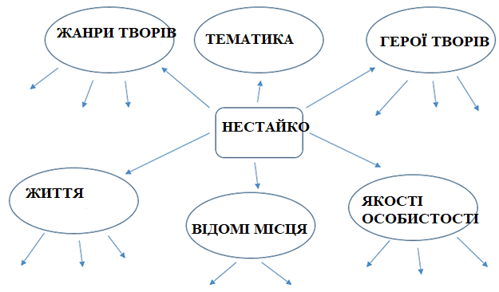
Рис. 1.1. Схема карти концепції на тему «Творчість В.Нестайка»
Усі записані раніше слова розподіляються за відповідними категоріями.
Т-схема – графічний організатор для подання аргументів та контраргументів. Дозволяє класифікувати, оцінювати, систематизувати інформацію. Схема складається з бінарного питання або питання, на яке можуть бути дані протилежні відповіді, і двох колонок, що відображають відносини протиставлення: так - ні, гідності - недоліки, за - проти, плюс »-«мінус», «чорне» - «біле» і т.д. Схема допомагає учням підготуватися до дискусії, обговорення [там само].
Кроки складання Т-схеми:
1. Сформулювати та записати бінарне питання.
2. Під питанням розділити аркуш зошита на дві частини (дві колонки). У одній записати «так», в іншій-«ні» та ін.
3. Не займаючи жодної позиції, записати однакову кількість аргументів, доказів, фактів у кожну колонку.
4. Обговорити записи у парах.
Застосування інформаційних комп'ютерних технологій під час уроків літературного читання у початковій школі дає можливість сформувати в дітей зацікавлене ставлення до читання, підвищує творчий та інтелектуальний потенціал учнів. Головним завданням вчителя є можливість зробити кожен урок привабливим, сучасним та неповторним. На уроках літературного читання з використанням інформаційно-комунікаційних технологій доцільно застосовувати такі види робіт:
1) презентації Power Point (знайомство з творчістю письменників та поетів);
2) відтворення еталонної художньої мови;
3) відеофрагменти літературних творів, що вивчаються;
4) незвичайні завдання цікавого характеру для уроків закріплення та узагальнення;
5) тестові завдання для контролю та перевірки знань учнів [36].
Інформаційно-комунікаційні технології допомагають удосконалити змістовний бік будь-якого уроку літературного читання. Як правило, презентація Power Point може виявитися своєрідним планом уроку, його логічною структурою, тобто може використовуватися на кожному етапі уроку: знайомство із новим твором, аналіз змісту, контроль знань, перевірка домашнього завдання. Презентація (у будь-якому форматі) дає можливість вчителю виявити творчість, індивідуальність, сформувати у здобувачів навчально-логічні вміння, які забезпечують здійснення аналізу та синтезу, порівняння, узагальнення та класифікації, дефініції понять, доказу та спростувань, вирішення поставлених завдань [там само].
На етапах підготовки до сприйняття літературного твору та первинного знайомства з ним можна застосувати відеофрагменти (мультфільми, відеофільми, створені за творами авторів літературних творів), аудіозаписи із текстами, які читають майстри художнього слова (актори, письменники), допомагають відчути авторський задум, сприяють розвитку емоційної сфери дитини, «будять» творчу уяву; діти легше знаходять слово, за допомогою якого зможуть висловити свої почуття. Вчитель може почати урок літературного читання нестандартно, а з використанням звукового файлу, вставленого у презентацію та відповідного темі уроку, або з розгляду репродукцій картин видатних художників (наприклад, до віршів про природу) [там само].
Під час перевірки домашнього завдання є можливість використовувати ресурси інтернету (онлайн-кросворди, ребуси, тести з вивчених творів), що допомагає здійснити контроль за засвоєнням вивченого матеріалу учнями. Завдяки електронним носіям можна негайно перевірити вірність відповіді та отримати відмітку за накопичені знання без допомоги вчителя. Це значно полегшує роботу педагога та дозволяє учневі перевірити свої інтелектуальні уміння самостійно. У кожен слайд потрібно включити барвисті картинки та анімації, які сприяють збільшенню пізнавальної активності школярів [там само].
Комп'ютерні технології, які можуть бути включені в будь-який етап уроку, покращать процес формування інтелектуальних умінь здобувачів:
- під час словникової чи індивідуальної роботи;
- при освоєнні нових знань;
- при закріпленні та узагальненні вивченого матеріалу;
- для контролю знань, умінь та навичок учнів;
- для проведення динамічних пауз під час уроку [там само].
Активно проходить робота з малими літературними жанрами усної народної творчості (фразеологізмами, скоромовками, загадками, прислів'ями) та словникова робота. Детальне вивчення теми досягається не тільки фронтальною роботою, а й у індивідуальної роботі кожного учня з інтерактивним продуктом. Діти з інтересом беруть участь у пошуку інформації та підготовці повідомлень, доповідей, рефератів, колажів, буклетів, книжок-розкладачок, проектів, презентацій. У даному випадку комп'ютер є обов'язковим інформаційно-навчальним посібником для кожного учня [там само].
Активно з метою формування інтелектуальних умінь школярів використовується під час уроків літературного читання зображення учнями досліджуваного твору (словесне або ілюстроване). Даний вид роботи дозволяє їм відчути радість від нестандартного спілкування із книгою. Чудово проходить цей вид роботи у парах чи групах. Виконані роботи скануються, і кожна група починає до створення діафільму на задану тему.
На етапі закріплення та повторення пройденого матеріалу, перевірки домашнього завдання, дуже продуктивні складання комп'ютерних пазлів та кластера. Допомагає залучити всіх учнів класу до літературної творчості включення ігрового моменту до уроку, а також сприяє розвитку образного мислення, спонукаючи дітей до вивчення життя та творчості письменника. А відеорозповідь про цікаві факти біографії письменника стимулює до прочитання його творів [там само].
На етапі закріплення освоєння дітьми вивченого матеріалу з метою формування інтелектуальних умінь доцільно пропонувати дітям виконати завдання творчого характеру (індивідуального та групового). Наприклад: криптограма, складання портретної характеристики героїв, відновлення деформованого тексту, картинний план, відновити послідовність подій твору, використовуючи пункти плану, графічний диктант (комп'ютерна програма «Країна Фантазія» або онлайн-ресурс Learning Apps).
Застосування інформаційно-комунікаційних технологій на уроках літературного читання у початковій школі сприяє: забезпечення позитивної мотивації навчання; проведення уроків на високому емоційному та естетичному рівні; розширення можливості учнів до самостійної та дослідницької діяльності; забезпечення доступу до різноманітних довідкових систем, електронних бібліофондів, а також інших інформаційних ресурсів. Це дає змогу формувати в школярів навчально-інформаційні, навчально-логічні та дослідницькі вміння.
Можливість застосування мультимедійних засобів на різноманітних етапах уроку читання, який побудований з урахуванням діяльнісного підходу, подано у таблиці 3.1 [32].
Таблиця 3.1.
Особливості застосування мультимедійних засобів на різноманітних етапах уроку читання
Етапи уроку | Мета презентації | Зміст презентації
Готовність до діяльності | Формування внутрішньої свідомої потреби кожного здобувача до навчання | Завдання на мотивацію школярів до роботи (гра, кросворд та ін.), спонукання їх до виконання завдань з метою розв'язання проблеми («Можу дізнатися»)
Актуалізації знань та вияв труднощів у навчанні | Активізація розумових операцій; вияв труднощів, які не дають можливості знайти раціональне рішення | Серія завдань, серед яких є кілька, які не виконували діти (перенесення на іншу частину екрану, виділення кольором, виділення завдання, для здійснення якого бракує знань та умінь)
Визначення причин труднощів та порушення проблеми | З'ясування причин труднощів та пошук відповіді на запитання з причинами їх виникнення | Демонстрування теми та мети уроку, приклади з попередніх етапів, які вирішують діти. Детальний аналіз невідомого, виділення кольором, підкресленням, збільшення конкретного елемента, виділення порядку дій.
Пошук шляхів виходу з проблеми | Пошук методу розробки нового способу дій, з урахуванням якого вирішують навчальні завдання, визначення основних понять, властивостей, алгоритмів дій | Ймовірні шляхи виходу з проблемної ситуації. Вибір учнями з розрізнених фрагментів-етапів, необхідних для даної ситуації та побудова алгоритму розв'язку у вигляді знаків, тверджень. Демонстрування кінцевого алгоритму порядку здійснення певного завдання через анімацію
Первинне закріплення | Застосування різних способів закріплення знань, уточнення, доповнення, коригування | Демонстрування результатів запитань для підсумування нового способу дій. Ряд завдань для використання способів дій у аналогічних ситуаціях, аналізу результатів
Самостійна робота, самоперевірка | Організація самостійної роботи школярів із використанням нових знань, створення умов для коригування помилок без акценту на невдачах | Завдання, у яких доцільним є застосування нових способів дій. Демонстрування раціонального варіанта вирішення завдання і його результатів. Виокремлення найбільш складних етапів у виконання завдання з використанням анімації
Включення нових знань в систему знань | Забезпечення осмислення нового способу дій | Схеми, таблиці, малюнки, анімації, портрети письменників, відеофрагменти, які унаочнюють новий матеріал
Рефлексія навчальної діяльності | Установлення відповідності між результатами діяльності та поставленою метою | Нестандартні завдання, проєктування подальшої роботи, вправи для самопідготовки, творчі домашні завдання
Пропонуємо приклади завдань під час вивчення твору:
- Працюючи у парі, постав запитання за змістом тексту товаришу за схемою:
- Розкажи про головного героя твору за схемою:
- Пошук матеріалу про письменників в Інтернеті (біографія, цікаві факти, фотографії портрет тощо).
- Підготовка презентацій до уроків (документальні фільми, аудіозаписи голосу письменника).
- Розгадування кросвордів та створення власних за сюжетом твору.
- Робота з афоризмами, прислів'ями, фразеологічними зворотами.
- Тестування.
- Перегляд навчальних програм.
- Відео-книга на dvd «мої улюблені вірші», у якій зібрані та озвучені вірші для дітей українських поетів з анімаціями до них, які допомагають глибше осмислити їх зміст.
Процес формування інтелектуальних умінь здобувачів на уроках читання забезпечується виконанням різнотипних завдань: дослідницьких (спостереження, дослідження, відповіді на запитання у джерелах тощо), порівняльних (порівняльна характеристика героїв-антиподів у межах одного твору; порівняльна характеристика персонажів у творах з подібним сюжетом, порівняльна характеристика героїв у творах різних жанрів); упорядкування мисленнєвих дій, використання алгоритмів або самостійне їх складання; здійснення аналізу та узагальнення ознак для виокремлення явища в новий клас чи вид.
Отже, ми обгрунтували педагогічні умови формування інтелектуальних умінь молодших школярів під час уроків літературного читання.

Висновки до першого розділу
У результаті аналізу визначень, суті та змісту поняття «інтелектуальні вміння» ми тлумачимо це поняття як важливий компонент мислення, спрямований на здійснення дій, пов'язаних з когнітивною сферою дитини і, в першу чергу, з її мисленнєвою діяльністю, що визначає її успішність та підлягає формуванню у процесі кваліфікованого педагогічного супроводу.
Феномен «інтелектуальні вміння» ми розглядаємо як усвідомлені навчальні дії молодшого школяра розумового характеру, що виконуються відповідно до цілей та умов освітнього процесу.
Формування інтелектуальних умінь молодших школярів на уроках читання (за О.Башманівським) є створенням їхніх загальнонавчальних умінь, які сприяють свідомому опануванню особистістю ефективними прийомами діяльності мислення як системи конкретних дій (операцій), які необхідні задля вирішення навчально-пізнавальних завдань під час вивчення художніх творів.
Здійснивши аналіз категоріального апарату дослідження, зауважимо, що засвоєння інтелектуальних умінь школярів забезпечує не лише інтелектуальний розвиток, а й сприяє ефективності освітнього процесу, спрямованого на опанування досвіду способів пізнавальної творчої діяльності.
Ми обґрунтували педагогічні умови формування інтелектуальних умінь молодших школярів на уроках літературного читання:
1) Стимулювання активності та самостійності в процесі отримання знань, розвиток здатності до самостійного формулювання завдання, виявлення проблеми та пошуку шляхів його вирішення.
2) Залучення здобувачів до дослідницької діяльності з використанням системи алгоритмічних дій.
3) Поєднання традиційних та інноваційних форм навчальної взаємодії.

РОЗДІЛ II. ЕМПІРИЧНЕ ДОСЛІДЖЕННЯ ФОРМУВАННЯ ІНТЕЛЕКТУАЛЬНИХ УМІНЬ ЗДОБУВАЧІВ ПОЧАТКОВОЇ ОСВІТИ
2.1. Структура, рівні, критерії та показники сформованості інтелектуальних умінь молодших школярів
Для створення продуктивної методики, яка передбачає оперативне опанування інтелектуальними уміннями, доцільним є чітке визначення всіх елементів даної діяльності. Саме тому схарактеризуємо компоненти структури інтелектуальних умінь молодших школярів.
Досліджувані інтелектуальні вміння ми диференціюємо умовно на три групи: пізнавальні, комунікативно-регулятивні, особистісні.
Пізнавальні вміння – визначаються дослідниками як «уміння, що забезпечують плідне перебіг навчально-пізнавальної діяльності необхідні успішного вирішення пошукових завдань» [20, с.26].
У цьому дослідженні під час уроків читання залучаються методи формування таких пізнавальних умінь, як:
- формулювання проблеми – у процесі оцінки специфічних особливостей досліджуваного твору або вправи;
- рефлексія діяльності – у процесі самостійних занять та на уроці;
- смислове та переглядове читання – аналіз твору в цілому та розбір деталей тексту;
- моделювання (як створення цілісного образу твору);
- пошук інформації – перечитування твору, інформації про письменника, аналіз тексту; перегляд фільмів, мультфільмів на основі сюжету твору; робота зі словниками термінів;
- логічна організація та структурування інформації – аналіз, синтез, порівняння, систематизація, класифікація, узагальнення, моделювання, встановлення причиново-наслідкових зв'язків, абстрагування, доказ, дослідження, проведення аналогії; розуміння жанрів твору, їх композиції, усвідомлення їх образної виразності;
- тренування вміння робити висновки – у процесі зіставлення власних можливостей та поставленого завдання, облік та адаптація до своїх уявлень (трактування) досліджуваного твору [там само].
Комунікативні вміння – виявляються в процесі ефективного обміну думками, повідомленнями та інформацією через взаємодію, в тому числа, такі вміння, як [там само]:
• планування навчального співробітництва – спільне вивчення та аналіз творів, виконання завдань до них та їх розробка;
• постановка запитань до конкретного твору;
• уміння висловлювати свої думки – як у процесі обговорення твору та його стильових особливостей, так і за допомогою виражальних засобів;
• значний зворотний зв'язок – спільна робота на уроці, що передбачає різноманітні інтерпретаційні можливості будь-якого твору, що вимагають активного діалогу та співтворчості;
• обговорення ідей та знань з однолітками та вчителями;
• співпраця з однолітками із залученням різних цифрових та нецифрових методів та середовища;
• застосування та інтерпретація необхідних літературознавчих термінів.
Організаційні вміння [там само]:
• ефективно керувати часом та завданнями;
• планувати короткострокові та довгострокові завдання; дотримуватися
намічених термінів;
• вести та застосовувати у практичній діяльності органайзери завдань;
• ставити складні, але реалістичні цілі;
• залучати потрібні стратегії для організації складної інформації;
• вибирати та залучати технології ефективно та продуктивно.
І.Лов'янова загальнонавчальні уміння, які визначає найважливішими у складі інтелектуальних умінь, поділяє на чотири групи: мисленнєві, які передбачають здатності до проведення аналізу, синтезу, порівняння, встановлення причиново-наслідкових зв’язків, формулювання узагальнень, висновків; інформаційні, які забезпечують здатність до структурування інформації – від тексту до плану, таблиці, схеми; опису й читання схем, формул, таблиць, креслень; комунікативні, які характеризуються уміннями роботи в групах, парах, грамотному висловлюванні власних думок; організаційні, які виражаються в умінні самостійного виконання завдань за алгоритмом, умінь самооцінки та самоперевірки [там само].
М.Кухарев виокремлює такі структурні складові інтелектуальних умінь: уміння логічного оперування навчальним матеріалом; уміння раціонального здобуття знань; уміння творчого типу [там само].
О.Башманівський виділяє такі структурні складові інтелектуальних умінь учнів: операційно-діяльнісний, змістово-інформаційний, мотиваційно-цільовий, діагностико-коригувальний та контрольно-результативний [3, с. 96].
Мотиваційно-цільова складова акумулює осмислення школярем та учителем важливості формування інтелектуальних умінь. Тому вчитель створює сталу мотивацію для подальшого процесу їхнього розвитку. Складова уможливлює запуск механізмів цілепокладання та формування орієнтовної основи дії (побудови системи орієнтирів). Така робота потрібна, адже орієнтаційна основа дії сприяє забезпеченню не тільки правильного (адекватного умовам) виконання дії, але й раціонального вибору способів виконання завдань. Мета навчально-пізнавального процесу полягає у орієнтуванні на важливість виконання певних видів діяльності та способів досягнення найближчих цілей. Потреби та мотиви передбачають необхідність досягнення певної мети. З мети виділяють навчальні завдання, у яких розмежовують те, що школяр уже опанував, та те, про що йому необхідно дізнатися. Мету діяльності реалізують у навчальних завданнях та способах дій. Зазначений складник стимулює механізм виникнення інтелектуальних умінь на різноманітних етапах процесу. Така діяльність потрібна, адже вона сприяє сталій мотивації не лише при правильній організації здійснення завдань, але й при тривалому пошуці з невизначеним результатом [там само].
Змістово-інформаційний складник характеризується ознайомленням здобувачів з особливістю навчально-пізнавальної діяльності, яка забезпечує розвиток інтелектуальних умінь. Керівництво формуванням вмінь та навичок навчальної діяльності учнів виражається у управлінні зовнішніми факторами –установленні певного змісту навчальної інформації, розподіл її за часом, добір методів навчання; у організації відповідно до визначених завдань, умов роботи й особливостей дітей, у визначенні оптимального терміну поетапного відшліфування вмінь та навичок навчально-пізнавальної діяльності. Учитель добирає найдоцільнішу послідовність дій у меті й завданнях. Накопичується дидактичний матеріал та опрацьовуються методики роботи згідно з навчальним планом [там само].
Під час розв’язання різних навчально-пізнавальних завдань потрібна інформація трьох типів: специфічна (умови завдання), логічна (логічні прийоми та правила трансформації умов) та евристична (евристика, яка передбачає процес розв’язання). Тому у структурі цього складника значущим є навчально-пізнавальне завдання як модель проблемної ситуації, з якої за умови її осмислення, за С. Рубінштейном, починається мислення [там само, с. 97].
Операційно-діяльнісна складова виражається у засвоєнні головних знань предмета шляхом цілеспрямовано організованої діяльності здобувачів, яка відповідає меті розробки орієнтовного елемента інтелектуальної діяльності. Головним методом засвоєння предметного змісту виступають завдання та вправи дидактичного типу, які будують з урахуванням складових інтелектуальної діяльності, які передбачають формування інтелектуальних умінь: установлення причиново-наслідкових зв’язків; аналіз, узагальнення; здогад та інтуіція, порівняння; завдання, які містять вибір рішення; алгоритмічні завдання, які націлені на упорядкування дій мислення; дослідницькі завдання, які забезпечують розвиток інтелектуальних умінь. Зазначений складник є підґрунтям інтелектуальних умінь з урахуванням предметного змісту та навчання [там само, с. 98].
Діагностико-коригувальний елемент інтелектуальних умінь має головну функцію, яка полягає у аналізі стану розвитку інтелектуальних умінь задля подальшої корекції. Тут можна запропонувати різні способи управління діяльністю здобувача у засвоєнні умінь. Прямий спосіб характеризується наданням спеціальних орієнтирів чи алгоритмів, а непрямий спосіб грунтується на комплексі навчальних завдань експериментального типу. З урахуванням навчальної мети доцільно використати два способи, проте інтелектуальні уміння формуватимуться лише за умови, якщо учень під час виконання навчальних завдань самостійно добиратиме найоптимальніші методи [там само].
Контрольно-результативна складова інтелектуальних умінь учнів характеризується здійсненням систематичного контролю у процесі та результатах формування інтелектуальних умінь. Процес формування будь-якого типу відбувається більш цілеспрямовано й ефективно, якщо є зворотній зв’язок між впливом та розробкою певної якості. Тому оперативний контроль та корекція у формуванні інтелектуальних умінь дітей виступає важливим компонентом.
Вчасно проведений контроль дій школярів є неодмінною умовою формування інтелектуальних умінь, тому під час організації навчальної діяльності потрібно таке планування завдання, під час якого здобувачі вчимуться самостійному коригуванню власної роботи згідно з проектованими ними діями. Міра самоконтролю тісно пов’язана з рівнем інтелектуальних умінь, які здійснюють функції самоконтролю. Самоконтроль у здійсненні навчальних завдань передбачає аналіз власних дій та результатів. Учень повинен оцінити й зіставити результати власної навчальної діяльності з тими, які потрібно одержати за планом. Під час порівняння вирішується питання доцільності визначеного планування та відбувається коригування інтелектуальних операцій. Отже, вдосконалення власної розумової діяльності шляхом вирішення проблемних завдань творчого типу виступає елементом самоконтролю [там само, с. 99].
І.Лов'янова з урахуванням ідей В.Паламарчук та В.Андреєва запропонувала у структурі інтелектуальних умінь як компонентів пізнавальної діяльності, де усі складники умінь представлено на двох рівнях (перший рівень - уміння логічного оперування навчальною інформацією, другий рівень - творчі уміння) такі елементи: мисленнєвий, інформаційний, комунікативний, організаційний компонент. Кожна група умінь відбивають специфіку дій, прийомів, операцій, які відбуваються у використанні зазначеного уміння [20, с. 33].
Ми як і І.Лов'янова, дотримуємося такої ж структури інтелектуальних умінь здобувачів.
У мисленнєвій складовій інтелектуальних умінь учнів відображено уміння володіння знаннями щодо структури операцій мислення; здатність до здійснення мисленнєвих операцій (аналізу, синтезу, узагальнення, абстракції, порівняння, конкретизації); здатності до здійснення переміщень опанованих способів діяльності в нових умовах; бачення нової проблеми в типовій ситуації; уміння формулювати теоретичні та практичні узагальнення [там само, с. 34].
Інформаційна складова інтелектуальних умінь молодших школярів характеризується уміннями застосування прийомів мисленнєвої діяльності для опанування знаннями (виділення головного в інформації; представлення інформації як схеми; поєднання предметів і явищ у класи та групи з урахуванням важливих схожих ознак, читання схем, таблиць, раціонального запам'ятовування); здатності до самостійного комбінування відомих способів діяльності в нові; розробка правил-орієнтирів визначення головного, порівняння; виконання сходинок від абстрактного до конкретного; розшифровка узагальнень [там само].
Комунікативний компонент інтелектуальних умінь здобувачів передбачає здатності до висловлювання власних думок, побудови зв’язного висловлювання, мотивування власної діяльності; здатності до висловлювання власного ставлення до фактів та явищ під час парної чи групової роботи; обстоювання власних ідей; володіння способами дедуктивного й проблемного доведення [там само].
Організаційний складник інтелектуальних умінь учнів віддзеркалює здатність до прийняття мети, визначеної вчителем, вияву зацікавленості у навчанні; виконання сенсорних, розумових або практичних дій, прийомів, операцій у конкретній послідовності; усвідомлення власної діяльності; уміння самостійного визначення мети діяльності; докладання волі; організації власної праці для досягнення результату; пошуку необхідних знань, способів для вирішення поставлених задач; вияв бажання удосконалення; здійснення самоконтролю та самооцінки [там само].
Успішність формування інтелектуальних умінь здобувачів на уроках читання залежить від розробки рівневої характеристики цього процесу. Рівень сформованості інтелектуальних умінь передбачає опертя на виокремлені критерії як умовну міру, що уможливлює осмислення явищ та обгрунтування їхньої оцінки [там само, с. 43].
Термін «критерій» (з грецької – мірило, переконання, засіб) вчені вважають «показником», який передбачає швидку оцінку достовірності у ході проведення педагогічного експерименту [24].
Нами виділено показники сформованості інтелектуальних умінь: загальні критерії; міра опанування умінь; показники сформованості деяких операцій мислення (узагальнення, порівняння, класифікації тощо); ознаки наявності умінь [20, с. 34].
Розглянемо детально зміст зазначених показників.
За теорією поетапного формування розумових дій П.Я.Гальперіна та ідеями теорії діяльності О.Леонтьєва, загальними критеріями сформованості умінь є: повнота операцій, які входять до структури дії в цілому; оптимальність послідовності здійснення операцій; омислення дії у цілому (її основ, складових операцій та послідовності її реалізації); узагальнення уміння [там само].
Показники, які виражені у критеріях, відповідно до якості здійснення знаходяться на різних сходинках опанування уміннями: сприймання, розуміння, запам’ятовування; використання за зразком у типовій ситуації; творче використання [там само].
Показники сформованості деяких мисленнєвих операцій перевіряють під час виконання конкретних предметних завдань. Їх результати визначають знаками «+» (виконав завдання) або «-« (не впорався).
Рівень інтелектуальних умінь оцінюють балами: 0 – уміння не сформоване; 1 – уміння недостатньо сформоване; 2 – уміння достатньо сформоване для вивчення шкільного курсу; 3 – уміння достатньо сформоване для творчої діяльності [там само].
О.Башманівський виокремив такі критерії сформованості інтелектуальних умінь учнів: особистісна спрямованість, міра складності умінь, рівень знань з предмету, рівень самостійності [башман, с.62].
Як основні були виділені критерії, які вказують на сформованість комунікативних, мисленнєвих, організаційних, інформаційних умінь, що характеризують компонентний склад феномена, що досліджується.
Пізнавальний критерій інтелектуальних умінь здобувачів, який належить до мисленнєвого компонента досліджуваної якості, відображає рівень зростання їхньої допитливості, появи у них пізнавальних інтересів; глибину та обсяг поставлених та вирішених завдань та характеризується такими показниками: величина тезаурусу, запасу знань та їх системність, успішність вирішення завдань, відповідних віковій нормі та індивідуальним можливостям дитини; активність школяра у постановці запитань щодо нового або старого матеріалу; адекватність у перенесенні наявного досвіду нових видів діяльності [20, с.34].
Комунікативно-регулятивний критерій комунікативного компонента інтелектуальних умінь молодших школярів передбачає ефективність взаємодії за допомогою вербальних та невербальних методів комунікації, постановку цілей та вибір особистої програми їх досягнення залежно від поточної ситуації та відображає такі показники: частотність виконуваних навчальних дій у співробітництві з учителем та однолітками; здатність до постановки запитань щодо нового чи старого матеріалу; ініціативність у навчанні; потребу у виконанні домашніх занять, рівень самостійності та активність під час вибору творів для читання та аналізу творів; ступінь володіння операціями та прийомами мисленнєвої діяльності, навички виконання раціональних дій у пізнавальному процесі, уміння здійснювати перенесення усвідомлення операцій та прийомів мислення в інші ситуації та інші предмети, ступінь сформованості різних видів мислення та умінь творчо вирішувати завдання, орієнтуючись у нових умовах оперативно та злагоджено [там само].
Критерієм організаційного складника інтелектуальних умінь учнів початкових класів визначено особистісний, який виражається у сукупності якостей дитини: допитливість, ініціативність, наполегливість та здатність адаптуватися та віддзеркалює такі показники: чи цікавиться школяр творами художньої літератури; ініціативність при плануванні програми навчання; обсяг виконаних дитиною завдань (те, що задано, менше чи більше заданого), стан та зростаюча динамічність різних якостей розуму: самостійності, глибини, критичності, гнучкості, послідовності, швидкості та ін. [там само].
Критерієм інформаційної складової інтелектуальних умінь здобувачів є навчальний, який характеризується такими показниками: здатність до використання прийомів мислення у опануванні знаннями (визначення головного в інформації; подача інформації як схеми; поєднання предметів та явищ як класів та груп за схожістю ознак, читання схем, таблиць, уміння запам'ятовування); здатність самостійно комбінувати відомі способи діяльності в нові; розробка правил-орієнтирів визначення головного, порівняння [там само].
Три рівні сформованості інтелектуальних умінь дозволяють оцінити ефективність проведеної роботи в цілому: високий, середній та низький.
Високий рівень сформованості інтелектуальних умінь характеризується наявністю здатності в школяра оцінки навчальної ситуації, побачити проблему та запропонувати власне її рішення на шляху досягнення якісного, переконливого аналізу художнього твору; учень застосовує всі сформовані вміння, послідовність їх раціональна, дії усвідомлені; застосовує та удосконалює вміння у своїй практичній діяльності; здатен визначати головне в інформації; сформовані уміння подачі інформації як схеми; поєднання предметів та явищ як класів та груп за схожістю ознак, читання схем, таблиць, уміння запам'ятовування; має розвинену здатність до самостійного комбінування відомих способів діяльності в нові; до розробки правил-орієнтирів визначення головного, порівняння.
Середній рівень сформованості інтелектуальних умінь передбачає досить пасивне виконання здобувачем завдань, що визначаються педагогом, учень застосовує не повною мірою сформовані вміння, послідовність яких недостатньо продумана, а самі події недостатньо усвідомлені; здатен за допомогою вчителя визначати головне в інформації; має частково сформовані уміння подачі інформації як схеми; уміє за підказкою поєднувати предмети та явища як класи та групи за схожістю ознак, читати схеми, таблиці; проте може з помилками самостійно комбінувати відомі способи діяльності в нові; розробляє з підказкою вчителя правила-орієнтири визначення головного, порівняння.
Низький рівень сформованості інтелектуальних умінь демонструють школярі, у яких слабкий прояв власних діяльнісних зусиль, бездіяльність або навіть опір при виконанні завдань, поставлених педагогом, учень застосовує лише окремі вміння, причому послідовність їхня хаотична, дії в цілому погано усвідомлені; не може визначати головне в інформації; навіть за допомогою вчителя не може подати інформацію як схему; поєднувати предмети та явища як класи та групи за схожістю ознак, інколи може читати схеми, таблиці, володіє здатністю до часткового запам'ятовування; не може самостійно комбінувати відомі способи діяльності в нові; розробляти правила-орієнтири визначення головного, порівняння.
Отже, згідно з визначеними науковими поняттями та згідно з дидактичним завданням дослідження ми проаналізували структурні компоненти інтелектуальних умінь молодших школярів (мисленнєвий, інформаційний, комунікативний, організаційний); виокремили відповідні їм критерії (пізнавальний, навчальний, комунікативно-регулятивний, особистісний); схарактеризували рівні сформованості інтелектуальних умінь: високий, середній та низький.

2.2. Програма експериментального дослідження. Аналіз результатів констатувального етапу експерименту
Метою нашої експериментальної діяльності було підтвердження висунутої нами гіпотези у тому, що організація освітнього процесу учнів початкових класів на уроках читання і натомість виділених педагогічних умов процес формування інтелектуальних умінь у молодших школярів буде найефективнішим. На її підтвердження знадобилося проведення експериментальної перевірки.
До завдань експериментальної роботи входило:
1) виявлення вихідного рівня сформованості інтелектуальних умінь у учнів;
2) апробація структурно-функціональної моделі процесу формування інтелектуальних умінь у молодших школярів на уроках читання;
2) перевірка виявлених педагогічних умов, які забезпечують ефективне формування інтелектуальних умінь у молодших школярів;
3) розробка та впровадження науково-методичного та навчально-методичного забезпечення формування інтелектуальних умінь учнів початкових класів на уроках читання.
Констатувальний етап експерименту ми проводили у Рівненській гімназії №28 у контрольній групі (КГ) та експериментальній групі (ЕГ) у 4 класах. Вибірка становила 58 осіб (по 26 чол. у кожній групі).
З метою визначення початкового стану показника «рівень зростання допитливості, появи пізнавальних інтересів» за пізнавальним критерієм інтелектуальних умінь у здобувачів ми використали методику Н. Кузьмiної та В. Ядова (адаптована для учнів молодшого віку). (Додаток А).
Зважаючи на рiвень зацiкавлення школярами інтелектуальною діяльністю, ми оцiнили рiвень їхньої пiдготовки до формування інтелектуальних умінь при вивченні літературного читання, причому цей рiвень змінювався у межах вiд -1 до + 1. 3 цiєю метою ми запропонували здобувачам в анкетi вiдповісти на такі запитання:
1. Що таке «інтелектуальні уміння»?
2. Чи задовольняє тебе власний рівень розвитку інтелектуальних умінь з літературного читання?
3. Чи доцільно розвивати інтелектуальні вміння під час вивчення літературного читання?
Нами вираховано індекс задоволеностi процесом навчальної діяльності та формування інтелектуальних умінь на урох читання (Q). Ми визначали загальний iндекс задоволеності за формулою:
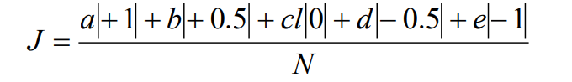
де N — кількість опитаних; а - iндекс зацiкавлення; b – кiлькiсть дітей, які швидше зацiкавлені, нiж незацiкавлені; с – кiлькiсть байдужих здобувачів; d - кiлькiсть незацiкавлених інтелектуальною роботою; е - кiлькiсть взагалі незацiкавлених; 1 – кiлькiсть респондентів з невизначеною позицiєю.
У результаті опитування варто вказати, що в цiлому iндекс задоволеності навчальною дiяльнiстю та задоволеностi формуванням інтелектуальних умінь при вивченні курсу літературне читання у КГ є вищим порівняно з ЕГ і становить у КГ 0,5 та у ЕГ – 0,36. (див. табл. 2.1).
Таблиця 2.1.
Загальний iндекс задоволення навчанням та формуванням інтелектуальних умінь за пізнавальним критерієм при вивченні курсу читання
Кількість опитаних у % |  |  |  |  |  |  | Індекс задоволення
Загальна кількість учнів | a | b | c | d | e | i | Індекс задоволення
КГ | 18,8 | 68,7 | 1,8 | 6,5 | 1,5 | 2,5 | 0,5
ЕГ | 6,4 | 73,2 | 2,1 | 6,9 | 1,7 | 9,4 | 0,36

Аналіз результатів анкетування переконав, що в цiлому молодші школярі намагаються шукати шляхи активiзацiї інтелектуальних умінь під час вивчення курсу. Проте iндекс зацiкавлення не дав уявлення щодо причин ставлення до проблеми формування інтелектуальних умінь. З'ясувати цi причини можна шляхом аналiзу потреб особистостi й ставлення до проблем інтелектуальних умінь.
Тому на наступному етапі роботи ми виявляли рівень мотиваційної сфери молодших школярів. Методом полярних профiлiв ми визначили коефiцiєнт важливості (К.3.), який варiював у межах вiд -1 до +1. Аналіз вiдповiдей переконав у тому, що значну частину здобувачів мало цiкавила проблема формування інтелектуальних умінь (див. табл. 2.2).
Таблиця 2.2.
Результати рівня сформованостi мотивації молодших школярів за пізнавальним критерієм на констатувальному етапі експерименту
№ | Мотиви для формування інтелектуальних умінь | К.З.
 | Можливість покращити результати у навчанні | 0,40
 | Можливість економії часу при виконанні складних завдань | 0,38
 | Можливість самовдосконалення інтелекту | 0,51
 | Можливість застосування отриманих знань при вирішенні складних задач | 0,29
 | Відбір необхідної інформації | 0,41
 | Необхідність виконання творчих завдань у навчальному процесі | 0,34
 | Важливість інтелектуальних умінь під час ДПА | 0,56
 | Участь у конкурсах | 0,28
 | Власна творчість для задоволення | 0,14
 | Необхідність у подальшій професійній орієнтації | 0,40
З метою визначення початкового стану показника «глибина та обсяг поставлених та вирішених завдань величина тезаурусу, запас знань та їх системність, успішність вирішення завдань, відповідних віковій нормі та індивідуальним можливостям дитини; активність школяра у постановці запитань щодо нового чи старого матеріалу; адекватність у перенесенні наявного досвіду нових видів діяльності» за пізнавальним критерієм інтелектуальних умінь молодших школярів ми використали метод експертної оцінки.
Вчителю запропонували оцiнити рiвень сформованостi інтелектуальних умінь здобувачів при засвоєнні літературного читання за 12-ти бальною шкалою, у якій мiнiмальний рiвень вiдповiдав 1, а максимальний – 12 балам. Водночас класовод на підставі виконання школярами контрольних вправ оцінював різні типи умінь: визначення понять, уміння інтерпретації; аналізу, виділення головного; пошуку аналогій, порівнюнь; уміння узагальнень та систематизації; класифікації; конкретизації; представлення інформації як схеми; поєднання предметів і явищ у класи та групи з урахуванням важливих схожих ознак, читання схем, таблиць, раціонального запам'ятовування; здатності до самостійного комбінування відомих способів діяльності в нові. (Додаток Б).
Усі бали сумувалися та вираховували середнє арифметичне за всіма показниками. Учні з високим рівнем набирали від 160 до 180 балів; з середнім – від 120 до 160 балів; з низьким – від 20 до 120 балів.
У результаті аналізу методики установлено, що у 19,2% (5 опитаних) КГ та 23,1 % ЕГ (6 чол.) визначено високий рівень феномена; 53,8% респондентів КГ (14 осіб) та 46,1% ЕГ (12 школярів) показали середній рівень, а у 27 % учнів КГ та 30,8% ЕГ - низький рівень.
Результати даних двох методик дали змогу з'ясувати, що 15,3% осіб КГ та 19,2 % ЕГ продемонстрували високий рівень досліджуваної якості за пізнавальним критерієм; у 50 % опитаних КГ та 53,8% ЕГ зафіксовано середній рівень, а у 34,7% школярів КГ та 27 % ЕГ - низький рівень.
З метою визначення рівня умінь за показником «ступінь володіння операціями та прийомами мисленнєвої діяльності, навички виконання раціональних дій у пізнавальному процесі, уміння здійснювати перенесення усвідомлення операцій та прийомів мислення в інші ситуації та інші предмети, ступінь сформованості різних видів мислення та умінь творчо вирішувати завдання, орієнтуючись у нових умовах оперативно та злагоджено» комунікативно-регулятивного критерію ми використали систему розроблених завдань, які були надійними. Здобувачі письмово відповіли на комплексні завдання з курсу (Додаток. В).
Завдань було 11. Діти аналізували текст, визначали у ньому головне. Окрім того потрібно було установити жанр прочитаного твору та довести власну думку; виписати речення, у якому йдеться про користь шпаків. Потім потрібно було з’єднати стрілками фрагменти речень; встановити послідовність пунктів плану згідно зі змістом; дібрати прислів’я, яке найбільш повно виражає ідею твору; скласти і записати розповідь про свою допомогу пташкам взимку. Останнім було завдання на порівняння жанру казки та оповідання.
Кожна відповідь на запитання допомагала встановити сформованість певного типу інтелектуальних умінь. Усі відповіді було диференційовано на три групи: правильні, коректні, але з неповною відповіддю, неправильні чи відсутні.
Аналіз результатів зазначеної методики був таким: 42,3% респондентів КГ та 38,4% ЕГ неправильно визначали поняття, жанр твору або взагалі не дали відповіді; 46,1% опитаних КГ та 34,7% ЕГ неправильно вирішили завдання, де потрібно було встановити послідовність пунктів плану згідно зі змістом; дібрати прислів’я, яке найбільш повно виражає ідею твору. Водночас 50% здобувачів КГ та 53,8% ЕГ не змогли узагальнити матеріал, створивши переконливу розповідь про власну допомогу пташкам взимку. 19,2% школярів КГ та 23,1% ЕГ % показали уміння правильного і повного виділення головного; 26,9% дітей КГ та 30,7% ЕГ продемонстрували здатність до правильного і повного узагальнення навчального матеріалу.
Аналіз результатів довів, що більшість правильних, проте неповних відповідей були отримані в завданнях на визначення головного (57,6% учнів КГ та 53% ЕГ). Найбільшу кількість некоректних відповідей ми отримали під час визначення понять: 38,4% здобувачів КГ та 34,7% ЕГ. Щодо завдання на конкретизацію, то його не змогли виконати 42,3% опитаних КГ та 38,4% ЕГ.
Отже, значна частина молодших школярів показала не уміння правильно розв’язувати проблемні завдання (26,9% КГ та 30,7% ЕГ); 43,3% здобувачів КГ та 47% ЕГ не вміють виконувати завдання на визначення головного, 50% респондентів КГ та 53,8% ЕГ не змогли продемонструвати здатність до узагальнення і систематизації навчального матеріалу, 19,2% школярів КГ та 23,1% ЕГ не вміють розв'язувати творчі завдання.
Результати методики уможливили такий висновок: 23,1% учнів КГ та 19,2% ЕГ показали високий рівень досліджуваної якості за комунікативно-регулятивним критерієм; у 47% школярів КГ та 43,3 % ЕГ установлено середній рівень, а у 29,9% опитаних КГ та 37,5% ЕГ - низький рівень.
З метою визначення рівня умінь школярів за показником «частотність виконуваних навчальних дій у співробітництві з учителем та однолітками; здатність до постановки запитань щодо нового/старого матеріалу; ініціативність у навчанні; особливості мети діяльності на уроках читання; потреба у виконанні домашніх занять, рівень самостійності та активність під час вибору творів для читання та аналізу творів на уроках читання» за комунікативно-регулятивним критерієм ми перевіряли за допомогою спостереження.
Аналіз результатів методики дав змогу установити: 19,2% опитаних КГ та 15,3% ЕГ показали високий рівень досліджуваного феномена за комунікативно-регулятивним критерієм; у 43,3 % учнів КГ та 43,3% ЕГ виявлено середній рівень, а у 37,5% дітей КГ та 41,4% ЕГ - низький рівень.
Аналіз результатів обох методик за комунікативно-регулятивним критерієм дає змогу констатувати: 21,2% школярів КГ та 17,2% ЕГ продемонстрували високий рівень досліджуваної якості; у 45,2% респондентів КГ та 43,3% ЕГ зафіксовано середній рівень, а у 37,5% опитаних КГ та 39,5% ЕГ - низький рівень.
Показник «здатність до використання прийомів мислення у опануванні знаннями (визначення головного в інформації; подача інформації як схеми; поєднання предметів та явищ як класів та груп за схожістю ознак, читання схем, таблиць, уміння запам'ятовування); здатність самостійно комбінувати відомі способи діяльності в нові; розробка правил-орієнтирів визначення головного, порівняння» за навчальним критерієм ми перевіряли за допомогою тесту «Кольорові прогресивні матриці» Дж. Равена, який допомагає діагностувати рівень інтелектуального розвитку учня та оцінки здатності до систематизованої, планомірної, методичної інтелектуальної діяльності з позицій уваги (уважності), сприйняття (сприйнятливості), мислення, логіки. (Додаток Д).
Методика ґрунтується на теорії перцепції форм (гештальт-психологія) та теорії неогенезу (Ч. Спірмен). Отримані результати не визначаються ерудицією піддослідних та не залежать від їх освітнього рівня, соціокультурних особливостей та мовного розвитку.
У кожній із трьох серій міститься 12 завдань, що полягають у логічно обґрунтованому підборі недостатнього фрагмента цілого представлених варіантів. Прогресивність тесту полягає в можливості «навчитися» безпосередньо у процесі його виконання – кожна серія завдань починається з легшого завдання та закінчується найважчою; також ускладнюються і серії. Відбувається відокремлення складових частин структури при одночасному виявленні існуючих між ними зв'язків, а також визначення відсутніх частин з подальшим їх порівнянням та доповненням, знаходження аналогії між двома парами представлених фігур.
Результати даних методики дали змогу з'ясувати: у 19,2% школярів КГ та 19,2% ЕГ зафіксовано високий рівень досліджуваного феномена за навчальним критерієм (66-100 % правильно розв'язаних завдань); у 43,3% респондентів КГ та 47% ЕГ визначено середній рівень (50-65 % правильно розв'язаних завдань), а у 37,5% опитаних КГ та 33,8 % ЕГ - низький рівень, оскільки у них було менше 50 % правильно вирішених завдань.
Рівень допитливості, ініціативності, наполегливості та здатності адаптуватися (зацікавленість творами художньої літератури; ініціативність при плануванні програми навчання; обсяг виконаних дитиною завдань (те, що задано, менше/більше заданого)» за особистісним критерієм інтелектуальних умінь учнів початкових класів ми визначали за допомогою анкети (Додаток Е).
Анкета містила 5 питань закритого типу.
У результаті ми установили: у 23,1% респондентів КГ та 26,9% ЕГ констатовано високий рівень досліджуваної якості за особистісним критерієм; у 53,8% здобувачів КГ та 50% ЕГ зафіксовано середній рівень, а у 23,1% школярів КГ та 23,1% ЕГ - низький рівень.
Рівень самостійності, глибини, критичності, гнучкості, послідовності, швидкості мислення ми перевіряли за допомогою тесту Е.Торренса (адаптація О.Вороніна). (Додаток Є).
Методика Е. Торренса складається з 12 субтестів, згрупованих в три блоки. Перший призначений для діагностики словесного творчого мислення, другий – невербального творчого мислення (образотворче творче мислення) та третій – для словесно-звукового творчого мислення.
Діагностика дає змогу виявити невербальну креативність як певну здатність до «породження» нового, оригінального продукту за умов мінімальної вербалізації.
Школярам пропонували набір малюнків з деяким набором елементів (ліній), використовуючи які їм необхідно було домалювати картинку.
За даними виконання тесту ми установили: у 23,1 % здобувачів КГ та 19,2% ЕГ виявлено високий рівень досліджуваної якості за особистісним критерієм; у 47 % учнів КГ та 47% ЕГ зафіксовано середній рівень, а у 29,9% дітей КГ та 33,8% ЕГ - низький рівень.
За результатами виконаних двох методик нами з'ясовано: 23,1 % здобувачів КГ та 23,1% ЕГ показали високий рівень досліджуваної якості за особистісним критерієм; 50,4% дітей КГ та 48,5% ЕГ продемонстрували середній рівень, а у 26,5% школярів КГ та 28,5% ЕГ - низький рівень.
Рівень розвитку інтелектуальних умінь молодших школярів на констатувальному етапі експерименту представлено у таблиці 2.3.
Таблиця 2.3.
Рівень розвитку умінь учнів початкових класів на констатувальному етапі експерименту
Компоненти | Рівні у %
 | Високий |  | Середній |  | Низький
 | КГ | ЕГ | КГ | ЕГ | КГ | ЕГ
інформаційний | 19,2 | 19,2 | 43,3 | 47 | 37,5 | 33,8
комунікативний | 21,2 | 17,2 | 45,2 | 43,3 | 37,5 | 39,5
операційний | 23,1 | 23,1 | 50,4 | 48,5 | 26,5 | 28,5
мисленнєвий | 15,3 | 19,2 | 50 | 53,8 | 34,7 | 27
Узагальнені дані | 19,7 | 19,6 | 47,2 | 48,2 | 34,1 | 32,2
Отже, за даними таблиці 2.3: найбільша кількість школярів мала середній рівень інтелектуальних умінь - 47,2% КГ та 48,2% ЕГ; низький рівень констатовано у 34,1% респондентів КГ та 32,2% ЕГ; високий рівень показали 19,7% КГ та 19,6 % ЕГ.
Отже, аналіз одержаних результатів показав, що для нашої вибірки здобувачів характерним був середній рівень окремих інтелектуальних умінь. Це засвідчило про недостатньо високий рівень розвитку інтелектуальних умінь аналізу і синтезу, узагальнення, пошуку залежностей та закономірностей, поєднання предметів в класи та групи з урахуванням істотних ознак схожості.
Отже, необхідно забезпечити цілеспрямований систематичний процес формування у молодших школярів інтелектуальних умінь, тому подальша робота повинна бути спрямована на проєктування комплексу заходів, які передбачають розвиток інтелектуальних умінь молодших школярів, що і буде наступним етапом нашої роботи.

Висновки до другого розділу
Згідно з дидактичним завданням дослідження нами схарактеризовано структурні компоненти інтелектуальних умінь молодших школярів (мисленнєвий, інформаційний, комунікативний, організаційний); виокремилено відповідні їм критерії (пізнавальний, навчальний, комунікативно-регулятивний, особистісний); визначено рівні сформованості інтелектуальних умінь: високий, середній та низький.
Результати констатувального експерименту, який був присвячений вивченню та аналізу стану сформованості в здобувачів інтелектуальних умінь, дали змогу ствердити, що інтелектуальна підготовка учнів 4 класу нижча за ту, яка необхідна сучасності. Найбільша кількість дітей мала середній рівень інтелектуальних умінь - 47,2% КГ та 48,2% ЕГ; низький рівень констатовано у 34,1% респондентів КГ та 32,2% ЕГ; високий рівень показали 19,7% КГ та 19,6 % ЕГ. Причиною цього, на наш погляд, є стихійний епізодичний процес формування умінь у освітньому процесі; недостатнє особистісне зацікавлення школярів у власному вдосконаленні; невміння адекватної оцінки власних можливостей, здійснення адекватної самооцінки тощо.
Саме тому цілеспрямований, систематичний процес формування інтелектуальних умінь учнів початкових класів вимагає спеціальної організації навчального процесу, активності під час процесу учителів та здобувачів, його методичного забезпечення.
Напрями оптимізації навчання, яке спрямоване на формування у здобувачів інтелектуальних умінь, ми сформульовали в п.1.2, яких доцільно дотримуватися під час навчання. Однак процес врахування зазначених умов на практиці вимагає конкретизації форм, засобів, методів, уведення яких у освітньому процесі забезпечуватиме формування у школярів інтелектуальних умінь. Тому наступний розділ ми буде присвячено дослідженню того, які методи, форми, засоби навчання сприяють ефективності процесу формування в учнів інтелектуальних умінь.

РОЗДІЛ ІІІ. ЕКСПЕРИМЕНТАЛЬНА ПЕРЕВІРКА ОРГАНІЗАЦІЙНО-МЕТОДИЧНОЇ МОДЕЛІ ФОРМУВАННЯ ІНТЕЛЕКТУАЛЬНИХ УМІНЬ УЧНІВ ПОЧАТКОВИХ КЛАСІВ НА УРОКАХ ЛІТЕРАТУРНОГО ЧИТАННЯ
3.1. Організаційно-методична модель формування інтелектуальних умінь молодших школярів на уроках літературного читання
У педагогічних дослідженнях для того, щоб структурувати вивчений теоретичний матеріал, поєднати результати спостережень та інших експериментальних дій, отримати компактне та логічно організоване відображення досліджуваного процесу застосовують метод моделювання [24, с.138].
Моделювання науковці тлумачать методом відтворення та дослідження певного фрагмента дійсності (предмета, явища, процесу, ситуації) або управління ним, який грунтується на поданні об'єкта за допомогою моделі [там само].
Отримана в процесі дослідження інформація знайшла відображення у педагогічній моделі формування інтелектуальних умінь учнів молодших класів на уроках літературного читання, представленій на рис. 3.1.
Відповідно до гіпотези та завдань дослідження нами розроблено структурно-функціональну модель процесу формування інтелектуальних умінь у молодших школярів на уроках читання, що включає в себе цільовий, змістовний, процесуальний та діагностико-результативний компоненти.
У даній моделі цільовий компонент включає цілі та завдання освіти; змістовий - визначає всю сукупність методологічних підходів та принципів формування інтелектуальних умінь молодших школярів на уроках читання; процесуальний - характеризує методи, форми, засоби організації та здійснення
Рис. 3.1. Модель формування інтелектуальних умінь учнів початкових класів на уроках читання
Мета: формування інтелектуальних умінь молодших школярів згідно з вимогами програми з мовно-літературної освітньої галузі

_діагностико-результативний блок
Змістовий блок
Процесуальний блок
Цільовий блок
Рис. 2.2 Модель формування карєрної компетентності майбутніх менеджерів
Високий
Середній
Рівні сформованості інтелектуальних умінь молодших школярів
Компоненти інтелектуальних умінь здобувачів
Критерії інтелектуальних умінь учнів початкових класів: пізнавальний, навчальний, комунікативно-регулятивний, особистісний

Завдання: розкрити можливості розвитку інтелектуальних умінь здобувачів; виявити педагогічні особливості та фактори розвитку інтелектуальних умінь учнів на уроках читання; розробити педагогічну модель розвитку інтелектуальних умінь; розробити критерії та показники оцінки розвитку феномена; розробити та експериментально перевірити методику формування інтелектуальних умінь учнів початкових класів на уроках читання

Методологічні підходи: особистісно-орієнтований, діяльнісний, системний, компетентнісний, комунікативний
Принципи: гармонійного розвитку особистості; індивідуального підходу; природовідповідності розвитку інтелектуальних умінь; інтерпретаційної свободи школяра; принцип життєвого досвіду учня та інтерпретації художнього твору;

Формування інтелектуальних умінь молодших школярів
Етапи формування: мотиваційно-цільовий, змістовно-діяльнісний, рефлексивний
Педагогічні умови формування інтелектуальних умінь учнів:
- стимулювання активності та самостійності в процесі отримання знань, розвиток здатності до самостійного формулювання завдання, виявлення проблеми та пошуку шляхів її вирішення;
- залучення здобувачів до мікродослідницької діяльності з використанням системи алгоритмічних дій;
- поєднання традиційних та інноваційних форм навчальної взаємодії.

Засоби: інтерактивний проєктор; підручники, тексти завдань; словники
Методи та прийоми: словесний, евристичний, дослідницький, наочно-ілюстративний, художньо-практичний, дії за зразком;
інтерактивні методи: метод «прес», «коло ідей», «акваріум», «мікрофон», «ажурна пилка», дискусія, рольова гра, кластер, карта концепції
інформаційні технології: мультимедіа, дидактичні ігри в онлайн-сервісах (LearningApps.org).

комунікативний
організаційний
інформаційний
мисленнєвий

Низький
Прогнозований результат: якісні зміни в когнітивній сфері школяра засобом сформованих інтелектуальних умінь
взаємодії вчителя та учня, спрямованого на реалізацію цілей та завдань освіти; діагностико-результативний – репрезентує компоненти, критерії, рівні інтелектуальних умінь здобувачів, прогнозований результат моделі. При побудові моделі ми спиралися на нормативні документи, експертні оцінки та великий емпіричний матеріал.
Цільова складова моделі формування інтелектуальних умінь здобувачів початкової освіти характеризується нормативно-правовою базою розвитку зазначеної якості, метою, завданнями цього процесу.
Підґрунтям цільової частини моделі є вимоги Державного стандарту початкової освіти (2019), у якому визначені принципи та підходи формування ключових компетентностей НУШ молодшого школяра, серед яких вільне володіння державною мовою, яке передбачає здатність до усного та письмового вираження власних думок, почуттів, чіткості та аргументованості у поясненні фактів, бажання читати, здатність до відчуття краси слова, усвідомлення ролі мови для продуктивної міжособистісної взаємодії та самовираження у культурі, потребу у вживанні української мови у різноманітних ситуаціях життя; здатність до спілкування рідною мовою [11].
Навчальна програма з мовно-літературної освітньої галузі Р.Шияна та О.Савченко [39] націлює на особистісний розвиток здобувача шляхом різноманітних видів мовленнєвої діяльності, розвиток компетентності учня-читача; розвиток здатності у спілкуванні українською мовою задля самовираження національного, духовного та культурного; на збагачення емоційно-чуттєвого досвіду, на розвиток мовленнєвих та творчих здібностей учнів; розвиток таких інтелектуальних умінь: опрацювання художніх, науково-художніх текстів; образного та структурно-смислового аналізу різнотипних творів; самостійної діяльності з різними джерелами та видами інформації; роботи з дитячими книгами, періодичними та довідковими виданнями; критичного застосування медіатекстів, створення медіапродуктів і спілкування за допомогою медіазасобів [39, с. 17].
Мета моделі – формування інтелектуальних умінь молодших школярів згідно з вимогами програми з мовно-літературної освітньої галузі [там само].
Завдання: розкрити можливості розвитку інтелектуальних умінь здобувачів; виявити педагогічні особливості та фактори розвитку інтелектуальних умінь учнів на уроках читання; розробити педагогічну модель розвитку інтелектуальних умінь; розробити критерії та показники оцінки розвитку феномена; розробити та експериментально перевірити методику формування інтелектуальних умінь учнів початкових класів на уроках читання.
До змістового блоку моделі входять методологічні підходи, принципи формування інтелектуальних умінь учнів початкових класів.
Змістовний блок моделі орієнтований на засвоєння знань учнями про сутність інтелектуальних умінь та застосування під час виконання завдань.
Успішність формування всього комплексу інтелектуальних умінь учнів, на думку науковців, забезпечується використанням різних підходів у освітньому процесі. Вчитель повинен спиратися у освітньому процесі на гуманістичні принципи виховання, які реалізуються у системному, діяльнісному, компетентнісному, комунікативному та особистісно-орієнтованому підходах. Розглянемо ці підходи докладніше [38].
Компетентністний підхід є основою нового Державного стандарту початкової освіти є значущим у формуванні інтелектуальних умінь здобувачів [11].
Відповідно до Концепції НУШ [16] на уроках літературного читання технічна сторона процесу читання не є самоціллю. Пріоритетним виступає особистісний розвиток школяра. Оскільки важливим завданням учителя є формування здатності до осмислення, інтерпретації та аналізу творів, вивчення творів різних письменників, жанрів, умінь створення висловлювань за засвоєним твором; умінь самостійного пошуку важливої інформації у різних джерелах, з цих позицій доцільно застосовувати особистісно-орієнтований підхід (В.Сєріков, О.Бондаревська) [7].
Діяльнісний підхід особливу увагу звертає на процес освоєння універсальних навчальних дій (УНД), представлених кількома блоками – особистісними, пізнавальними, регулятивними та комунікативними. У цьому зв'язку логічні дії та операції входять до складу блоку пізнавальних УНД, на які, у свою чергу, спираються інтелектуальні вміння, які забезпечують осмислені дії у пошуковій ситуації з опорою на вироблені вміння порівняння, аналізу, узагальнення та здійснення самостійних висновків. Вміння, які є діями, можуть формуватися лише у процесі активної діяльності, насамперед навчальної. Завдання їх формування невіддільне від завдання засвоєння знань. Сам собою процес навчання вирішити цю проблему не може, тому необхідна спеціально спланована робота, яка здійснює наступність між ланками освіти за рахунок безперервності та широти діапазону освітніх послуг [там само].
Водночас складна система формування інтелектуальних умінь може бути реалізована тільки за рахунок системного підходу до організації освітнього процесу. Формувати інтелектуальні вміння необхідно поетапно й у системі. Для міцного засвоєння вміння учні повинні представляти порядок і взаємозв'язок операцій, що входять до нього. У процесі формування вміння особлива роль має приділятися мотиваційному етапу навчання та етапу самоконтролю. Якщо не сформувати у школярів бажання опанувати нові розумові операції, праця педагога буде марною. Під час формування інтелектуальних умінь молодших школярів системний підхід на уроках літературного читання сприяє розвитку у них знань щодо літературно-художньої цінності твору як системного та цілісного об’єкта. Водночас здобувачі повинні засвоїти цілісність художнього твору як інтегральної якості тексту, між яким існує взаємодія як органічної системи. Такими чинниками творення системи цілісності художнього твору постає творча мета, ідея, результат [3, с. 99].
Традиційним для сучасної системи освіти стає побудова технологічного ланцюжка отримання знань через активізацію мисленнєвої діяльності та розвиток самостійності, стимулювання творчого пошуку та прагнень до самоосвіти, а також через формування навичок самопроєктування своєї навчальної діяльності.
У зв'язку з цим цілями освіти проголошуються: досягнення рівня освіченості, що відповідає потенціалу учня та забезпечує подальший розвиток його особистості та можливості продовження освіти; формування в учнів досвіду індивідуальних досягнень у реалізації своїх здібностей; розвиток навичок конструктивного спілкування із представниками різних вікових та соціальних груп.
Особистісний підхід у педагогіці визнає особистість як мету, суб'єкт, результат та головний критерій ефективності самого педагогічного процесу. Унікальність особистості забезпечується її інтелектуальною та моральною свободою, правом на повагу [там само]. Завдання педагога – створення середовища для саморозвитку задатків та творчого потенціалу особистості, тоді як формування інтелектуальних умінь – невід'ємна частина цієї роботи – може мати безліч шляхів та способів реалізації. Особистісно-орієнтована парадигма освіти, на яку, зокрема, спирається справжнє дослідження, базується на низці положень. Серед них:
• визнання пріоритету індивідуальності та самоцінності кожного учня, який є суб'єктом освітнього процесу;
• співвіднесення технології освіти на всіх її рівнях зі ступенями становлення особи дитини;
• максимальне звернення навчання до власного досвіду учня, його спрямованості на самоорганізацію та саморозвиток [там само].
Особистісно-орієнтований підхід забезпечує практичну спрямованість змісту освіти, сприяє індивідуалізації засобів та методів навчання. При цьому навчальний процес має мати особистісно-орієнтований характер, що сприяє реалізації потенціалу учнів, їх індивідуальних потреб. Педагог, у свою чергу, повинен сприяти розвитку та актуалізації особистості, задавати освітні орієнтири, заохочувати активність та самостійність, варіювати прийоми навчання, оновлювати зміст навчальних програм та курсів. Навчання відповідно до цього передбачає: високий рівень самостійності учнів; опору на наявні вони знання; облік соціокультурних та емоційних особливостей учнів; формування навчальних умінь, що відповідають навчальним стратегіям [там само].
Комунікативний підхід на уроках читання, за П.Гальперіним, характеризується організацією діяльності, центром якої виступає школяр як суб’єкт навчання з урахуванням вікових та індивідуально-типологічних особливостей кожного здобувача, його потреб та інтересів. Комунікативний підхід передбачає творчу самостійну роботу дитини-читача від практичної діяльності до отримання досвіду творчості. Відтак згідно з комунікативним підходом на уроках читання учитель націлює на розвиток у здобувачів здатності до самонавчання та саморозвитку. Урок читання має бути спроєктовано так, щоб учні не тільки опанували знаннями та вміннями з урахуванням вимог програми, але й могли відчути красу слова письменника, накреслити власну життєву дорогу [там само, с. 101].
На думку І.Лов'янової, взаємозв’язок вищезазначених підходів уможливлюють їх розгляд цілісно, з позицій особистісного підходу, де всі підходи можуть виступати як його складники. Кожен із вказаних підходів розвивається через вихід за власні межі у поєднанні з іншими підходами і особистісним підходом. Особистісно-орієнтований підхід є ключовим психолого-педагогічним принципом організації освітнього процесу та виконує інтегративну роль щодо інших підходів. Системоутворювальним чинником для використання сукупності підходів є цілісне осмислення особистості, її структури. Особистісно-орієнований підхід завдяки такому тлумаченню набуває глибшої, змістовнішої структурної якості, що забезпечує перспективний напрям вивчення особистості [20, с. 47].
Процес формування інтелектуальних умінь учнів початкових класів грунтується на створенні комплексу методичних принципів, які сприяють ефективності діяльності класовода та учнів: гармонійного розвитку особистості; індивідуального підходу; природовідповідності розвитку інтелектуальних умінь; інтерпретаційної свободи школяра; принцип життєвого досвіду учня та інтерпретації художнього твору [там само].
До процесуального блоку моделі включені педагогічні умови формування інтелектуальних умінь учнів, методи, форми, засоби, етапи цього процесу.
Формування інтелектуальних умінь здобувачів є комплексом методів та взаємопов’язаних складових (цілей, принципів, засобів, умов та форм), які важливі у забезпеченні систематичності взаємодії суб’єктів процесу навчання [там само].
Серед методів формування інтелектуальних умінь здобувачів найбільш доцільними вважаємо: словесний, евристичний, дослідницький, наочно-ілюстративний, художньо-практичний, дії за зразком.
Педагогічні умови формування інтелектуальних умінь молодших школярів на уроках читання є такі: стимулювання активності та самостійності в процесі отримання знань, розвиток здатності до самостійного формулювання завдання, виявлення проблеми та пошуку шляхів її вирішення; залучення здобувачів до дослідницької діяльності з використанням системи алгоритмічних дій; поєднання традиційних та інноваційних форм навчальної взаємодії. (див. п.1.2).
Вищеозначені педагогічні умови формування досліджуваного феномену обумовлюють добір методів, засобів та форм, етапів цього процесу.
Процес формування інтелектуальних умінь учнів початкових класів на уроках читання передбачає такі етапи: діагностичний, мотиваційно-цільовий, змістовно-діяльнісний, рефлексивний [3, с. 105].
Метою мотиваційно-цільового етапу формування інтелектуальних умінь учнів на уроках читання є створення умов для стимулювання активно-позитивної мотивації до інтелектуальної роботи, розвиток у них бажання займатися інтелектуальним розвитком під час вивчення творів. Найбільш ефективними методами формування інтелектуальних умінь школярів на цьому етапі є словесний, художньо-практичний, методи інтерактивного навчання, ІКТ.
Метою змістовно-діяльнісного етапу формування інтелектуальних умінь школярів є засвоєння знань щодо механізмів інтелектуального розвитку, прийомів розумових операцій [там само].
Система роботи у формуванні інтелектуальних умінь грунтується на структурі пізнавальної діяльності школярів, яка передбачає: мету → мотив → об'єкт → зразок, дії→ результат→ корекція [там само].
Під час цього етапу реалізують експериментальну програму формування інтелектуальних умінь дітей, під час якої вони засвоюють знання щодо механізмів інтелектуального розвитку, прийомів розумових операцій. Тут особливої уваги потребує розвиток універсальних навчальних дій, зокрема установлення закономірностей, аналогія, аналіз, узагальнення, класифікація, міркування, формулювання висновків. Враховують індивідуальні особистісні особливості, які передбачають ознаки розумового процесу, готовність дітей долати труднощі, докладати зусилля [там само].
Оціночно-рефлексивний етап передбачає оцінку результатів власного інтелектуального розвитку, формування інтелектуальних умінь. На цій фазі школяр здійснює рефлексію власної інтелектуальної діяльності. Під час етапу визначають власні можливості у використанні отриманих знань, визначають, які зміни доцільно ще вносити для їхнього вдосконалення. При цьому здобувачі намагаються дати відповіді на такі запитання: Які завдання під час аналізу творів були для них напростішими? Чому виникали труднощі? Чи потребує необхідної допомоги? Які можна сформулювати пропозиції щодо покращення організації уроків з читання з удосконалення інтелектуальних умінь.
Окрім того процес формування молодших школярів повинен відбуватися з використанням різноманітних дидактичних засобів: інтерактивний проєктор; підручники, тексти завдань; словники [там само].
Оптимальну організацію зазначеного процесу буде забезпечувати поєднання різних форм роботи (колективної, групової, індивідуальної).
Діагностико-результативний компонент моделі (рис. 3.1) представляє комплекс діагностичних процедур та результатів, на які спрямована модель, та описує рівень сформованості інтелектуальних умінь здобувачів шляхом поєднання певних компонентів (мисленнєвий, інформаційний, комунікативний та організаційний), відповідних їм критеріїв (пізнавальний, навчальний, комунікативно-регулятивний, особистісний) та рівнів досліджуваної якості (високий, середній та низький). Детально компоненти та критерії інтелектуальних умінь здобувачів схарактеризовано у параграфі 2.1.
Прогнозованим результатом моделі є якісні зміни в когнітивній сфері школяра засобом сформованих інтелектуальних умінь.
Отже, методична модель формування інтелектуальних умінь здобувачів початкової освіти складається з 4 блоків: цільового, змістового, процесуального та діагностико-результативного, є складним процесом літературно-особистісного розвитку. Розроблена нами модель формування інтелектуальних умінь на уроках читання складається з мети, завдань, підходів, принципів, педагогічних умов, змісту, методів та засобів навчання, етапів у розвитку феномену. У ній подані складники, критерії та рівні сформованості інтелектуальних умінь. Представлена модель включає головні концептуальні основи змісту початкової освіти згідно з умовами та факторами, провідними тенденціями, традиційними та інноваційними методами та технологіями. Схарактеризовані блоки моделі формування інтелектуальних умінь здобувачів взаємозв'язані між собою, що уможливлює внесення змін у організацію роботи з урахуванням цієї моделі.

3.2. Реалізація організаційно-методичної моделі процесу формування інтелектуальних умінь здобувачів початкової освіти на уроках літературного читання
Аналіз результатів констатувального експерименту переконали, що потрібно озброювати молодших школярів інформацією про зміст та сутність операцій порівняння, узагальнення, абстрагування, аналізу, синтезу та ін.; забезпечувати опанування досвідом творчої діяльності [3, с. 136].
Сприятиме підготовці здобувачів до творчої самостійної діяльності, на нашу думку, розроблена нами та упроваджена у освітній процес структурно-функціональна модель формування інтелектуальних умінь, створена нами з опертям на узагальнення, зроблені у першому розділі роботи. Характеристику моделі представлено у попередньому параграфі [там само].
На цьому етапі експерименту ми аналiзували змiст навчального матерiалу з літературного читання з метою добору або уведення нових тем задля експериментального навчання; визначали змiст iнформацiї та методи навчання під час уроків читання та розробляли завдання та вправи, добирали тексти для позакласного читання [там само].
Детальніше розкриємо методичну специфіку експериментального навчання.
На кожному занятті з читання ми розширювали, поглиблювали знання молодших школярів із предмету та водночас створювали умови для розуміння та сутності, сфери застосування операцій мислення, прийомів мисленнєвої діяльності. Ми провели 20 уроків читання в ЕГ за спеціально розробленою системою за підручником О.Вашуленко у період з березня до травня. Заняття нами проведено у таких формах занять, як: навчальний діалог, дидактичні ігри [20, с.116].
Оскільки експериментальне навчання проходило в межах особистісно орієнтованого підходу, ми створили умови, які були сприятливими для творчого зростання кожного школяра, оскільки кожен урок читання було проведено з опорою на знання й досвід учнів, шліфування умінь під час навчання, яке ми здійснювали за схемою: засвоєння основних структурних елементів знань; опанування орієнтовної основи дій; використання дій; розробка проєкту застосування дії узагальненого типу; виконання узагальнених дій; визначення можливості перенесення опанованої дії у нових умовах [там само].
Водночас формування здатності до логічного оперування навчальною інформацією проходило через систему пред’явлених для учнів завдань, які поступово ускладнювалися й потребували застосування знань.
З метою осмисленості підходу вчителя до формування умінь здобувачів пропонуємо методику проведення уроків читання з елементами програми формування інтелектуальних умінь, яку розробила В. Паламарчук [там само]. (Систему уроків читання подано у Додатку Ж).
Під час першого етапу експерименту уроки ми розпочинали з метою стимулювання внутрішньої мотивації навчальної діяльності школярів, яка передбачала спонукання до формування потреби у розвитку власного творчого потенціалу [там само, с.119].
На уроках з теми завдання були спрямовані на пошукову пізнавальну активність та самостійність здобувачів, а тому ми подавали мінімум теоретичного матеріалу теми; актуалізували опорні знання та шукали їх зв’язкі із невідомим матеріалом; навчальні діалоги були змістовними і розгорнутими. Школярам пропонували можливість вибору ефективних рівнів розв’язання завдань проблемного типу з урахуванням їхніх інтелектуальних можливостей [там само].
Завдання предбачали знайомство зі змістом та структурою операцій аналізу, синтезу, порівняння, узагальнення, абстракції тощо; виокремлення певної операції із комплексу інших та використання її до виконання завдання. Водночас зміст завдань націлював на засвоєння знань загальноосвітнього характеру [там само, с.120].
Окрім того ми перевіряли раціональність створеної нами моделі формування інтелектуальних умінь молодших школярів на уроках читання, визначали рiвнi сформованостi їх інтелектуальних умiнь у КГ та ЕГ на етапі контрольного зрізу.
У КГ формування інтелектуальних умінь учнів було здійснено епізодично на уроках читання без використання спеціально створеної моделі та методичного забезпечення процесу формування досліджуваного феномену.
Установлені взаємозв’язки між етапами формування інтелектуальних умінь молодших школярів на уроках читання (мотиваційно-цільовий, змістовно-діяльнісний, рефлексивний) та засобами реалізації зазначених педагогічних умов забезпечують результативність процесу формування інтелектуальних умінь, що передбачає сформовані у дітей прийоми розумової діяльності, інтелектуальні творчі уміння.
Згідно з етапами опанування інтелектуальних умінь проводилося експериментальне навчання. Під час першого його мотиваційно-цільового етапу з опертям на модель учнів мотивували до самовдосконалення у процесі розвитку інтелектуальних умінь, засвоєння теоретичних основ інтелектуальних умінь на уроках читання, де їм пропонували завдання на осмислення сутності операцій мислення, таких як класифікація, порівняння, узагальнення, аналіз, синтез тощо [там само, с.116].
Наприклад, на уроці з теми «За Мартою Преварською Крушельницька Соломія Амвросіївна» школярі у ході проблемного діалогу обговорювали питання щодо проблеми важливості та особливостей розвитку інтелектуальних умінь особистості, висловлювали різні погляди з приводу питання, чи потрібно людині розвивати інтелектуальні уміння. Потім учитель проводив інформування з теми «Розвиток інтелектуальних умінь учнів».
Підготовка школярами цікавих фактів з життя С. Крушельницької та виступи з презентаціями в аудиторії; створення сенкану до теми, невеличкого твору-міркування на тему «Чого навчив мене цей текст?», стратегії «Взаємні запитання», яка давала змогу побути в ролі учителя та здійснювати керівництво процесом читання, забезпечувала формування здатності в дітей самостійного здобуття знань, смислового перетворення та запам'ятовування інформації; здатності до аналізу та синтезу, порівняння, узагальнення та класифікації.
Важливою з метою формування мотивації до процесу формування інтелектуальних умінь виявилася робота в групах. Здобувачі на уроці під час висловлювань оцінювали власні інтелектуальні здібності та аналізували, що їм у навчальній діяльності вдається робити найкраще, як потрібно працювати над їх розвитком.
Метою другого змістовно-діяльнісного етапу стало засвоєння школярами прийомів розумової діяльності під час виконання системи розроблених нами різнотипних завдань на уроках читання, які поступово ускладнювалися й потребували використання системи певних знань. Процес опанування знаннями під час цього етапу передбачав виконання здобувачами завдань на самопізнання, саморозвиток та самовизначення та психолого-педагогічну підтримку вчителя. Результат етапу - засвоєння школярами прийомів розумової діяльності.
Так на уроці з теми «Із журналу «Розумашка» «Квадрокоптер тобі покаже» діти поглиблювали свій тезаурус, запас знань, їх системність; формували здатність до постановки запитань щодо матеріалу; розвивали ініціативність у навчанні; продовжували формувати потребу у виконанні домашніх занять, рівень самостійності та активність під час вибору творів для читання та аналізу творів; розвивали здатність до володіння операціями та прийомами мисленнєвої діяльності, навички виконання раціональних дій у пізнавальному процесі, уміння здійснювати перенесення усвідомлення операцій та прийомів мислення в інші ситуації та інші предмети, ступінь сформованості різних видів мислення та умінь творчо вирішувати завдання, орієнтуючись у нових умовах оперативно та злагоджено.
Урок було проведено у формі гри-подорожі. На першій станції «Асоціативна» школярі створювали асоціації до слова квадрокоптер, на поетичній – виконували інтерактивну вправу «Сенкан», на пізнавальній – вивчали особливості унікальних літальних безпілотних апаратів. Потім відбувалася підготовка учнів до сприйняття твору (вправа «Передбачення» (за заголовком)), словникова робота, яка передбачала пошук здобувачами слів у тлумачному словнику. Розгадування красоворда за текстом (рис. 3.1.) сприяло розвитку умінь школярів здійснення мисленнєвих операцій, визначення та рішення поставлених завдань.
Здатності здобувачів до усвідомленого розуміння порушеної проблеми, завдань дослідження, пояснення явищ, проєктування власної творчої роботи з урахуванням основних вимог формувала діяльність школярів на станції «Рекламна» під час створення рекламного буклету «Квадрокоптер у наш час» (учні працювали у групах).
Водночас зазначені уміння розвивалися під час виступів дітей із зазделегідь підготовленими презентаціями про ті джерела інформації, які вони використовували найчастіше. Основною метою такого завдання було привернення до них уваги однокласників.

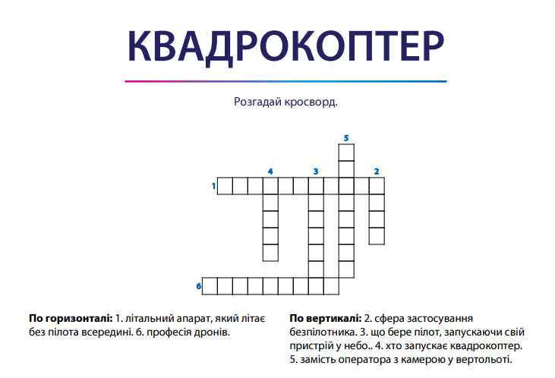
Рис.3.1. Кросворд до уроку з теми «Із журналу «Розумашка» «Квадрокоптер тобі покаже»
Сприяло розвитку самостійності, глибини, критичності, гнучкості, послідовності, швидкості мислення; здатності до використання прийомів мислення у опануванні знаннями (визначення головного в інформації; подача інформації як схеми; поєднання предметів та явищ як класів та груп за схожістю ознак, читання схем, таблиць, уміння запам'ятовування); здатності самостійно комбінувати відомі способи діяльності в нові; уміння розробки правил-орієнтирів визначення головного, порівняння та ін. виконання здобувачами колективного навчального проєкту з теми «Дитячі періодичні видання». Основними напрямами проєкту були такі: характеристика дитячих видань у «Каталозі періодичних видань України»; дитячі сторінки у газетно-журнальних виданнях для дорослих; найбільш затребувані дитячі автори, які найчастіше пишуть в періодиці; систематичні рубрики.
Школярам пропонували виконання творчого завдання, яке передбачало створення замітки про найбільш цікаве та хвилююче, яке було у їхньому класі, в ролі кореспондентів дитячої газети чи журналу.
На уроці позакласного читання з теми «Найголовнішого очима не побачиш» (за творами А.Сент Екзюпері «Маленький принц»; оповіданням В.Сухомлинського «Дятел і дівчинка») стимулювали активність школяра у постановці запитань щодо матеріалу; адекватність у перенесенні наявного досвіду нових видів діяльності; розвиваючи здатність до постановки запитань щодо матеріалу; ініціативність у навчанні; формували потребу у виконанні домашніх занять, самостійність та активність під час вибору творів; уміння володіння операціями та прийомами мисленнєвої діяльності, навички виконання раціональних дій у пізнавальному процесі.
Під час мозкового штурму діти намагалися дати відповідь на проблемне запитання вчителя: що для них було найголовнішим в житті і як його побачити.
Виконання ігор з розсипаними прислів'ями, створення аналогій, асоціативного куща про сонце, вирішення проблемних ситуацій під час аналізу творів (наприклад, як ви думаєте, як можна облагородити серце? Яку ж істину ми відкрили разом з Маленьким принцом?) спрямовувалося на формування здатності до мисленнєвих операцій.
Систематичне календарне планування уроків за підручником О.Вашуленко для учнів 4 класу подано у Додатку Ж.
Рефлексивний останній етап моделі у нашому експериментальному навчанні передбачав засвоєння інтелектуальних умінь творчого типу. Уроки читання на цьому етапі містили різнорівневі завдання, які спрямовувалися на формування умінь у дітей до перенесення засвоєних способів дій та знань з теорії у практичну площину. Учитель надавав педагогічну допомогу здобувачам під час виконання завдань [20, с.116].
Під час виконання різних завдань здобувачі вивляли уміння аналізу та порівняння, пошуку причиново-наслідкових зв’язків, спеціальні уміння, при цьому діяльність їхня мала здебільшого евристичний характер [там само, с.140].
Завдання було створене так, що інтелектуальні уміння, які використані при виконанні попередніх завдань та знання молодших школярів переносили в нові ситуації, а діяльність набувала дослідницьких елементів [там само].
Наприклад, завдання на створення зв’язного висловлювання з теми: «Чому я люблю пригодницьку літературу?» спрямовувалося на розвиток монологічного мовлення учня з переважно репродуктивним характером діяльності, водночас дитина застосовувала раніше здобуті уміння аналітико-синтетичної діяльності [там само].
На етапі формувального експерименту незалежно від теми уроку уміння аналізувати, формулювати висновки, порівнювати, знаходити та аргументувати залежність між літературними явищами ми розглядали як важливий компонент знань здобувачів та частину їх суб'єктивного досвіду, тому активно використовували під час етапів узагальнення знань можливості переносу знань та умінь, які отримали при вивченні різних розділів курсу [там само].
Під час рефлексивного етапу на уроках читання під час опанування змісту творів ми пропонували завдання, спрямовані на розвиток оцінки та самооцінки, контролю та самоконтролю здобувачів, що забезпечувало формування умінь самостійного виконання дій планування, саморозвитку та рефлексії власної діяльності. На цьому етапі імплементації моделі вкрай важливими виявилися особистісні прояви школярів, їхня ініціатива. Наведемо приклади використаних нами під час експериментального навчання завдань [20, с. 123].
Наприклад, під час вивчення твору Жульєтт Парашині – Дені та Олівер Дюпен «Банда піратів. Скарби пірата Моргана» учні виступали з підготовленою інформацією про піратство та піратів, потім заповнювали таблицю «знаю — хочу дізнатися — вивчив», далі відбувалося презентування школярами виступів у програмі Microsoft PowerPoint з теми «Біографія Жульєтт Парашині – Дені». Під час гри «Створюю діафільм» здобувачі, працюючи у групах, створювали діафільм до улюбленої частини фрагмента твору. Під час конкурсу «Галеон» діти зображували корабель галеон, відбувся конкурс на краще зображення корабля.
Т-схема «Образ Томаса Вогняного» (з твору Жульєтт Парашині-Дені та Олівер Дюпен «Банда піратів скарби пірата Моргана»)
Переваги
Недоліки

Під час роботи зі стрілками часу школярам потрібно було розмістити події за послідовністю.
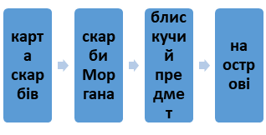
Окрім того було використано дидактичну гру у онлайн-ресурсі Learning Apps «Побудова числової прямої». (рис. 3.2).
Застосування систематично схожих завдань під час уроків літературного читання в початковій школі стимулювало учнів до усвідомленого читання художнього тексту, розвитку творчого потенціалу та підвищувало інтерес до читання, сприяючи ефективному виконанню основних розумових операцій (аналіз та синтез, узагальнення та диференціація, абстрагування та конкретизація).
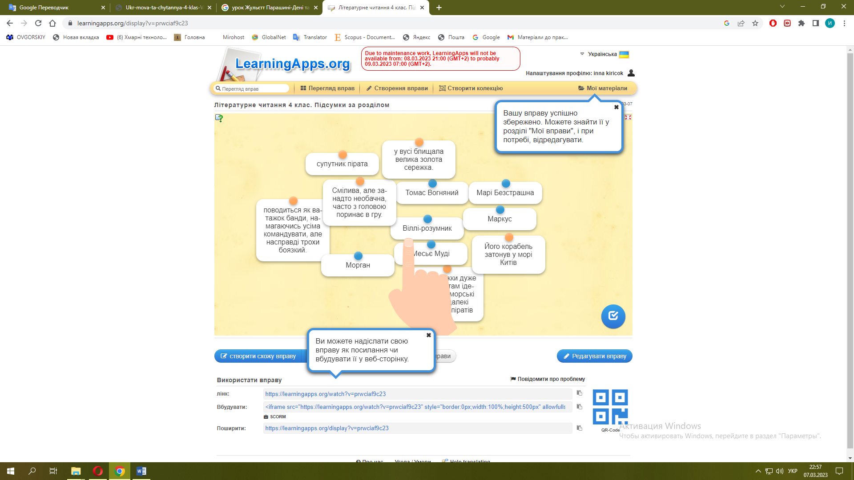
Рис. 1.2. Числова пряма до твору Жульєтт Парашині-Дені та Олівер Дюпен «Банда піратів. Скарби пірата Моргана»
Наприклад, під час вивчення твору С.Гридіна «Федько, прибулець з Інтернету» ефективною з метою формування інтелектуальних умінь здобувачів була вправа «Упізнай героя», де використано значну кількість цікавих цитат, портретних характеристик з помилками. (рис. 3.3).
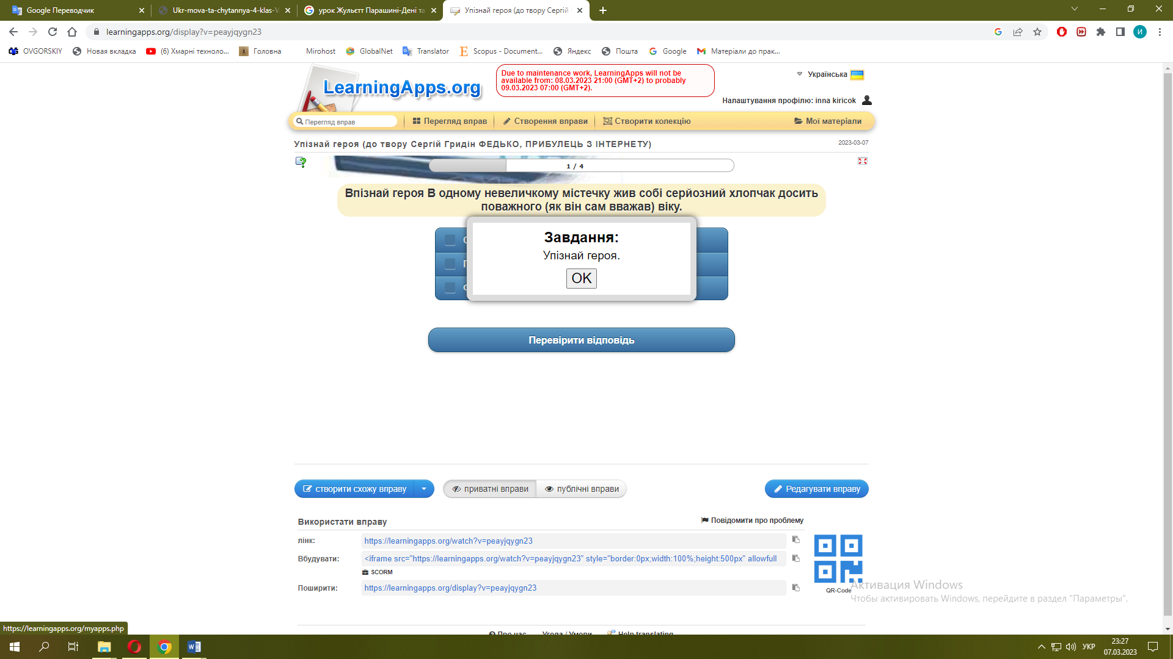
Рис. 1.3. Вправа «Упізнай героя» до твору С.Гридіна «Федько, прибулець з Інтернету»
Отже, під час рефлексивного етапу ми ефективно застосовували різні дидактичні гри. Тут також продовжувалася робота з поняттями, актуалізувалися мотиваційні резерви учнів. Школярі відчували готовність до вивчення нового матеріалу, до рефлексії, яка допомагала осмислити матеріал і себе, власну роль.
З метою підвищення успішності рефлексії ми пропонували дітям на уроках пам’ятки для виконання завдань з мисленнєвими операціями. Наведемо приклад пам’ятки для учнів на узагальнення, систематизацію та порівняння.
Пам’ятка для школяра для порівняння героїв [там само, с.150].
1. Установіть, що саме потрібно порівняти (характер, мовлення, вчинки, портрет).
2. Спробуйте подумки проаналізувати кожного героя та виділити його істотні особливості.
3. Зіставте риси одного героя з подібними рисами іншого.
4.Знайдіть, що в них спільного.
5. Визначте, що їх відрізняє.
6. Зробіть висновок, чим подібні й чим різняться дані об’єкти.
7. Поясніть, чому герої є подібними або відмінними.
Пам’ятка для учня для узагальнення та систематизації у творі [там само].
1. Мета систематизації інформації.
2. Виділіть матеріал, який хочете систематизувати у творі.
3. У відібраному матеріалі визначте головні структурні частини.
4. Установіть між ними зв’язки.
5. Виділіть загальне та специфічне в кожній складовій частині.
6. Доберіть спосіб, за допомогою якого можна репрезентувати результат систематизації.
7. Оформіть результат.
Важливою під час цього етапу експерименту була рефлексія знань та умінь здобувачів як одна зі значущих складових навчальної діяльності, що сприяла розвитку в них самопланування, самоаналізу, самоконтролю тощо. З цією метою ми пропонували школярам аркуш рефлексії. Зміст умінь, які були зазначені там, сприяли формуванню інтелектуальних умінь, оскільки забезпечували послідовність дій, опанування якими і є творчими інтелектуальними уміннями перенесення засвоєних способів дій [там само, с.154].
Під час організації експериментального навчання учні вчилися розуміти характер інтелектуальних умінь логічного оперування навчальною інформацією; зміст завдань, які ми пропонували, забезпечував формування умінь перенесення освоєних способів діяльності в нові умови; здатність бачити нову проблему в типовій ситуації; комбінувати відомі способи діяльності в нові (використання знань, які здобуті із різних предметів для дослідження комплексної проблеми) [там само, с.154].
У ході здійснення рефлексії по завершенню етапу молодші школярі критично аналізували зміни, які відбулися, та усвідомлювали характер інтелектуальних умінь [там само, с.156].
Загалом у поданій моделі відтворено цілісний процес формування інтелектуальних умінь учнів початкових класів на уроках літературного читання.
Аналіз результатів дослідно-експериментальної діяльності ми представимо в наступному параграфі.
3.3. Аналіз результатів дослідно-експериментальної роботи
Успішність теоретичного обґрунтування пiдходiв до формування інтелектуальних умінь молодших школярів на уроках літературного читання ми перевiряли під час формувального етапу експерименту, який був складником дослідно-експериментальної роботи.
У ході організації дослідно-експериментальної роботи ми прагнули визначити динаміку змiн у рiвнях сформованості інтелектуальних умінь учнів початкових класів пiсля упровадження моделі у освітній процес на уроках читання.
Під час експерименту здійснено порівняльну оцінку результатів формування інтелектуальних умінь учнів початкових класів в експериментальних і контрольних класах.
Діагностику рiвнiв сформованостi інтелектуальних умiнь здобувачів в КГ та ЕГ здійснено з урахуванням критеріїв, які розроблені у § 2.1.
Динаміку рівнів сформованості інтелектуальних умінь учнів КГ та ЕГ за пізнавальним критерієм подано на таблиці 3.1.
Таблиця 3.1.
Динаміка рівнів сформованості інтелектуальних умінь у молодших школярів КГ та ЕГ за пізнавальним критерієм
Рівні | Експериментальна група (у %) |  | Динаміка (у %) | Контрольна група (у %) |  | Динаміка (у %)
Рівні | Констатувальний етап | Контрольний етап |  | Констатувальний етап | Контрольний етап
Високий | 19,2 | 26,9 | +7,7 | 15,3 | 15,3 | +
Середній | 53,8 | 61,5 | +7,7 | 50 | 53,8 | +3,8
Низький | 27 | 11,5 | -15,4 | 34,7 | 30,9 | -3,8
За даними таблиці 3.1 помітними стали такі зміни: в цілому цей показник для учнів КГ підвищився лише на 3,8%, для учнів ЕГ значно вище –на 15,4 %.
Зокрема збільшилася кількість опитаних, які демонстрували середній рівень досліджуваної якості в ЕГ на 7,7%; зміни були також в учнів з високим рівнем (також збільшилась їх кількість на 7,7 %), проте істотно зменшилася кількість дітей з низьким рівнем з 27 % на констатувальному етапі експерименту до 11,5 % під час контрольного зрізу.
Підвищилася кількість здобувачів в КГ, де відбувалося традиційне навчання, які перебували на середньому рівні, на 3,8%, кількість респондентів з високим рівнем залишилась такою ж, а кількість з низьким рівнем зменшилась також на 3,8%.
Динаміка рівнів сформованості інтелектуальних умінь учнів КГ та ЕГ за комунікативно-регулятивним критерієм представлена на таблиці 3.2.
Таблиця 3.2.
Динаміка рівнів сформованості інтелектуальних умінь у здобувачів КГ та ЕГ за комунікативно-регулятивним критерієм
Рівні | Експериментальна група (у %) |  | Динаміка (у %) | Контрольна група (у %) |  | Динаміка (у %)
Рівні | Констатувальний етап | Контрольний етап |  | Констатувальний етап | Контрольний етап
Високий | 17,2 | 26,9 | +9,7 | 21,2 | 23,5 | +2,3
Середній | 43,3 | 53,8 | +10,5 | 45,2 | 47 | +1,8
Низький | 39,5 | 19,3 | -20,2 | 37,5 | 29,5 | -4,1
За даними таблиці 3.2 відбулися такі зміни: кількість опитаних з високим рівнем у ЕГ збільшилась на 9,7% порівняно з КГ (на 2,3%); зменшилася кількість дітей низького рівня у ЕГ, оскільки від'ємний приріст там становив – 20,2% у порівнянні з КГ, де він сягав – 4,1%.
Динаміка рівнів сформованості інтелектуальних умінь молодших школярів КГ та ЕГ за особистісним критерієм репрезентована на таблиці 3.3.
Таблиця 3.3.
Динаміка рівнів сформованості інтелектуальних умінь у здобувачів КГ та ЕГ за особистісним критерієм
Рівні | Експериментальна група (у %) |  | Динаміка (у %) | Контрольна група (у %) |  | Динаміка (у %)
Рівні | Констатувальний етап | Контрольний етап |  | Констатувальний етап | Контрольний етап
Високий | 23,1 | 26,9 | +3,8 | 23,1 | 24 | +0,9
Середній | 48,5 | 57,6 | +9,1 | 50,4 | 53,8 | +3,4
Низький | 28,5 | 15,5 | -12,9 | 26,5 | 22,2 | -4,3
Проведений аналiз вiдповiдей учнів початкових класів показав, що у порiвнянні з результатами зрiзу, який ми провели до експериментального навчання, значно збiльшилась кiлькiсть дітей з високим та середнім рiвнями сформованості інтелектуальних умінь за особистісним критерієм. У ЕГ динаміка була більш істотною: 26,9% (високий) i 57,6% (середній) порівняно з КГ, де були відповідно 24 % (високий) та 53,8% (середній). Отже, у здобувачів ЕГ був кращим результат. Експериментальна діяльність довела закономiрнiсть, сутність якої виражалася в тому, що знання потрібно поєднувати з завданнями практичного характеру.
У результаті виконання методик за навчальним критерієм можемо простежити такі зміни: кількість школярів з високим рівнем у ЕГ збільшилась на 10,8% порівняно з КГ, де вона зросла на 2,8%; істотно зменшилася кількість опитаних з низьким рівнем у ЕГ, оскільки від'ємний приріст становив – 21,4% у порівнянні з КГ, де він сягав – 6,5%.
Динаміку рівнів сформованості інтелектуальних умінь дітей КГ та ЕГ за навчальним критерієм подано на таблиці 3.4.
Таблиця 3.4.
Динаміка рівнів сформованості інтелектуальних умінь у здобувачів КГ та ЕГ за навчальним критерієм
Рівні | Експериментальна група (у %) |  | Динаміка (у %) | Контрольна група (у %) |  | Динаміка (у %)
Рівні | Констатувальний етап | Контрольний етап |  | Констатувальний етап | Контрольний етап
Високий | 19,2 | 30 | +10,8 | 19,2 | 22 | +2,8
Середній | 47 | 57,6 | +10,6 | 43,3 | 47 | +3,7
Низький | 33,8 | 12,4 | -21,4 | 37,5 | 31 | -6,5
У підсумку узагальнений рівень оволодіння інтелектуальними уміннями був значно вищим у ЕГ: збільшився відсоток учнів, які досягли високого рівня зазначеної якості (від 19,6 % на констатувальному етапі до 27,7% під час контрольного зрізу); збільшився відсоток здобувачів з середнім рівнем (від 48,2% до 57,6%); водночас на цьому етапі істотно зменшилася кількість дітей з низьким рівнем: від 32,2 % до 14,7 %.
У КГ також простежено позитивну динаміку в кінці експерименту: збільшилась кількість школярів з високим рівнем розвитку інтелектуальних умінь від 19,7 % на початку експерименту до 21,2 % під час контрольного зрізу; збільшився відсоток респондентів середнього рівня (від 47,2% до 50,4%); зменшилася кількість учнів, які показали низький рівень зазначеного феномена: від 34,1% до 28,4 %.
Динаміку рівнів сформованості інтелектуальних умінь дітей КГ та ЕГ подано на таблиці 3.5.
Таблиця 3.5.
Динаміка рівнів сформованості інтелектуальних умінь у здобувачів КГ та ЕГ
Рівні | Експериментальна група (у %) |  | Динаміка (у %) | Контрольна група (у %) |  | Динаміка (у %)
Рівні | Констатувальний етап | Контрольний етап |  | Констатувальний етап | Контрольний етап
Високий | 19,6 | 27,7 | +8,1 | 19,7 | 21,2 | +1.5
Середній | 48,2 | 57,6 | +9,4 | 47,2 | 50,4 | +3,2
Низький | 32,2 | 14,7 | -17,5 | 34,1 | 28,4 | -4,7
Отже, отримані нами дані підтвердили успішність створеної, апробованої та упровадженої дослідно-експериментальної програми, яка під час дотримання комплексу педагогічних умов забезпечувала процес формування у здобувачів початкової освіти інтелектуальних умінь на уроках читання.

Висновки до третього розділу

Ми розробили модель формування інтелектуальних умінь здобувачів початкової освіти на уроках читання, яка складається з 4 блоків: цільового, змістового, процесуального та діагностико-результативного. Дана модель формування інтелектуальних умінь складається з мети, завдань, підходів, принципів, педагогічних умов, змісту, методів та засобів навчання, етапів у розвитку феномену. У ній подані складники, критерії та рівні сформованості інтелектуальних умінь. Представлена модель включає головні концептуальні основи змісту початкової освіти згідно з умовами та факторами, провідними тенденціями, традиційними та інноваційними методами та технологіями. Схарактеризовані блоки моделі формування інтелектуальних умінь здобувачів взаємозв'язані між собою, що уможливлює внесення змін у організацію роботи з урахуванням цієї моделі. Педагогічна модель всебічно відображає зміст дослідження, що виявляє основні опорні моменти, дає загальне уявлення про завдання, методи та способи оцінювання формованих інтелектуальних умінь, що мають велике значення для розвитку когнітивної сфери учнів молодших класів.
На контрольному зрізі ми з'ясували: рівень оволодіння інтелектуальними уміннями був значно вищим у ЕГ: збільшився відсоток учнів, які досягли високого рівня зазначеної якості (від 19,6 % на констатувальному етапі до 27,7% під час контрольного зрізу); збільшився відсоток здобувачів з середнім рівнем (від 48,2% до 57,6%); водночас на цьому етапі істотно зменшилася кількість дітей з низьким рівнем: від 32,2 % до 14,7 %.
У КГ також простежено позитивну динаміку в кінці експерименту: збільшилась кількість школярів з високим рівнем розвитку інтелектуальних умінь від 19,7 % на початку експерименту до 21,2 % під час контрольного зрізу; збільшився відсоток респондентів середнього рівня (від 47,2% до 50,4%); зменшилася кількість учнів, які показали низький рівень зазначеного феномена: від 34,1% до 28,4 %.
ЗАГАЛЬНІ ВИСНОВКИ
У результаті обґрунтування та експериментальної перевірки педагогічних умов формування інтелектуальних умінь молодших школярів на уроках літературного читання ми дійшли таких висновків:
- У результаті аналізу визначень, суті та змісту поняття «інтелектуальні вміння» ми з'ясували, що цей феномен учені тлумачать по-різному. Ми розуміємо цей термін як важливий компонент мислення, спрямований на здійснення дій, пов'язаних з когнітивною сферою дитини і, в першу чергу, з її мисленнєвою діяльністю, що визначає її успішність та підлягає формуванню у процесі кваліфікованого педагогічного супроводу; як усвідомлені навчальні дії молодшого школяра розумового характеру, що виконуються відповідно до цілей та умов освітнього процесу.
Формування інтелектуальних умінь молодших школярів на уроках читання (за О.Башманівським) є створенням їхніх загальнонавчальних умінь, які сприяють свідомому опануванню особистістю ефективними прийомами діяльності мислення як системи конкретних дій (операцій), які необхідні задля вирішення навчально-пізнавальних завдань під час вивчення художніх творів.
2. Ми обґрунтували педагогічні умови формування інтелектуальних умінь молодших школярів на уроках літературного читання:
1) Стимулювання активності та самостійності в процесі отримання знань, розвиток здатності до самостійного формулювання завдання, виявлення проблеми та пошуку шляхів його вирішення.
2) Залучення здобувачів до дослідницької діяльності з використанням системи алгоритмічних дій.
3) Поєднання традиційних та інноваційних форм навчальної взаємодії.
3. До структури інтелектуальних умінь здобувачів (за І.Лов'яновою), включено мисленнєвий, інформаційний, комунікативний та організаційний компонент.
У мисленнєвій складовій інтелектуальних умінь учнів відображено уміння володіння знаннями щодо структури операцій мислення; здатність до здійснення мисленнєвих операцій (аналізу, синтезу, узагальнення, абстракції, порівняння, конкретизації); здатності до здійснення переміщень опанованих способів діяльності в нових умовах; бачення нової проблеми в типовій ситуації; уміння формулювати теоретичні та практичні узагальнення.
Інформаційна складова інтелектуальних умінь молодших школярів характеризується уміннями застосування прийомів мисленнєвої діяльності для опанування знаннями (виділення головного в інформації; представлення інформації як схеми; поєднання предметів і явищ у класи та групи з урахуванням важливих схожих ознак, читання схем, таблиць, раціонального запам'ятовування); здатності до самостійного комбінування відомих способів діяльності в нові; розробка правил-орієнтирів визначення головного, порівняння; виконання сходинок від абстрактного до конкретного; розшифровка узагальнень.
Комунікативний компонент інтелектуальних умінь здобувачів передбачає здатності до висловлювання власних думок, побудови зв’язного висловлювання, мотивування власної діяльності; здатності до висловлювання власного ставлення до фактів та явищ під час парної чи групової роботи; обстоювання власних ідей; володіння способами дедуктивного й проблемного доведення.
Організаційний складник інтелектуальних умінь учнів віддзеркалює здатність до прийняття мети, визначеної вчителем, вияву зацікавленості у навчанні; виконання сенсорних, розумових або практичних дій, прийомів, операцій у конкретній послідовності; усвідомлення власної діяльності; уміння самостійного визначення мети діяльності; докладання волі; організації власної праці для досягнення результату; пошуку необхідних знань, способів для вирішення поставлених задач; вияв бажання удосконалення; здійснення самоконтролю та самооцінки.
Пізнавальний критерій інтелектуальних умінь здобувачів, який належить до мисленнєвого компонента досліджуваної якості, відображає рівень зростання їхньої допитливості, появи у них пізнавальних інтересів; глибину та обсяг поставлених та вирішених завдань та характеризується такими показниками: величина тезаурусу, запасу знань та їх системність, успішність вирішення завдань, відповідних віковій нормі та індивідуальним можливостям дитини; активність школяра у постановці запитань щодо нового чи старого матеріалу; адекватність у перенесенні наявного досвіду нових видів діяльності.
Комунікативно-регулятивний критерій комунікативного компонента інтелектуальних умінь молодших школярів передбачає ефективність взаємодії за допомогою вербальних та невербальних методів комунікації, постановку цілей та вибір особистої програми їх досягнення залежно від поточної ситуації та відображає такі показники: частотність виконуваних навчальних дій у співробітництві з учителем та однолітками; здатність до постановки запитань щодо нового/старого матеріалу; ініціативність у навчанні; особливості мети діяльності на уроках читання; потреба у виконанні домашніх занять, рівень самостійності та активність під час вибору творів для читання та аналізу творів на уроках читання; ступінь володіння операціями та прийомами мисленнєвої діяльності, навички виконання раціональних дій у пізнавальному процесі, уміння здійснювати перенесення усвідомлення операцій та прийомів мислення в інші ситуації та інші предмети, ступінь сформованості різних видів мислення та умінь творчо вирішувати завдання, орієнтуючись у нових умовах оперативно та злагоджено.
Критерієм організаційного складника інтелектуальних умінь учнів початкових класів визначено особистісний, який виражається у сукупності якостей дитини: допитливість, ініціативність, наполегливість та здатність адаптуватися та віддзеркалює такі показники: чи цікавиться школяр творами художньої літератури; ініціативність при плануванні програми навчання; обсяг виконаних дитиною завдань (те, що задано, менше чи більше заданого), стан та зростаюча динамічність різних якостей розуму: самостійності, глибини, критичності, гнучкості, послідовності, швидкості та ін.
Критерієм інформаційної складової інтелектуальних умінь здобувачів є навчальний, який характеризується такими показниками: здатність до використання прийомів мислення у опануванні знаннями (визначення головного в інформації; подача інформації як схеми; поєднання предметів та явищ як класів та груп за схожістю ознак, читання схем, таблиць, уміння запам'ятовування); здатність самостійно комбінувати відомі способи діяльності в нові; розробка правил-орієнтирів визначення головного, порівняння.
Три рівні сформованості інтелектуальних умінь дозволяють оцінити ефективність проведеної роботи в цілому та стосовно кожного ступеня освоєння даних навичок: високий, середній та низький.
4. Дослідно-експериментальна перевірка ефективності педагогічних умов формування інтелектуальних умінь молодших школярів на уроках літературного читання передбачала перевірку та підтвердження узагальнень теоретичних положень, полягала у констатувальному, формувальному, підсумковому послідовних етапах експерименту. Кожен етап ми розробляли з урахуванням теоретичних обґрунтувань дослідження.
Під час констатувального експерименту було виявлено рівні сформованості інтелектуальних умінь учнів початкових класів.
Дані констатувального етапу експерименту довели, що для вибірки дітей, яку ми досліджували, домінуючим є здебільшого середній рівень сформованості інтелектуальних умінь учнів (48,2% ЕГ) та відповідно 47,2% школярів КГ. Високий рівень зазначених умінь показали 19,7 % здобувачів КГ та 19,6% ЕГ. Загальна кількість учнів з низьким рівнем – 34,1% КГ та 32,2% ЕГ.
5. Ми розробили методичну модель формування інтелектуальних умінь здобувачів початкової освіти, яка складається з 4 блоків: цільового, змістового, процесуального та діагностико-результативного, є складним процесом літературно-особистісного розвитку. У даній моделі цільовий компонент включає цілі та завдання освіти; змістовий - визначає всю сукупність методологічних підходів та принципів формування інтелектуальних умінь молодших школярів на уроках читання; процесуальний - характеризує методи, форми, засоби організації та здійснення взаємодії вчителя та учня, спрямованої на реалізацію цілей та завдань освіти; діагностико-результативний – репрезентує компоненти, критерії, рівні інтелектуальних умінь здобувачів, прогнозований результат моделі.
6. Під час експерименту ми підтвердили висунуту на початку гіпотезу про те, що ефективність процесу формування у здобувачів інтелектуальних умінь залежить від дотримання комплексу педагогічних умов, які передбачають особистісний та інтелектуальний розвиток учнів та узгоджені з складовими інтелектуальних умінь. За результатами експериментального навчання відбулась позитивна динаміка в кількості школярів ЕГ та КГ, проте більш істотною вона виявилася в ЕГ.
У кінці експериментального навчання усі здобувачі початкової освіти були розподілені за середнім (50,4 % КГ та 57,6 % ЕГ), високим (21.2 % КГ та 27,7% ЕГ) та низьким (28,4 % КГ та 14,7 % ЕГ) рівнями інтелектуальних умінь. При цьому кількість школярів, які мали високий рівень зазначеної якості, збільшилася на 8,1% у ЕГ та на 1,5% у КГ, з середнім рівнем стало на 3,2% більше у КГ та 9,4% у ЕГ; кількість опитаних із низьким рівнем знизилась на 4,7% у КГ та удвічі у ЕГ (17,5%) у порівнянні з початковими показниками.
Отримані результати підтверджені методами статистики, що дало змогу довести оптимальність створеної методики формування інтелектуальних умінь під час уроків читання молодших школярів та необхідність її упровадження у освітній процес початкової школи.

СПИСОК ВИКОРИСТАНИХ ДЖЕРЕЛ:
- Арделян О. В. Дидактичнi умови формування загальнопiзнавальних умiнь i навичок у молодших школярiв: автореф. дис…. канд. пед. наук. спец.: 13.00.09. Кривий Рiг, 2002. 21 с.
- Барибіна О. В. Формування навчально-інтелектуальних умінь у студентів вищих закладів освіти в Україні (кінець ХІХ – початок ХХ століття): автореф. дис. ... канд. пед. наук. спец.: 13.00.01. Харків, 2006. 22 с.
- Башманівський О.Л. Формування інтелектуальних умінь старшокласників у процесі навчання предметів мовно-літературного циклу: монографія. Житомир: Вид-во ЖДУ ім. І. Франка, 2009. 193 с.
- Бевз В. Г., Силенок Г. А. Формування інтелектуальних умінь студентів під час вивчення вищої математики. Science and Education a New Dimension. Pedagogy and Psychology. 2014. II (10). Issue: 20. S.51-54. URL: www.seanewdim.com (дата звернення: 14.03.2023).
- Березан О. В. Система розрахункових задач і вправ з хімії як засіб розвитку інтелектуальних умінь школярів у класах хіміко-біологічного профілю: дис. ... канд. пед. наук. спец.: 13.00.02. К., 2006. 286 с.
- Биков В. Ю. Методологічні та методичні основи створення і використовування електронних засобів навчального призначення / В. Ю. Биков, В. В. Лапінський. Комп'ютер у школі та сім'ї. 2012. № 3. С. 3 – 6.
- Бугрій О. В. Теорія і методика формування інтелектуальних умінь учнів у процесі географічної освіти: дис. … доктора пед. наук. спец.: 13.00.02. Кривий Ріг, 2006. 404 с.
- Вашуленко О. В. Дослідницька діяльність молодших школярів на уроках літературного читання. URL: iitta.gov.ua https://lib.iitta.gov.ua› (дата звернення: 14.03.2023).
- Вашуленко О. В. Українська мова та читання : підруч. для 4 класу закладів загальної середньої освіти (у 2-х частинах). Ч. 2. К.: Видавничий дім «Освіта», 2021. 168 с.
- Дем’янченко В. А. Активізація самостійної пізнавальної діяльності учнів на уроках історії. URL: edukit.kiev.ua http://zhukyn-school.edukit.kiev.ua › downloads PDF (дата звернення: 14.03.2023).
- Державний стандарт початкової освіти 2018 р. URL: https://zakon.rada.gov.ua › (дата звернення: 2.11.2022).
- Дубяга С.М. Педагогічні технології у початковій школі: навчально-методичний посібник. Мелітополь, Видавництво МДПУ ім. Б.Хмельницького, 2015. 160 с.
- Iнновацiйнi технологiї викладання укранської мови та лiтератури в школi i ВНЗ: проблеми та пошуки: матерiали Всеукрансъкої науково-методичної конференцiї. Житомир: Полiсся, 2004. 212 с.
- Карпенко Є. М. Критерії та показники рівня сформованості інформаційно-аналітичних умінь майбутніх учителів іноземних мов у процесі фахової підготовки. Вісник ЛНУ імені Тараса Шевченка. 2011. 13 (224). Ч. ІІ. 159 – 169.
- Козігора М. Формування інтелектуальних вмінь і навичок у процесі навчання молодших школярів. URL: https://pi.iod.gov.ua› images› PDF (дата звернення: 14.03.2023).
- Концепція Нової української школи. Педрада. URL: https://oplatforma.com.ua › 23 (дата звернення: 13.01.2023).
- Кузьменко В. В. Проблема розвитку пізнавальної самостійності студентів вищих навчальних закладів у вітчизняній педагогічній науці (1944–2012 рр.) / В. В. Кузьменко, А. О. Солодовник. Педагогічний альманах. 2015. Вип. 27. С. 237–244.
- Лаврентьєва О. О. Дидактичні умови формування інтелектуальних умінь старшокласників при вивченні науково-природничих дисциплін: автореф. дис. ... канд. пед. наук. спец.: 13.00.09. Луцьк, 2005. 21 с.
- Лаврешина Г. Ю. Формування логiчної культури старшокласникiв у процесi навчання: автореф. дис. … канд. пед. наук. спец.: 13.00.09. Кривий Рiг, 2000. 18 с.
- Лов'янова І. В. Формування інтелектуальних умінь старшокласників у процесі вивчення предметів природничого циклу: дис. … канд. пед. наук. спец.: 13.00.09. Кривий Ріг, 2009. 208 с.
- Логвиненко В. Г. Методика формування пізнавальної самостійності студентів технічних спеціальностей в процесі вивчення інформаційно-комунікативних технологій: автореф. дис. … канд. пед. наук. Харків, 2005. 19 с.
- Лукаш І. М. Формування інтелектуальних умінь старшокласників у процесі навчання інформатики: автореф. дис. … канд. пед. наук 13.00.02. Київ, 2003. 21 с.
- Малежик П. М. Педагогічні аспекти розвитку інтелектуальних умінь майбутніх фахівців з комп’ютерних наук під час вивчення технічних дисциплін. URI: http://enpuir.npu.edu.ua/handle/123456789/30202 (дата звернення: 14.03.2023).
- Морквян І. В. Формування інтелектуальних умінь майбутніх учителів інформатики у процесі вивчення природничо-математичних дисциплін: дис. канд. пед. наук (доктора філософії). спец.: 13.00.04. Харків, 2017. 344 с.
- Муковіз О. П. Формування вмінь самостійної пізнавальної діяльності у студентів педагогічних факультетів засобами інформаційних технологій: дис. … канд. пед. наук. спец.: 13.00.04. Київ, 2008. 222 с.
- Освітні технології: навч.-метод. посібник / О.М. Пєхота, А.З. Кіктенко, О.М. Любарська та ін.; За заг. ред. О.М. Пєхоти. К.: А.С.К., 2001. 256 с.
- Особливості формування пізнавальної самостійності підлітків у процесі дослідницької діяльності. URL: httр://lіb.ііtta.gov.ua/4201/1/46_Lуреtskуі.рdf (дата звернення: 14.03.2023).
- Паламарчук В.Ф. Як виростити інтелектуала: посіб. для вчителів і керівників шкіл / Б.Є. Будний (гол.ред.). Т.: Навч. книга. – Богдан, 2000. 151 с.
- Партола В. В. Проблема формування інтелектуальних умінь молодших школярів у навчальному процесі вальдорфської школи: дис. … канд. пед. наук. спец.: 13. 00. 01. Харків, 2012. 208 с.
- Педагогічні технології: теорія та практика: навчально-методичний посібник / За ред. проф. М.В. Гриньової. П.: АСМІ, 2006. 230 с.
- Ігрові технології в початкових класах. URL: urok-ua.com https://super.urok-ua.com › (дата звернення: 14.03.2023).
- Рєзіна О. В. Формування інформаційно-пошукових та дослідницьких умінь учнів старшої школи в процесі навчання інформатики: автореф. дис. ... канд. пед. наук. спец.: 13.00.02. Київ, 2005. 20 с.
- Розвиток інтелектуальних умінь і творчих здібностей учнів та студентів у процесі навчання математики: матеріали Всеукр. наук.-метод. конф. (3-4 грудня 2009 р., м. Суми). Суми: Вид-во СумДПУ імені А.С. Макаренка, 2009. 244 с.
- Романюк С.З., Костащук О.І. Педагогічні технології в початковій школі: навч.-метод. посібник. Чернівці: Чернівец. нац. ун-т ім. Ю.Федьковича, 2021. 163 с.
- Сапрунова О. Г. Дидактичні умови розвитку інтелектуальної обдарованості учнів початкової школи: автореф. дис. … канд. пед. наук. спец.: 13.00.09. К., 2019. 24 с.
- Співаковський О.В., Петухова Л.Є., Коткова В.В. Інформаційно-комунікаційні технології в початковій школі: навчально-методичний посібник для студентів напряму підготовки «Початкова освіта». Херсон, 2011. 267 с.
- Старікова Н.А. Використання інформаційних технологій у початковій школі: посібник для вчителя. Кривий Ріг, 2014. 77 с.
- Теорія і методика особистісно орієнтованого навчання: методичний посібник / Укладачі: Л.В.Кондрашова, Т.М.Прокоп'єва, С.С.Вайнер. Кривий Ріг, 2005. 82 с.
- Типові навчальні програми НУШ. Навчальні програми для 1-4 класів. URL: https://mon.gov.ua › osvita (дата звернення: 2.11.2022).
- Толяренко (Грицай) Н. І. Формування інтелектуальних умінь молодших школярів у процесі роботи з комп'ютером: дис... канд. наук. спец.: 13.00.09. Харків, 2008. 198 с.
- Топузов О. М. Інтелектуальний розвиток учнів у проблемному навчанні. О. М. Топузов. Рідна школа. 2006. № 11. С. 16-18.
- Тюріна В. О Система пізнавальних задач як засіб формування пізнавальної самостійності студентів. Науковий вісник Чернівецького університету. Серія: Педагогіка та психологія. 2007. Вип. 330. С. 181–186.
- Федорчук Е. І. Формування інтелектуальних умінь студентів у процесі викладання педагогічних дисциплін. Проблеми сучасної психології. Зб. наук. пр. КПНУ ім. Івана Огієнка, Ін-ту психології ім. Г.С.Костюка НАПН України. 2012. Випуск 15. С. 711 – 721.
- Чкана Я. О. Результати формування інтелектуальних умінь майбутніх учителів математики у процесі вивчення фахових дисциплін. Фізико-математична освіта (ФМО). 2019. Випуск 4(22). Частина 2. С.16-22.
- Шакотько В. В. Методика використання ІКТ у початковій школі: навч.-метод. посібник. К.: ТОВ Редакція «Комп‘ютер», 2008. 128 с.
- Шарун Ю. Ф. Про важливість формування інтелектуальних умінь у студентів вищих навчальних закладів (за науковими працями другої половини ХХ ст.). Проблеми та шляхи удосконалення педагогічних та психологічних наук: матер. Міжнар. наук.-практ. конф. Львів. пед. спільнота (8-9 лют. 2013 р., м. Львів) : [зб. тезисів]. Львів: ГО «Львівська педагогічна спільнота», 2013. С. 68 – 69.
- Шустваль М. Ф. Формування пізнавальної самостійності учнів у контексті Болонського процесу / М. Ф. Шустваль, С. М. Шустваль, Т. І. Лядова, О. В. Волобуєва. Медична освіта. 2013. №3. С. 125-128.
- Щербакова Н. М. Формування пізнавальної самостійності учнів 7–9 класів у процесі вивчення предметів гуманітарного циклу: автореф. дис. … канд. пед. наук. спец.: 13.00.09. Теорія навчання. К., 2012. 19 с.
- Щербина О. О. Педагогічні умови формування інтелектуальних умінь майбутніх інженерів у навчальному процесі вищого навчального закладу: дис... канд. пед. наук. спец.: 13.00.04. К., 2005. 232 с.
- Янкович О. І., Кузьма І. І. Освітні технології у початковій школі: навчально-методичний посібник. Тернопіль: ТНПУ ім. Володимира Гнатюка, 2018. 266 с.

Додатки
Додаток А
Методика вивчення факторів привабливості навчання В. Ядова, модифікація Н.В.Кузьміної, А.А.Реана.
ІНСТРУКЦІЯ
«Обведіть ті пункти в колонках А та Б, які відображають те, що приваблює та що не приваблює Вас у навчанні. У колонці А зазначено, що «приваблює», а Б - «що не приваблює». Відзначати слід дійсно значущі для Вас пункти - тобто правила, які Вас не змушують робити вибір у всіх рядках».
1. а. Навчання - найважливіше у житті.
1.б. Мало оцінюється важливість навчання.
2. а. Робота з людьми важлива.
Б. Не вмію ппрацювати з людьми.
3. а.Навчання вимагає постійної творчості.
3. б. Нема умов для творчості.
4. а. навчання не викликає перевтоми.
4. б. навчання викликає перевтому.
5. А. Велике задоволення від навчання.
5. Невелике задоволення.
6.а. є можливість самовдосконалення.
6. б. Неможливість самовдосконалення.
7. а. навчання відповідає моїм здібностям.
7. б. навчання не відповідає моїм здібностям.
8. а. навчання відповідає моєму характеру.
8. б. навчання не відповідає моєму характеру.
9. а. невеликий навчальний день.
9. б. Великий навчальний день.
10. а. Відсутність частого контакту з однолітками.
10. б. Частий контакт із людьми.
11. а. Можливість досягти соціального визнання, поваги.
11.б. Неможливість досягти соціального визнання, поваги.
12. а. Інші фактори (які?)
12. б. Інші фактори (які?)

Методика изучения факторов привлекательности профессии В. Ядова, модификация Н.В.Кузьминой, А.А.Реана.

ОБРОБКА

За кожним із 11 чинників підраховується коефіцієнт значимості (КЗ).

Коефіцієнт значимості визначається як: КЗ = (n + m) / N,

де: N - обсяг вибірки (кількість обстежуваних), n - кількість обстежуваних, які відзначили даний фактор у колонці А, m - кількість обстежуваних, які відзначили цей фактор у колонці Б.

p align="justify"> Коефіцієнт значимості може змінюватися в межах від-1 до +1.

Результати діагностики за групою заносяться до таблиці.
Назва вибірки _____________________
Обєм вибірки N =________
Фактори 1 2 3 4 5 6 7 8 9 10 11 .
КЗ_____________________________________________________________________

Додаток Б
Метод експертних оцінок
Вчитель оцінює рiвень сформованостi інтелектуальних умінь здобувачів при засвоєнні літературного читання за 12-ти бальною шкалою, у якій мiнiмальний рiвень вiдповiдав 1, а максимальний – 12 балам.
На підставі виконання школярами контрольних вправ оцінюють різні типи умінь:
Типи умінь | Оцінка від 1 до 12 балів
визначення понять
уміння інтерпретації
аналізу
виділення головного
пошуку аналогій
порівняння
уміння узагальнень та систематизації;
класифікації;
конкретизації;
представлення інформації як схеми;
поєднання предметів і явищ у класи та групи з урахуванням важливих схожих ознак,
читання схем, таблиць,
здатності до самостійного комбінування відомих способів діяльності в нові.
раціонального запам'ятовування;

Оцінка результатів
Усі бали сумують та вираховують середнє арифметичне за всіма показниками;
Високий рівень – від 160 до 180 балів;
середній рівень – від 120 до 160 балів;
низький рівень – від 20 до 120 балів.

Додаток В
Комплексні завдання з курсу читання за підручником О.Вашуленко 4 клас
Мета: визначення рівня володіння операціями та прийомами мисленнєвої діяльності, навички виконання раціональних дій у пізнавальному процесі, уміння здійснювати перенесення усвідомлення операцій та прийомів мислення в інші ситуації та інші предмети, ступінь сформованості різних видів мислення та умінь творчо вирішувати завдання, орієнтуючись у нових умовах оперативно та злагоджено у молодших школярів.
- Проаналізувавши текст, визначте у ньому головне та підкресліть.
Чудесні пташки
Петрик жив зі своїми батьками на околиці великого міста.
Якраз навпроти їхнього будинку стояла стара хатиночка. У тій хатиночці жила старенька бабуся. Біля її хатки був невеличкий город, де росли картопля, цибуля, морква, петрушка, з десяток соняшників, а серед городини цвіли голубі кручені паничі та червоногарячі айстри. І ще росли там дві яблуні – одна антонівка, а путі́вка… Яблуні щовесни рясно цвіли ніжним цвітом, та яблук на них родило мало, бо листя об’їдала гусінь, а як і достигне якийсь десяток, -- усі були червиві…
Чому?
Та тому, що шкідники – плодожерка та золотогузка – звивали собі на яб-лунях кубельця з яєчками. Навесні з цих яєчок виплоджувалася ненажерлива гусінь, що поїдала яблука. А старенька бабуся не мала сил пообирати кубе-льця.
Якось Петрик приніс у хату кілька дощечок та почав ці дощечки стругати.
-І що ото ти майструєш? – запитав татко.
-Я, татку, хочу зробити шпаківню! Повісимо шпаківню на каштані, приле-тять навесні птахи, оселяться у нас і виведуть діточок. А як шпак, тату, співає, якби ти знав!
Татко посміхнувся.
-Я, Петрику, знаю, як співають шпаки! Вони не лише хороше співають. Шпаки сади наші, наші ліси й поля від шкідників бережуть, від гусені, від са-рани, совки… Хочеш, я допоможу тобі шпаківню змайструвати?
Шпаківню повісили на каштані. А на тому каштані, у стовбурі, височенько над землею було невеличке дупло. Через деякий час на гілочку сіла пташка, підстрибнула й пурхнула в дірочку.
-Синичка! – вигукнув Петрик. – Це вона собі кубельце мостить. Треба стерегти, щоб часом собака її не налякала! Тепер у нас на каштані будуть і шпаки, й синички! От здорово!
І таки справді, у дуплі на каштані звили собі гніздечко синички.
Настала весна. Прилетіли шпаки і оселилися в Петриковій шпаківні.
Зацвіли садки…
Дуже рясно цвіли яблуні біля бабусиної хатинки…
Якось бабуся вивела свою кізоньку пастися, побачила Петрика та й ка-же:
-Ти не знаєш, хлопчику, де взялися пташки – шпаки і синички? Вони геть чисто всі кубельця гусені на моїх яблуньках поклювали.
--То наші шпаки і наші синички, вони на нашім каштані живуть.
Восени на бабусиних яблунях рясно-рясно вродило яблук -- і антонівки, і пу-ті́вки. (За Остапом Вишнею, 336 слів).
2. Визнач жанр прочитаного твору.
А) Оповідання; Б) літературна казка; В) легенда.
3. Доведіть свою думку.
4. Випиши речення, в якому розповідається про користь шпаків.
____________________________________________________________________________________________________________________________________________________________________________________________________________________________________________________________________
5. З’єднай стрілочками частини речень.
Яблуні щовесни рясно цвіли яблуні біля бабусиної хати.
ніжним цвітом,
А як шпак, тату, співає, будуть і шпаки, й синички.
Тепер у нас на каштані та яблук на них родило мало.
Дуже рясно цвіли якби ти знав.
6. Встанови послідовність пунктів плану відповідно до змісту твору.
□ Шпаки прилетіли.
□ Червиві яблука.
□ Шпаківню повісили на каштані.
□ Рясний урожай.
□ Настала весна.
7. Про яких шкідників говориться в творі?
8. З’єднай стрілочкою прислів’я, яке найточніше виражає головну думку твору.
Багато пташок боїться
Зробив діло мало комашок
Справа майстра гуляй сміло
9. Склади і запиши розповідь про свою допомогу пташкам взимку.
______________________________________________________________________________________________________________________________________________________________________________________________________________________________________________________________________________________________________________________________________________________________________________________________________________________________________________________________________________________________________________________________________________________________________________________________________________________________________________________________________________________________________________________________________________________________________________________________________________________________________________________________________________________________________________________________________________
- Порiвняйте мiж собою казку та оповідання.

Додаток Д
Тест «Кольорові прогресивні матриці» Дж. Равена
Мета: визначення рівня у молодших школярів здатності до використання прийомів мислення у опануванні знаннями (визначення головного в інформації; подача інформації як схеми; поєднання предметів та явищ як класів та груп за схожістю ознак, читання схем, таблиць, уміння запам'ятовування); здатність самостійно комбінувати відомі способи діяльності в нові; розробка правил-орієнтирів визначення головного, порівняння.
Інструкція: Вам буде запропоновано 60 завдань, кожне з яких містить основне зображення, що має певний фон або складові єлементи, або фігури, які повязані певною залежністю. При цьому у нижньому правому кутку зображення на вистачає одного фрагмента (або елемента). Вам необхідно встановити залежність, що повязує між собою вказані елементи зображння, а потім вибрати серед запропонованих варіантів елемент якого не вистачає в основному зображенні. Час на виконання тесту – 20 хвилин.
Матеріал
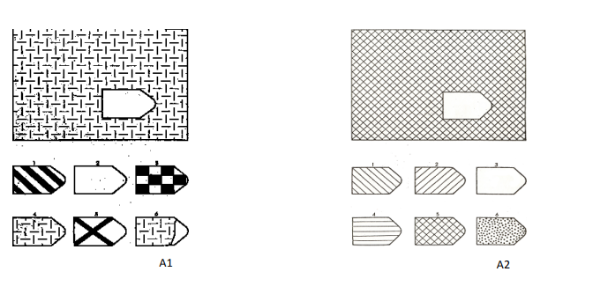
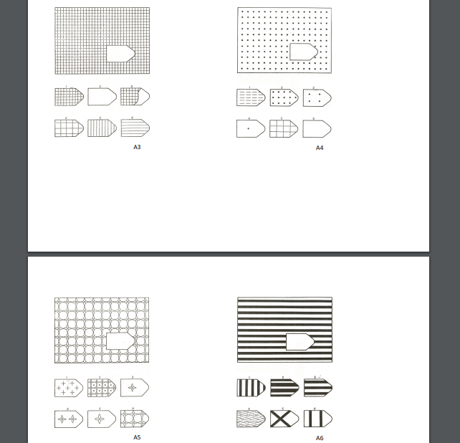
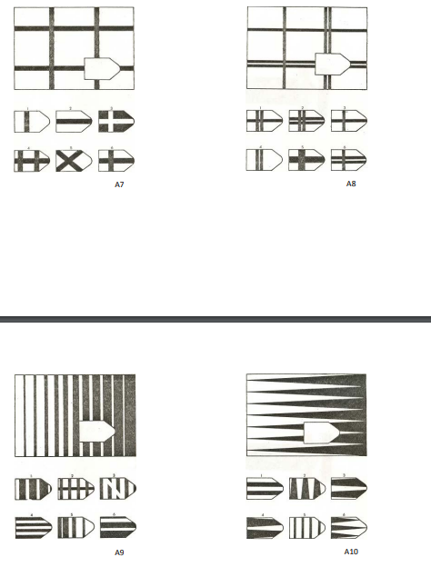
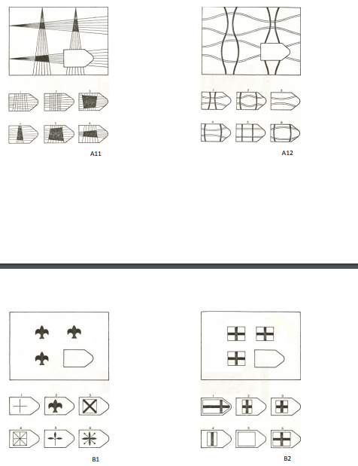
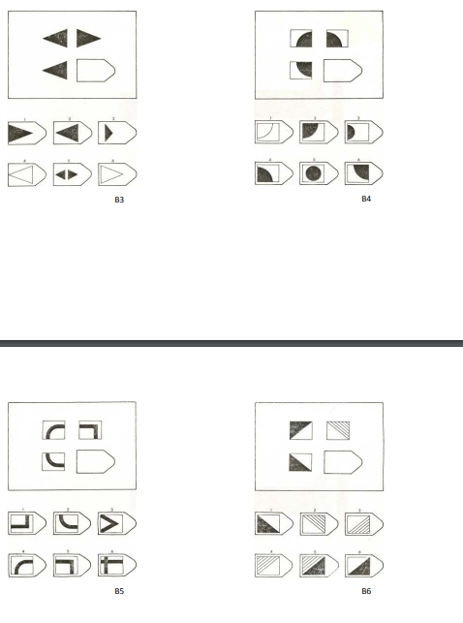
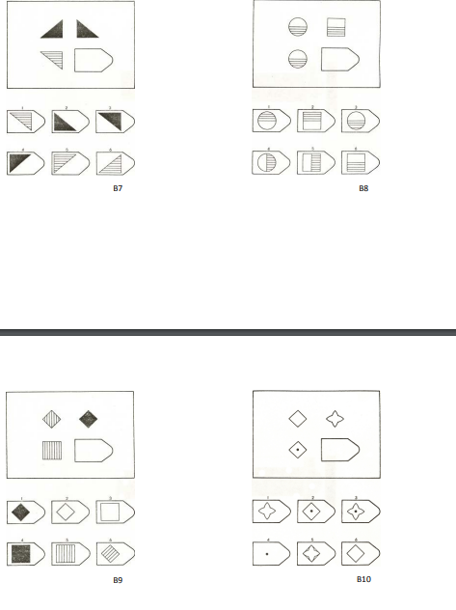
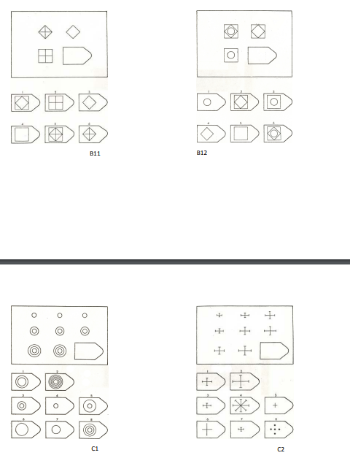
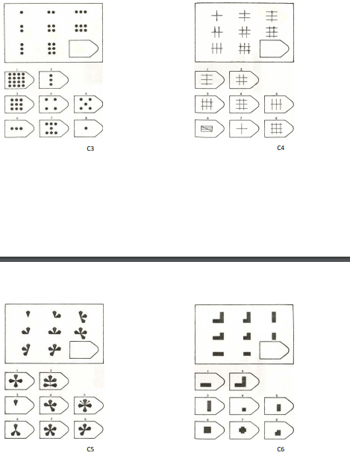
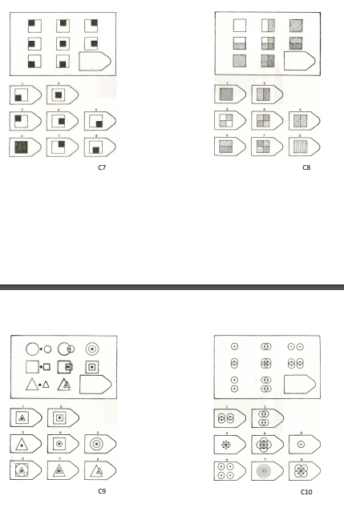
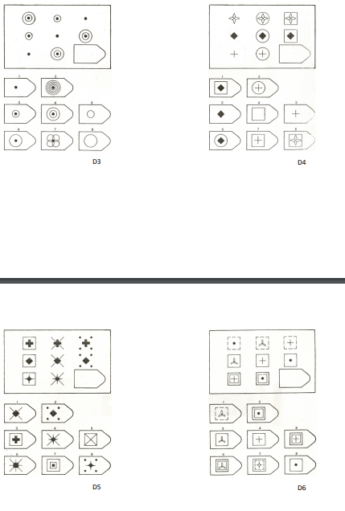
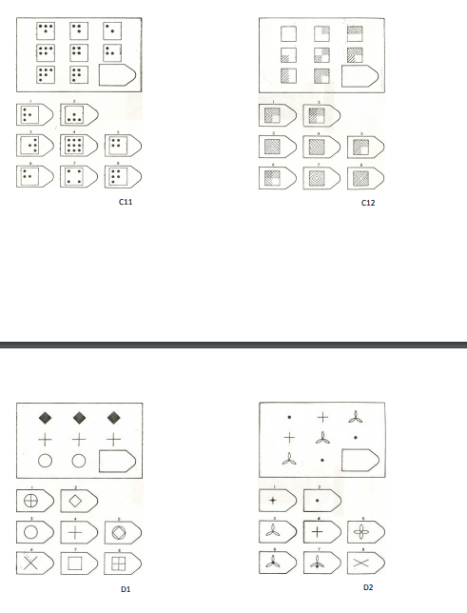
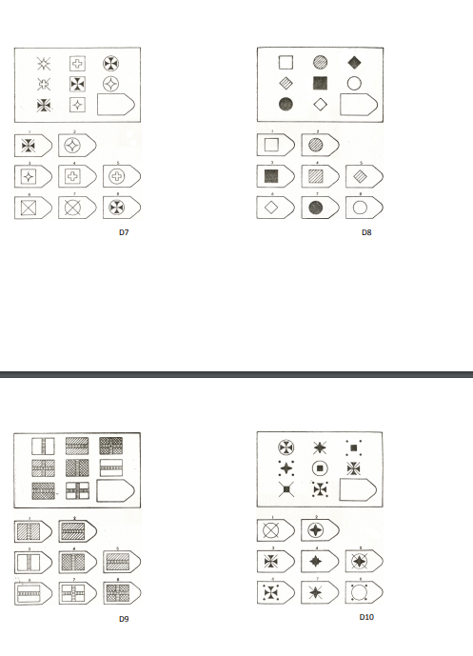
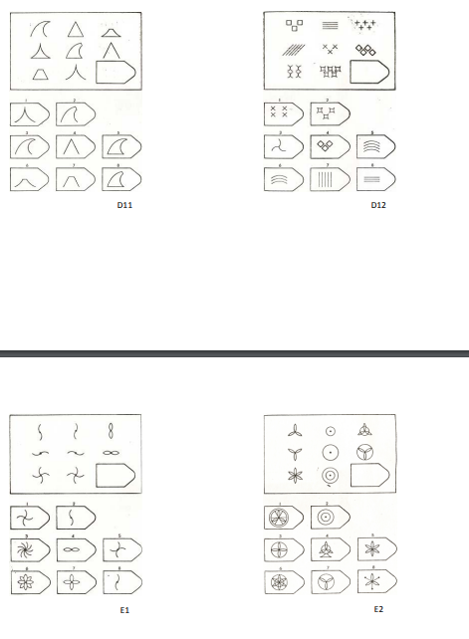
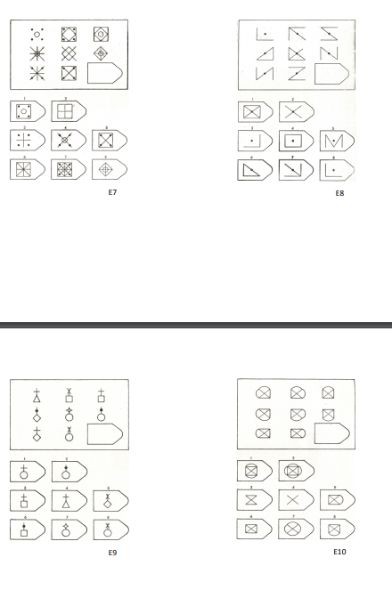
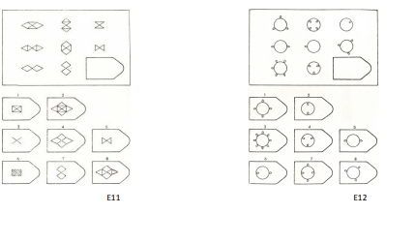
Інструкція. Відкрийте буклет на першому завданні А1.
– Подивися сюди.
Вкажіть на верхню фігуру
– Ти бачиш, що з цієї картинки вирізаний шматочок. Кожен з цих шматочків внизу …
Вкажіть на кожен з фрагментів по черзі
– ... Має відповідну форму, щоб заповнити виріз, але тільки один з них підходить по малюнку. Номер 1 має правильну форму, але неправильний малюнок. Номер 2 взагалі не має малюнка. Номер 3 зовсім неправильний. Номер 6 майже правильний, але ось тут не підходить.
Вкажіть на білу пляму на фрагменті номер 6.
– Тільки один зі шматочків правильний. Покажи, який з них підходить, щоб доповнити малюнок.
Якщо досліджуваний не показує на правильний фрагмент, продовжуйте пояснення, поки суть завдань не буде ним повністю вияснена.
Переходьте до завдання A2.
– А тепер покажи шматочок, який підійде сюди.
Якщо досліджуваний не справляється, продемонструйте йому знову завдання А1, а потім знову попросіть вирішити завдання А2. Якщо завдання виконано правильно, переходьте до наступних завдань, працюючи за тією ж схемою.
Якщо досліджуваний задоволений своїм рішенням, прийміть його вибір незалежно від правильності. Відзначте номер остаточного вибору у відповідній частині бланка.
У міру пред’явлення наступних завдань продовжуйте використовувати ті ж інструкції до тих пір, поки в них є потреба.
Якщо дитина проявляє занепокоєння з приводу невеликих дефектів на малюнках, переконайте її, що про це не варто турбуватися.
Якщо дитина «застрягла» на конкретному завданні, запропонуйте їй рушити далі і подивитися, чи не впорається вона з наступними завданнями, а потім поверніться до завдання, яке викликало труднощі.
Якщо була зроблена помилка або досліджуваний хоче змінити свою відповідь, закресліть раніше записаний номер, а потім запишіть номер остаточного вибору.
Оцінка та інтерпретація
Підрахунок балів.
За кожну правильну відповідь нараховується один бал.
Якщо досліджуваний робить помилки в перших п’яти завданнях Серії А, то можна вважати, що він не зрозумів ідею завдання. Отримані при цих умовах бали, як правило, потрібно визнати недостовірними, незважаючи на те, що загальний бал при цьому може виявитися і більше десяти за рахунок вирішення завдань шляхом випадкового вгадування правильної відповіді серед шести альтернативних варіантів.
Коли тест проводиться індивідуально по книжковій формі, зараховується як «вірний» або «помилковий» той фрагмент, на який досліджуваний вказує як на свій остаточний вибір.
При груповому тестуванні з використанням відкритих бланків реєстрації відповідей, всякому, хто записує більше, ніж одну цифру проти номера будь-якого завдання, необхідно сказати, щоб він викреслив всі, крім однієї. Якщо це виявлено після завершення процедури тестування, розглядається тільки останній номер праворуч незалежно від того, вірні або помилкові інші відповіді.
Представлення результатів
Найбільш адекватним способом інтерпретації значущості отриманої індивідом загальної оцінки є її співвіднесення з вираженою у відсотках відносною частотою, з якою цю оцінку отримують досліджувані тієї ж вікової групи.
РІВЕНЬ I. «Супер-інтелектуал», якщо оцінка дорівнює або більше 95% для даної вікової групи.
РІВЕНЬ II. «Інтелектуальні можливості явно вище середнього», якщо оцінка дорівнює або більше 75%; II +, якщо оцінка дорівнює або більше 90%.
РІВЕНЬ III. «Середній інтелект», якщо оцінка лежить між 25% і 75%; III +, якщо оцінка вище, ніж медіана або 50%; III-, якщо оцінка нижча, ніж медіана.
РІВЕНЬ IV. «Інтелектуальні можливості явно нижче середнього», якщо оцінка дорівнює або менше 25%; IV-, якщо оцінка дорівнює або менше 10%.
РІВЕНЬ V. «Істотне зниження інтелекту», якщо оцінка дорівнює або менше 5% для відповідної вікової групи.
Загальний бал, узгодженість оцінки та досягнутий рівень розвитку зручно представляти в наступному вигляді:
Загальний бал 24
Неузгодженості -1,0, + 1
Рівень II +
Кількість помилок: Нормальна.
Усереднені вікові нормативи виконання Кольорових прогресивних матриць (вся серія – А + АВ + В)
Вік дитини (бали) | Середнє значення | Розкид (у балах)
4,5 – 5,5 років | 14 | 8-22
5,5 – 6 років | 17 | 12-24
6 – 6,5 років | 18 | 13-27
6,5 – 7 років | 20 | 14-29
7 – 7,5 років | 22 | 15-30
7,5 – 8 років | 23 | 16-31
8 – 8,5 років | 24 | 17-32
8,5 – 9 років | 26 | 18-34
9 – 10 років | 29 | 20-35
10 – 11 років | 32 | 21-35

Додаток Е
Анкета
Мета: визначити у молодших школярів рівень допитливості, ініціативності, наполегливості та здатності адаптуватися (зацікавленість творами художньої літератури; ініціативність при плануванні програми навчання; обсяг виконаних дитиною завдань (те, що задано, менше/більше заданого).
Дати відповіді на питання.
- Чи любите ви читати твори художньої літератури ?
А) так, щодня з задоволенням читаю; (2 бали)
Б) читаю з примусу батьків; (1 бал)
В) не люблю читати взагалі. (0 балів)
2. Чи виявляєте ви ініціативу у плануванні разом з учителем уроків читання?
А) так, часто пропоную варіанти проведення уроків; (2 бали)
Б) інколи, коли з'являється цікава ідея; (1 бал)
В) не подобається планувати. (0 балів)
3. Як ви ставитесь до виконання домашніх завдань?
А) виконую з задоволенням; (2 бали)
Б) виконую за настроєм; (1 бал)
В) виконую з примусу; (1 бал)
Г) не виконую, якщо складно. (0 балів)
Д) не виконую, якщо не хочу. (0 балів)
4. Як ви працюєте на уроці читання?
А) стабільно з зацікавленням, виконую усі завдання; (2 бали)
Б) виконую по можливості усі завдання; (1 бал)
В) не виконую завдань, бо складно. (0 балів)
5. Яким є здебільшого обсяг виконаних вами завдань ?
А) виконую понад норму; (2 бали)
Б) виконую лише те, що задали; (1 бал)
В) виконую без інтересу менше норми. (менше заданого). (0 балів)
Аналіз результатів:
Усі відповіді підраховують з урахуванням виначеної бальної шкали.
Високий рівень феномена – від 8 до 10 балів;
Середній рівень феномена – 5 від до 7 балів;
Низький рівень феномена – від 1 до 4 балів.

Додаток Є
Тест П. Торренса
В основі цього методу лежить здатність до дивергентного мислення (Д. Гілфорд), до перетворень і створення асоціацій, здатність породжувати нові ідеї та розробляти їх.
Дванадцять тестів творчої продуктивності Торренса згруповані в вербальну, образотворчу і звукову батареї. Перша позначається як вербальне творче мислення, друга – образне творче мислення, третя – словесно-звукове творче мислення.
Тест творчого мислення П. Торренса припускає можливість різних варіантів і модифікацій.
Підготовка до тестування
Перед пред’явленням тесту необхідно враховувати наступні аспекти роботи.
1. Тести не допускають ніяких змін і доповнень. Навіть невеликі «імпровізації» в інструкціях вимагають повторної стандартизації та валідизації тесту. Не слід також збільшувати час виконання тесту, так як нормативні дані, представлені в керівництві, відповідають зазначеному ліміту часу.
2. Під час тестування необхідно створити сприятливу емоційну атмосферу. Вживання слів «тест», «перевірка», «іспит» необхідно уникати, так як тривожна, напружена обстановка блокує свободу творчих проявів. Тестування проходить у формі захоплюючої гри, цікавих завдань, в обстановці заохочення уяви, допитливості дітей, стимулювання пошуку альтернативних відповідей.
4. Час виконання фігурної форми тесту – 30 хвилин. Враховуючи підготовку, читання інструкцій, можливі питання, необхідно для тестування відвести 45 хвилин.
5. Якщо інструкція викличе запитання дітей, треба відповісти на них повторенням інструкції, але більш зрозумілими для них словами.
Необхідно уникати прикладів і ілюстрацій можливих відповідей-зразків. Це призводить до зменшення оригінальності і в деяких випадках – кількості відповідей.
Завдання № 1 Образотворче творче мислення
Завдання №2 Вербальне творче мислення
Завдання № 3 Словесно-звукове творче мислення
Обробка експериментальних даних
Характеристика основних показників творчого мислення
1. Легкість (швидкість) – кількісний показник, що відображає здатність до породження великої кількості ідей (асоціацій, образів). Вимірюється числом результатів.
Гнучкість – відображає здатність висувати різноманітні ідеї, переходити від одного аспекту проблеми до інших, використовувати різні стратегії вирішення.
Вимірюється числом категорій.
Категорії:
світ природи;
- тваринний світ;
- людина;
механічне;
символічне;
декоративні елементи;
- видове (місто, будинок, шосе, двір);
- мистецтво;
динамічні явища.
3. Оригінальність – характеризує здатність до висування ідей, відмінних від очевидних, нормативних. Вимірюється кількістю неординарних відповідей, образів, ідей.
4. Розробленість (ретельність, деталізація образів) – фіксує здатність до винахідництва, конструктивної діяльності. Вимірюється кількістю істотних і несуттєвих деталей при розробці основної ідеї.
При обробці експериментальних даних необхідно мати на увазі, що причини низьких і високих показників по всіх когнітивних параметрах креативності можуть бути різними. Так, низькі показники за фактором «швидкість» можуть бути пов’язані з високою деталізацією, розробленістю ідей. Високі показники по даному фактору можуть свідчити про імпульсивність або поверховість мислення. Низькі показники за фактором «гнучкість» свідчать про ригідність мислення або низьку інформованість, слабку мотивацію. Надзвичайно високі показники мають «негативний відтінок» і можуть свідчити про нездатність до єдиної лінії в мисленні. Високий коефіцієнт оригінальності іноді спостерігається при психічних і невротичних розладах.
Тому при обробці емпіричних даних істотним є не тільки кількісний результат (бали), а й причини цього результату.
До вошої уваги пропонуємо розгорнуту інтерпретацію до завдання № 1 Образотворче творче мислення.
Оцінка виконання завдання субтесту №1 «Намалюй картинку»
Оригінальність. При обробці використовується шкала від 0 до 5 балів, згідно частоті однакових відповідей. Відповіді, що зустрічаються в 5% і більше випадків, отримують 0 балів. Так само оцінюються і очевидні відповіді, на кшталт «крапля», «груша», «яйце».
Відповіді, що зустрічаються в 4,00-4,99%, оцінюються 1 балом, в 3,00-3,99% – 2 балами, в 2,00-2,99% – 3 балами, в 1,00-1, 99% – 4 балами. Всі інші відповіді отримують 5 балів.
Не зараховуються відповіді, які не відповідають завданню, якщо малюнок не пов’язаний з кольоровою фігурою.
Ретельність розробки. При оцінці ретельності розробки бали даються за кожну значущу деталь (істотну ідею), що доповнює вихідну стимульну фігуру, як в межах її контуру, так і за її межами. При цьому основна найпростіша відповідь має бути значущою, інакше її розробленість не оцінюється.
Один бал дається за кожну істотну деталь загальної відповіді (при цьому кожен клас деталей оцінюється один раз і при повторенні не враховується): колір, якщо він доповнює основну ідею; штрихування (але не за кожну лінію, а за загальну ідею); прикраса, якщо вона має сенс; кожну варіацію оформлення (крім чисто кількісних повторень), значиму по відношенню до основної відповіді; кожну подробицю у назві понад необхідного.
Якщо лінія розділяє малюнок на дві значущі частини, підраховуються бали в обох частинах малюнка. Якщо лінія позначає певний предмет (пояс, шарф …), вона оцінюється одним балом.
Оцінка виконання завдання по субтесту 2 «Закінчи малюнок»
Швидкість. Цей показник визначається підрахунком числа завершених фігур. Максимальний бал дорівнює 10.
Гнучкість. Цей показник визначається числом різних категорій відповідей. Для визначення категорій можуть використовуватися як самі малюнки, так і їх назви (що іноді не збігається).
Оригінальність і ретельність розробки оцінюється аналогічно обробці завдання субтеста 1.
Оцінка виконання завдання по субтесту 3 «Лінія»
Проводиться аналогічно до перших двох.
Додаткові преміальні бали за оригінальність ідеї. Такі бали даються:
1. За нестандартність мислення і відхилення від загальноприйнятого, яке проявляється в об’єднанні кількох вихідних повторюваних фігур ( паралельних ліній) в єдиний малюнок. П. Торренс відносить це до проявів високого рівня творчих здібностей. Такі діти бачать можливості там, де вони приховані від інших.
У зв’язку з цим необхідно присуджувати додаткові бали за об’єднання в блоки вихідних фігур: об’єднання двох пар ліній – 2 бали; трьох – п’яти пар – 5 балів, шести – десяти пар – 10 балів, одинадцяти – п’ятнадцяти пар – 15 балів, більше п’ятнадцяти пар – 20 балів.
Ці преміальні бали додаються до загальної суми балів за оригінальність по всьому третьому завданню.
2. За естетичні художні компоненти втілення ідеї. Експериментальні дослідження показали, що художньо обдаровані діти включають естетичні та художні елементи в виконання завдань. До цих елементів відносяться насамперед:
а) емоційна виразність втілення (експресія);
б) цілісність композиції при високому рівні розробленості.
Ці прояви творчих здібностей стандартизувати надзвичайно складно, оскільки вони відображають індивідуальні характеристики особистості; тому оцінка в балах – прерогатива експериментатора спільно з експертною групою – фахівців у галузі естетичного виховання і художньої освіти.
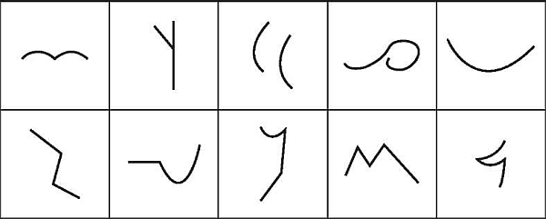
Задля збереження психічного здоров’я Ваших дітей результати тесту може інтерпретувати лише досвідчений психолог!
Побудова образу на основі графічного стимулу.
Субтест 1. Намалюй картинку.
Тестовий матеріал:
а) фігура овальної форми з кольорового паперу. Колір фігури може бути будь-який, але такий, щоб можна було малювати деталі не тільки зовні, але і всередині контуру;

б) чистий аркуш паперу;
в) клей;
г) кольорові олівці.
Інструкція. Ви отримали фігуру з кольорового паперу і клей. Придумайте будь-яку картину, частиною якої була б ця фігура. Це може бути будь-який предмет, явище або розповідь. За допомогою клею помістіть цю фігуру на чистому аркуші в будь-якому місці. А потім домалюйте її олівцями, щоб вийшла задумана вами картина.
Спробуйте придумати таку картину, яку ніхто б не зміг придумати. Доповнюйте свій малюнок новими деталями та ідеями, щоб зробити з нього якомога більш цікаву і захоплюючу історію.
Коли ви закінчите малюнок, придумайте до нього назву і напишіть внизу аркуша. Зробіть цю назву якомога більш незвичайною.
Коментар. На дев’ятій хвилині нагадайте дітям, що потрібно закінчити і підписати назву малюнку, а також своє прізвище і клас. Після закінчення десяти хвилин вимкніть секундомір і зупиніть роботу.
Субтест 2. Закінчи малюнок.
Тестовий матеріал:
а) простий олівець;
б) тестовий бланк, що складається з десяти квадратів, в яких зображені графічні контури різної форми.
Інструкція. На цих аркушах намальовані незакінчені фігурки. Якщо додати до них лінії, вийдуть цікаві предмети або сюжетні картинки. Спробуйте придумати такі картинки або історію, які ніхто більше придумати не зможе. Зробіть її повною та цікавою, додавайте до неї нові ідеї. Придумайте цікаву назву для кожної картинки і напишіть її внизу цієї картинки. (Якщо діти засмучені тим, що не встигають закінчити завдання вчасно, скажіть наступне: «Ви всі працюєте по-різному. Деякі встигають намалювати всі малюнки дуже швидко, а потім повертаються до них і додають деталі. Інші встигають намалювати лише кілька, але з кожного малюнку створюють дуже складні розповіді. Продовжуйте працювати так, як вам більше подобається, як вам зручніше ».) Після закінчення десяти хвилин вимкніть секундомір і зупиніть роботу.
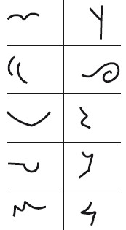
Субтест 3. Лінії
Інструкція. Побудуйте якомога більше предметів або сюжетних картинок з кожної пари ліній. Ці лінії повинні становити основну частину вашої картини. Олівцем додайте лінії до кожної пари, щоб картина була закінчена. Можна малювати між лініями, над лініями, навколо ліній – де завгодно. Складіть якомога більше предметів або картинок. Спробуйте зробити їх якомога більш цікавими. Підпишіть кожну картинку, придумавши назву.
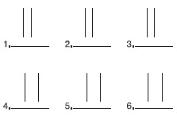
Після закінчення десяти хвилин виконання завдання припиняється. Якщо діти не змогли написати назви до своїх малюнків, з’ясуйте у них назви відразу після тестування.
Інструкція. Пропоную вам виконати захоплюючі завдання. Всі вони вимагають від вас уяви, для того, щоб придумати нові ідеї та скомбінувати їх різним чином. При виконанні кожного завдання намагайтесь придумати щось нове і незвичайне, чого ніхто більше не зможе придумати. Спробуйте потім доповнити вашу ідею так, щоб вийшла цікава розповідь-картинка.
Час виконання кожного завдання обмежений. Працюйте швидко, але не поспішайте. Намагайтеся обмірковувати ідеї. Якщо ви встигнете повністю виконати завдання до команди про закінчення часу – сидіть тихо і чекайте, поки не буде дано дозвіл всім приступити до наступного завдання. Якщо ви не встигаєте виконати завдання у відведений період часу, переходите до виконання наступного за загальною командою. Якщо у вас виникнуть питання, мовчки підніміть руку, і я підійду до вас і дам необхідні роз’яснення.
Перші три завдання будуть пов’язані з малюнком, який ви бачите:
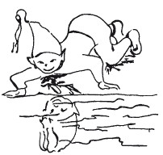
Ці завдання дозволяють дізнатися, чи вмієте ви ставити питання і будувати здогадки про деякі події, їх причини та наслідки.
Подивіться на картинку і подумайте: що сталося? Що можна з упевненістю сказати, дивлячись на цю картинку? Що потрібно ще дізнатися, щоб зрозуміти, що трапилося, чому це сталося і чим це може закінчитися?
Завдання 1. Постав запитання.
Інструкція. Напиши всі питання, які можеш придумати за цією картинкою (до цього і до подальших завдань додається чистий аркуш паперу, на якому в стовпчик проставлені номера запитань від 1 до 23). Постав всі питання, які необхідні для того, щоб зрозуміти, що сталося. Не став таких запитань, на які можна відповісти, глянувши на картинку. Розглядати картинку можеш скільки завгодно.
Завдання 2. Відгадай причини.
Інструкція. Спробуй знайти і записати якомога більше причин події, зображеної на малюнку. Можна виходити з тих подій, які могли б трапитися до моменту, зображеного на картинці, або через багато часу після нього. Не бійся будувати здогадки.
Завдання 3. Відгадай наслідки.
Інструкція. Вкажи якомога більше можливих результатів події, зображеної на малюнку. Напиши про те, що може трапитися відразу після події, або про те, що може трапитися в далекому майбутньому.
Завдання 4. Результати удосконалення.
Інструкція. Ти бачиш малюнок (ескіз) м’якої іграшки – слона.
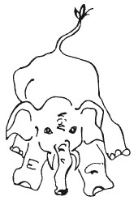
Придумай, як можна змінити цього іграшкового слона, щоб дітям було веселіше з ним грати. Напиши найцікавіші і незвичайні способи його зміни.
Завдання 5. Незвичайні способи вживання (картонні коробки).
Інструкція. Більшість людей викидають порожні картонні коробки, але ці коробки можуть мати тисячі цікавих і незвичайних способів використання. Придумай якнайбільше таких цікавих і незвичайних способів використання. Не обмежуйте себе тільки такими способами, які ти бачив або про які чув.
Завдання 6. Незвичайні питання.
Інструкція. У цьому завданні потрібно придумати якомога більше питань про картонні коробки. Ці питання повинні спонукати до найрізноманітніших відповідей і залучати інтерес до інших коробок. Спробуйте придумати найбільш незвичайні питання про такі властивості картонних коробок, які зазвичай не приходять в голову.
Завдання 7. Давайте уявимо.
Інструкція. Уяви собі таку неймовірну ситуацію: до хмар прикріплені мотузки, які звисають до землі.
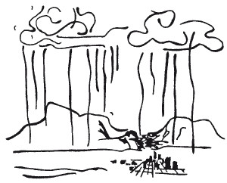
Що трапилося? Подумай, до яких можливих поді це призведе, які можуть бути наслідки? Вислови якомога більше здогадок і припущень. Запиши свої думки і припущення.
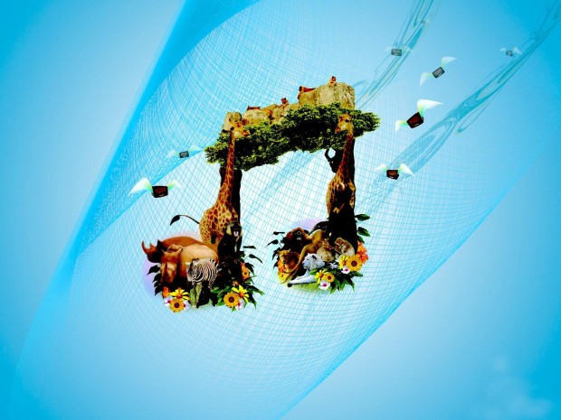
Діагностика словесно-звукового творчого мислення складається з двох тестів, проведених за допомогою магнітофонного запису.
У першому тесті – «Звук і образи» – використовуються в якості акустичних стимулів знайомі і незнайомі звуки (природні, синтетичні і музичні звуки).
Другий тест – «звуконаслідування і образи» – містить різні слова, інтонації, що нагадують різні змістовні знаки (скрип, тріск), що імітують природні звуки, притаманні якомусь об’єкту, музичні інтонації, інтонаційні комплекси, змодельовані на синтезаторі.
В обох тестах досліджуваний після прослуховування звукового запису пише, на що схожий той чи інший звук. Дається повна свобода уяви. Звуки пред’являються чотири рази.

Додаток Ж
Систематичне календарне планування заходів, спрямованих на формування культури самопрезентації учнів початкових 4 класів за підручником за підручником ОВашуленко 4 клас (варіативний блок)

Місяць | Тема | Мета | Уміння | Опис діяльності учнів
Березень | Гордість і слава України. М. Лукинюк «Україні» | Ознайомлення з поняттям розширити і поглибити знання учнів про рідну державу, допомогти розкрити суть поняття патріот, формувати і розвивавати патріотичне почуття учнів про людські чесноти, розвивати пізнавальний інтерес до минулого і сьогодення рідного краю; виховати почуття гордості за рідну землю, бажання приносити користь рідній країні, сприяти покращенню життя на цій землі. | здатність до постановки запитань щодо нового/старого матеріалу; ініціативність у навчанні; особливості мети діяльності на уроках читання; потреба у виконанні домашніх занять, рівень самостійності та активність під час вибору творів для читання та аналізу творів на уроках читання; ступінь володіння операціями та прийомами мисленнєвої діяльності, навички виконання раціональних дій у пізнавальному процесі, уміння здійснювати перенесення усвідомлення операцій та прийомів мислення в інші ситуації та інші предмети, ступінь сформованості різних видів мислення та умінь творчо вирішувати завдання, орієнтуючись у нових умовах оперативно та злагоджено; розвинені якості: допитливість, ініціативність, наполегливість та здатність адаптуватися, динамічність різних якостей розуму: самостійності, глибини, критичності, гнучкості, послідовності, швидкості; здатність до використання прийомів мислення у опануванні знаннями (визначення головного в інформації; подача інформації як схеми; поєднання предметів та явищ як класів та груп за схожістю ознак, читання схем, таблиць, уміння запам'ятовування); здатність самостійно комбінувати відомі способи діяльності в нові; розробка правил-орієнтирів визначення головного, порівняння. | ІІ. Мотивація навчальної діяльності  - Країна Знань незвичайна, чарівна. В ній багато таємниць, несподіванок, випробувань. І ось перше випробування – кросворд.  ІІ. Актуалізація знань  - Розгадування кросворда (слайд 3)  - Довгастий шматок тканини для витирання обличчя, тіла, посуду, або вишитий шматок тканини для оздоблення української оселі. (Рушник.)  - Вишита сорочка. (Вишиванка.)  - Давно ця річка славна  Народи три єднає  І в Чорне море плине.  Простори України  Розкішно прикрашає. (Дніпро.)  - Він мостить гнізда на дахах,  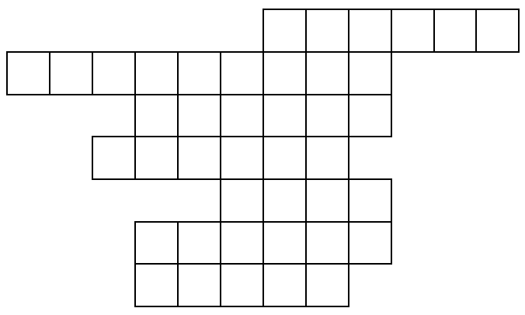  У теплий край літа далеко.  Як зветься той цікавий птах?  Ану, скажіть хутчіш!.. (Лелека.)  - Столиця нашої держави. (Київ.)  - У вінку зеленолистім, У червоному намисті,  Видивляється у воду На свою хорошу вроду. (Калина.)  - Плаче красуня над річкою:  - Пов’язала б коси стрічкою,  Та вітер весь час налітає  Та коси мої розплітає. (Верба.)  - Діти, подивіться уважно на ці слова. Що у вас на думці, коли ви їх чуєте? (Відповідають діти.)  - Подивіться на кросворд. Яке слово утворилося? ( Україна). (слайд)  - Так, вірно. Україна – наша Вітчизна – ненька зі своєю історією, добротою, красою, садочками та полями, над якими вільно та грайливо у безхмарному голубому небі пролітають лелеки. Це найдорожча і найрідніша земля, де ми народилися, де живуть наші батьки, рідні.  - Тож як ви вважаєте, про що піде мова на нашому першому уроці?  (Діти відповідають.)  ІІІ. Повідомлення теми і завдань уроку  Сьогодні на уроці ми ще раз переконаємося, яка чудова, багата та унікальна рідна земля, перевіримо рівень наших знань про Україну та дізнаємося багато цікавого про нашу Батьківщину.  Прочитайте тему нашого уроку. (Діти з дошки читають тему «Гордість і слава України М. Лукинюк «Україні»».)  А девіз уроку: Вітчизна свята, дорога Україна, для кожного з нас ти у серці єдина.  - Як ви розумієте ці слова? (Діти відповідають.)  - Як рідні матір ми не вибираємо, так і Батьківщину людина не вибирає, але прикипає до неї всім серцем, як і до рідної неньки, проймається великою і світлою любов’ю на все своє життя. От ми з вами і почнемо нашу дорогу до знань з найсвітлішого – з любові до рідного краю.  - Україна – це наш рідний край, наша дорога і мила Вітчизна, земля, де ми народилися, уперше побачили і пізнали світ, почули колискову пісню, рідну мову, відчули любов і ласку – це наша найдорожча у світі Батьківщина. Вона для кожного з нас одна, як і мама.  - Асоціативний кущ (слайд 6)  - Зараз ми проведемо інтерактивну гру «Моє слово про Україну». Складемо асоціативний кущ.  - Якими ще словами, близькими за значенням, ми можемо її назвати?  (Батьківщина, рідна сторона, любий край, земля батьків, отчий дім, рідний дім, отча земля, моя держава… .)  - Погляньте у вікно. Що ви побачили? Лише куточок нашої країни, такий маленький і мальовничий, дорогий серцю. Але саме з таких невеличких куточків і складається наша Батьківщина.  - Отже, ми з вами розпочинаємо подорож нашою країною. Ми будемо гортати уявні сторінки усного журналу, виконуючи різні завдання, та ще краще пізнавати нашу рідну країну.  - Тому будьте старанними, активними і наполегливими, тільки разом ми подолаємо цей шлях. А знання які ви отримаєте допоможуть вам гідно нести звання українець, залишать в серці хоча б малесеньку краплину любові до нашої Батьківщини.  СПРИЙМАННЯ Й УСВІДОМЛЕННЯ НОВОГО МАТЕРІАЛУ  1. Виразне читання вірша вчителем М. Лукинюк «Україні».  — Чи сподобався вам вірш?  — Які почуття він у вас викликав?  — Які картини ви уявляли, слухаючи його?  - Читання колонок слів «дощиком»  3. Підготовка до виразного читання  — У якому темпі, з якою інтонацією і силою голосу будете читати вірш?  — Які слова виділите голосом при читанні?  — Де зробите найдовшу паузу?  4. Виразне читання вірша учнями  5. Аналіз змісту вірша з елементами вибіркового читання  - Якими словами автор висловлює свою любов до рідної країни?  Прочитай речення з порівнянням. Що із чим порівнює поет і на основі  якої подібності?  Що любиш ти у своїй країні?  Чому всі люди люблять свою Батьківщину?  Гра «Добери риму»  До слів колосисті –, співає –, щирих-, Україна – дібрати риму.  Створення висловлювань на тему «Чому рідну мову вважають скарбом нації?» - робота в парах.  V. Підсумок уроку  1. Створення композиції «З Україною у серці» (слайд 19)  - Дорогі діти! Погляньте на карту України.  - Що вам нагадують обриси території нашої держави? (Букет, крила птаха, серце …)  - Діти, зараз візьміть сердечко, яке ви підготували і напишіть на ньому, чого б ви хотіли побажати рідній Вітчизні. (Наприклад: добра, миру, безпеки, процвітання, щастя, спокою, …) і по черзі прикріпіть своє сердечко по контуру до карти України, озвучуючи своє побажання.  (Звучить пісня «Квітуча Україна» у виконанні Н. Май).  Таким чином ми створили композицію «З Україною у серці».
Березень | За М. Преворською «Крушельницька Соломія Амвросіївна» | Поглибити тезаурус, запас знань та їх системність, успішність вирішення завдань, відповідних віковій нормі та індивідуальним можливостям дитини; активність школяра у постановці запитань щодо нового/старого матеріалу; адекватність у перенесенні наявного досвіду нових видів діяльності | здатність до постановки запитань щодо нового/старого матеріалу; ініціативність у навчанні; особливості мети діяльності на уроках читання; потреба у виконанні домашніх занять, рівень самостійності та активність під час вибору творів для читання та аналізу творів на уроках читання; ступінь володіння операціями та прийомами мисленнєвої діяльності, навички виконання раціональних дій у пізнавальному процесі, уміння здійснювати перенесення усвідомлення операцій та прийомів мислення в інші ситуації та інші предмети, ступінь сформованості різних видів мислення та умінь творчо вирішувати завдання, орієнтуючись у нових умовах оперативно та злагоджено; розвинені якості: допитливість, ініціативність, наполегливість та здатність адаптуватися, динамічність різних якостей розуму: самостійності, глибини, критичності, гнучкості, послідовності, швидкості; здатність до використання прийомів мислення у опануванні знаннями (визначення головного в інформації; подача інформації як схеми; поєднання предметів та явищ як класів та груп за схожістю ознак, читання схем, таблиць, уміння запам'ятовування); здатність самостійно комбінувати відомі способи діяльності в нові; розробка правил-орієнтирів визначення головного, порівняння. | ІІ. Актуалізація знань  А зараз покажіть мені свій настрій. А мій такий……  Хочу, щоб на уроці ви були впевнені в собі й задоволені собою.  А людина тільки тоді може бути задоволена, коли досягає певних успіхів, долаючи перешкоди.  Пропоную вам:  • Не просто слухати, а чути;  • Не просто дивитися, а бачити;  • Не просто читати, а й запам’ятовувати,  щоб потім вміти розповісти.  Сподіваюся, що ми зуміємо створити на уроці ситуацію успіху. Щоб наша праця була вдалою, слід дотримуватися певних правил. Пригадаймо їх.  1. Правило підведеної руки.  2. Дружня співпраця у парах та групах.  3. Уважно слухати вчителя та дослухатися один до одного.  4. Активно і творчо працювати.  - Хто багато читає - той багато знає. То ж часу не гаймо і на гостину до казки вирушаймо.  Сьогодні на вас чекає різноманітна і дуже цікава робота. Ви повинні бути активними та уважними. Працювати будемо під девізом:  2. Вправа «Очікувані результати»  - Цікаво, а що кожен з вас чекає від уроку?  Продовжіть вислів «Цей урок навчить мене…»:  ➢ виразно читати;  ➢ поважати думку своїх товаришів;  ➢ визначати головну думку твору;  ➢ творчо працювати, розвивати мислення, пам’ять;  ➢ визначати головну думку твору;  ➢ характеризувати героїв казки.  3. Перевірка д\з  - Нагайдате мені домашнє завдання  ІІІ. Повідомлення теми і завдань уроку  Сьогодні на уроці ми познайомимося з твором про Соломію Крушельницьку, видатну українську співачку, яка мала унікальний голос.  Прослуховування запису співу Соломії. https://youtu.be/fcnLNIzMgoU  Обговорення питань щодо проблеми інтелектуальних умінь учнів.  Участь учнів у проблемному діалозі «Чи потрібно людині розвивати інтелектуальні уміння?», висловлювання різних думок з приводу питання.  Інформування вчителя «Розвиток інтелектуальних умінь учнів»  Педагогічні шляхи формування інтелектуально-розвиненої особистості визначаються виходячи з ідей інтеграції змісту освіти, розвиваючого та проблемного, особистісно-зорієнтованого навчання, саморозвитку учнів, що відображається в оновленому змісті освіти, у відповідній системі принципів, форм і методів навчання, співтворчості вчителя і учня. Зміст освіти має будуватися на моделях загальнонаукового чи культурнознавчого характеру і  слугувати розвитку здібностей учня, універсальних способів діяльності,  забезпечувати умови для самовизначення особистості, закладати фундамент  для майбутньої спеціалізації, створювати основи неперервної освіти, враховувати перспективи розвитку науки, техніки, економіки.  "Інтелектуальні уміння (ІУ) – здатність належно виконувати певні дії, засновані на доцільному використанні людиною набутих знань і навичок, пов'язаних з мислительською, розумовою діяльністю. Це складний аналітикосинтетичний процес, в ході якого створюються й закріплюються асоціації між завданнями, необхідними для його виконання, знаннями та  застосуванням знань на практиці.  Щодо системи принципів, то у своїй діяльності керуюсь наступними:  - принципом практичної спрямованості;  - принципом здобуття досвіду власної діяльності;  - принципом самостійності;  - принципом творчості;  - принципом розвиваючого характеру навчання.  Програма інтелектуального розвитку реалізується за такими блоками:  I блок. Сприймання і осмислення інформації  1.1. Аналіз і виділення головного  1.2. Порівняння  II блок. Узагальнення, систематизація, оцінка  2.1. Узагальнення і систематизація  2.2. Визначення понять, оцінка  2.3. Конкретизація  2.4. Доведення і спростування  III блок. Формування творчих умінь  3.1. Моделювання  3.2. Прогнозування  3.3. "Проблемні" уміння  Гра «Вірю-не вірю»  Соломія Крушельницька походить зі шляхетного українського роду Крушельницьких.  Народилася 23 вересня 1972 (помилка, у 1872 р.) року в сім'ї греко-католицького священника у селі Білявинці на Хмельниччині. (помилка, на Тернопільщині).  Співати Соломія почала дуже рано й усі відзначали її виняткові здібності і дуже приємний голос.  У центрі Львова (помилка, Тернополя) тепер стоїть пам'ятник Соломії Крушельницькій.  Закінчивши консерваторію, восени 1893 року Крушельницька їде до Австралії (помилка, Італії), де навчається співу у Фаусти Креспі, і драматичному мистецтву в професора Конті.  4. СПРИЙМАННЯ Й УСВІДОМЛЕННЯ НОВОГО МАТЕРІАЛУ  1. Читання тексту вчителем.  — Чи сподобався вам текст?  — Які почуття він у вас викликав?  — Які картини ви уявляли, слухаючи його?  1.. Підготувати цікаві факти з життя С. Крушельницької та виступити з презентаціями в аудиторії.  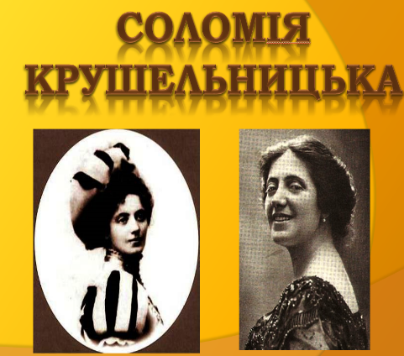  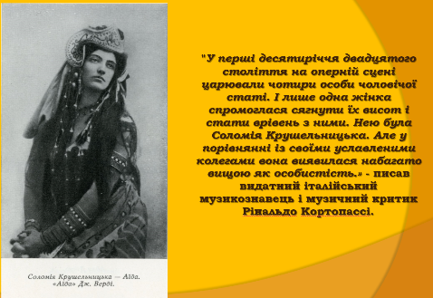  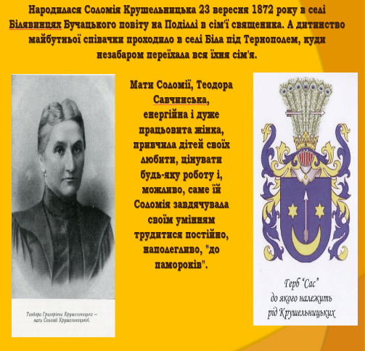  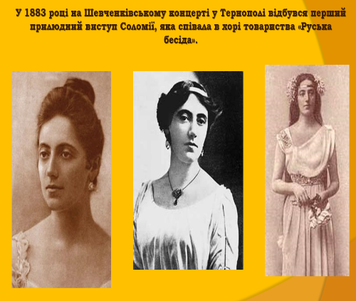  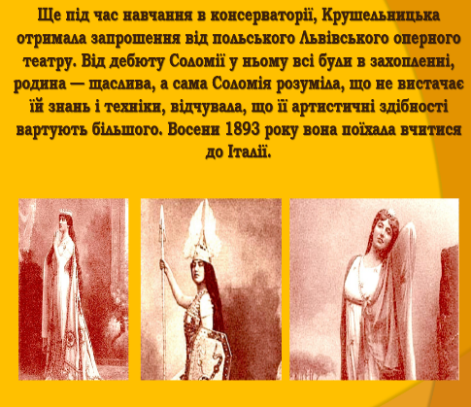2. Створити сенкан «Крушельницька».  3. Прийом «Взаємні запитання».  Текст для вивчення ділять на логічно завершені частини. Учні вголос читають за цілими частинами, ставлять самі запитання:  ▪ Одне одному в групі;  ▪ Одне одному в парах;  ▪ Одна пара (група) іншій.  4.Робота в групах. Розказати про свої здібності. Що тобі вдається робити найкраще? Як потрібно працювати над їх розвитком?  5. У парах одне одному розказати про С.Крушельницьку за схемою:  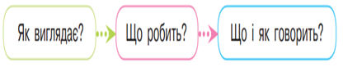  6. Гра в сервісі Learning Apps «Числова пряма». Розмістіть події у казці у правильному порядку.  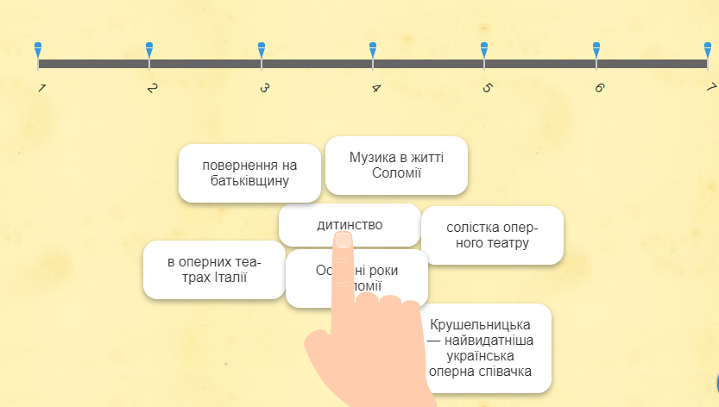  V. Підсумок уроку  Гра «Незакінчені речення…»  - Продовжіть думку:  На уроці я дізнався…  Найбільше сподобалося…  Для мене Соломія - …  с.103-109, читати і переказувати, скласти план  - Написати невеличкий твір-міркування на тему «Чого навчив мене ця текст?»  Пам’ятайте, що у тексті-міркуванні обов’язково повинні бути його складові: твердження, доказ, висновок.
Березень | За М. Преворською «Білокур Катерина Василівна» | Поглибити тезаурус, запас знань та їх системність, успішність вирішення завдань, відповідних віковій нормі та індивідуальним можливостям дитини; активність школяра у постановці запитань щодо нового/старого матеріалу; адекватність у перенесенні наявного досвіду нових видів діяльності | здатність до постановки запитань щодо нового/старого матеріалу; ініціативність у навчанні; особливості мети діяльності на уроках читання; потреба у виконанні домашніх занять, рівень самостійності та активність під час вибору творів для читання та аналізу творів на уроках читання; ступінь володіння операціями та прийомами мисленнєвої діяльності, навички виконання раціональних дій у пізнавальному процесі, уміння здійснювати перенесення усвідомлення операцій та прийомів мислення в інші ситуації та інші предмети, ступінь сформованості різних видів мислення та умінь творчо вирішувати завдання, орієнтуючись у нових умовах оперативно та злагоджено; розвинені якості: допитливість, ініціативність, наполегливість та здатність адаптуватися, динамічність різних якостей розуму: самостійності, глибини, критичності, гнучкості, послідовності, швидкості; здатність до використання прийомів мислення у опануванні знаннями (визначення головного в інформації; подача інформації як схеми; поєднання предметів та явищ як класів та груп за схожістю ознак, читання схем, таблиць, уміння запам'ятовування); здатність самостійно комбінувати відомі способи діяльності в нові; розробка правил-орієнтирів визначення головного, порівняння. | ІІ. Актуалізація знань  Вправа «Очікувані результати»  - Цікаво, а що кожен з вас чекає від уроку?  Продовжіть вислів «Цей урок навчить мене…»:  ➢ виразно читати;  ➢ поважати думку своїх товаришів;  ➢ визначати головну думку твору;  ➢ творчо працювати, розвивати мислення, пам’ять;  ➢ визначати головну думку твору;  ➢ характеризувати героїв казки.  3. Перевірка д\з  - Нагайдате мені домашнє завдання. Перевірка есе учнів.  ІІ. Підготовка до сприйманні нового матеріалу.  1. Актуалізація опорних знань.  Слово вчителя  Ми сьогодні з вами  Продовжимо мову  Про чудову жінку,  Всім людям відому.  Оце перед вами  У квітах барвінку  Наша художниця К.Білокур  ІІІ. Повідомлення теми і завдань уроку  Сьогодні на уроці ми познайомимося з твором про Катерину Білокур, видатну українську художницю, яка мала незвичайні здібності.  Перегляд картин Білокур.  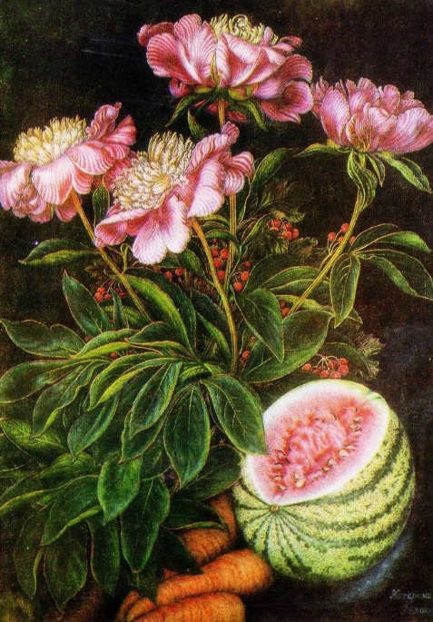  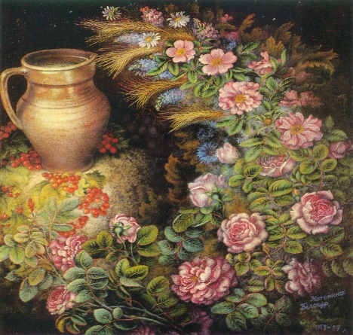  Розповідь про письменницю  До уроку група дітей займалися пошуковою роботою.  Що саме вони дізналися про життя і діяльність Катерини ми зараз дізнаємось. ( Розповіді дітей.)  Квіти, намальовані Катериною Білокур, упізнають одразу, бо вони ніби висять у повітрі і випромінюють світло. «Якби ми мали художницю такого рівня майстерності, то змусили б заговорити про неї цілий світ», – нібито сказав про Білокур Пабло Пікассо. Між тим, художниця, як і всі українські селяни в СРСР на той час, не мала навіть паспорта. Однак сила її таланту була такою, що пробилася навіть крізь «залізну завісу».  Катерина Білокур народилася 7 грудня 1900 року у селянській родині у селі Богданівка на Полтавщині. Тоді село входило до Пирятинського повіту, а зараз належить до Яготинського району Київської області.  Батьки були небідними, але дуже ощадливими. Дівчинку не пустили до школи, щоб зекономити на одязі та взутті.  Малювати Катерина почала у дитинстві: патичком по снігу чи вологій після дощу стежці, вугіллям по усьому, де залишався слід.  Батьки не розуміли цього захоплення дитини, сварили її за «лінощі», а то і карали за «забудькуватість», коли дівчинка забувала про доручену справу, заглибившись у малювання.  Читати і писати Катерина Білокур навчилася самотужки. І скільки вона потім не намагалася вступити до училища чи технікума, показуючи свої малюнки – їй відмовляли, посилаючись на відсутність документа про семирічну освіту.  раса природи, нескінченна кількість відтінків на пелюстках квітів, гра світла і тіні у прохолоді левад – усе це невідступно «ходило за мною», писала Катерина Білокур, і примушувало малювати.  Щоб малювати картини, які, як вона сама казала, народжувалися у неї «в голові», Катерина Білокур використовувала усе, що було під рукою.  Дівчина навчилася робити пензлі, вибираючи волосинки із котячого хвоста, і фарби – із усіх барвників, які давала природа  Спочатку Катерина Білокур не знала, що перед тим, як починати малювати картину – полотно треба поґрунтувати, тому ранні картини потемніли.  Побачити пензлики Білокур, як і кілька її картин та вишиті нею рушники, можна у Музеї-садибі Білокурів у Богданівці, де традиційно у травні збираються шанувальники творчості художниці.  Там Катерина Білокур прожила все своє життя.  Білокур не рвала квіти  Квіти для Катерини Білокур були втіленням найошатнішої краси буття. Художниця їх ніколи не рвала, бо вважала це вбивством. Малюючи квіти, Білокур ішла з мольбертом до них і працювала над картиною біля мальв чи кущів жоржин.  Часто, задумавши намалювати якусь квітку, Катерина Білокур проходила багато кілометрів, поки не знаходила її.  Катерина Білокур була чужою поміж своїх, ніхто з безпосереднього оточення не розумів її пристрасті до малювання. Хтось висміював, а хтось просто сторонився, вважаючи дивачкою. Через це дівчина мало спілкувалася з однолітками. Вона мусила робити усю важку сільську роботу по господарству та на городі, а потім бігла малювати.  Живопис став її єдиною любов'ю, її єдиним захопленням.  Батьки дорікали доньці тим, що ніхто її не сватає, обзивали та принижували. Такі скандали, зазвичай, завершувалися забороною малювати та нищенням малюнків.  Восени 1934 року, доведена до відчаю, Катерина Білокур побігла топитися до річки. Зайшла по груди у крижану воду і стояла там, прощаючись із життям...  Це побачила матір і, на щастя, художницю, про яку пізніше дізнається світ – вдалося врятувати.  Проте Білокур дуже застудилася і довго виходила із тяжкого морального стану та хвороб. Застуджені тієї осені ноги – все життя давали про себе знати.  4. СПРИЙМАННЯ Й УСВІДОМЛЕННЯ НОВОГО МАТЕРІАЛУ  1. Читання тексту вчителем.  — Чи сподобався вам текст?  — Які почуття він у вас викликав?  — Які картини ви уявляли, слухаючи його?  Робота в парах. «Які риси вдачі допомогають тобі досягти своєї мети? Чи є в тебе заповітна мрія? Що ти вже робиш для того, щоб вона обов’язково здійснилася в майбутньому?  Метод «знаю — хочу дізнатися — навчаюсь».  Учні розбиваються на пари і протягом 4—5 хвилин обговорюють одне з одним усе, що знають про тему. В цей час учитель креслить на дошці таблицю.  Учитель надає слово кожній парі і з її слів заповнює першу гра¬фу таблиці. При цьому він може редагувати інформацію. В тих ви¬падках, коли учні не дуже впевнені в своїх знаннях, учитель записує інформацію в другу графу. Учитель пропонує учням ра¬зом шукати відповіді на запитан¬ня другої графи.Коли відповідь знайдено, її записують у третю графу. Учні читають текст (підруч¬ник, інше джерело) і формулюють відповіді на запитання або просто сповіщають нову інфор¬мацію. Це теж записують у тре¬тю графу. Учитель звертає увагу учнів на запитання з другої графи: в тому разі, якщо відповіді не знай¬дено, педагог пропонує інші джерела.  Стратегія «Кероване читання з передбаченням».  Після ознайомлення з назвою тексту та його автором перед читанням ставлять дітям питання, які дозволяють зробити припущення, про що саме буде текст (робота в парах чи групах).  Текст розподіляється на частини, і далі читати його учні будуть частинами. Зупинки треба роботи на найбільш цікавих місцях, створити інтригуючу ситуацію очікування.  Після читання кожної частини учням ставляться запитання. Пропонується зробити передбачення стосовно того, що буде далі. А після читання наступної частини це передбачення аналізується.  У парах одне одному розказати про К.Білокур  Розгадування кросворду  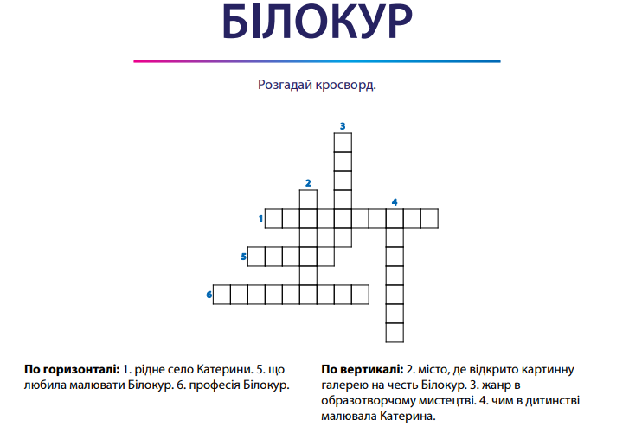  V. Підсумок уроку  Гра «Незакінчені речення…»  - Продовжіть думку:  На уроці я дізнався…  Найбільше сподобалося…  Для мене К.Білокур - …
  Що ми знаємо | Що хочемо знати | Що ми вивчили

Березень | Г. Терещук «Біатлон – це те, що дуже люблю» | величина тезаурусу, запасу знань та їх системність, успішність вирішення завдань, відповідних віковій нормі та індивідуальним можливостям дитини; активність школяра у постановці запитань щодо нового/старого матеріалу; адекватність у перенесенні наявного досвіду нових видів діяльності. | здатність до постановки запитань щодо нового/старого матеріалу; ініціативність у навчанні; особливості мети діяльності на уроках читання; потреба у виконанні домашніх занять, рівень самостійності та активність під час вибору творів для читання та аналізу творів на уроках читання; ступінь володіння операціями та прийомами мисленнєвої діяльності, навички виконання раціональних дій у пізнавальному процесі, уміння здійснювати перенесення усвідомлення операцій та прийомів мислення в інші ситуації та інші предмети, ступінь сформованості різних видів мислення та умінь творчо вирішувати завдання, орієнтуючись у нових умовах оперативно та злагоджено; розвинені якості: допитливість, ініціативність, наполегливість та здатність адаптуватися, динамічність різних якостей розуму: самостійності, глибини, критичності, гнучкості, послідовності, швидкості; здатність до використання прийомів мислення у опануванні знаннями (визначення головного в інформації; подача інформації як схеми; поєднання предметів та явищ як класів та груп за схожістю ознак, читання схем, таблиць, уміння запам'ятовування); здатність самостійно комбінувати відомі способи діяльності в нові; розробка правил-орієнтирів визначення головного, порівняння. | І. Організаційний момент.  Учитель. Хай сьогодні в кожне серце  Наш урок додасть тепла.  Один одному всміхнемось.  Побажаємо здоров'я.  ІІ. Повідомлення теми і мети уроку.  Вчитель. Життя дароване людині  На добрі справи і діла  І щоб нести людську святиню  У вічність та у майбуття.  Розкажіть про свою мрію. Що потрібно для того, щоб її досягти?  Урок сьогодні присвячено українському Тарас Радю — наймолодшому паралімпійцю збірної України, який зміг досягти мрії.  ІІІ. Формування груп.  Учням було запропоновано об’єднатися у групи. Кожна група отримала завдання.  Учні класу об’єднуються у групи:  І група – «Бібліографи».  ІІ група – «Науковці».  ІІІ група – «Дослідники».  ІV група – Артисти»  ІV. Знайомство дітей з твором.  І група – «Бібліографи».  Пропонують вам підготувати основні моменти з життя Т.Радя.  Його життя було заповнене спортом з самого дитинства. А після ампутації ноги спорт став справжнім рятуванням. Йому – всього 18 років. Він – наймолодший учасник збірної України, а вже паралімпійський чемпіон. Тарас Радь із Тернопільщини здобув четверте для України «золото» у Пхьончхані і свою першу нагороду на дебютній Паралімпіаді. Традиційно Радіо Свобода підготувало найцікавіші факти із життя «золотого» біатлоніста.  Народився в багатодітній родині, де старші діти займалися спортом. Згодом підтягнувся й Тарас.  «Мій старший брат побував у різних спортивних клубах, і він часто брав мене з собою. Я з великим задоволенням відвідував ці клуби.  У 14 років пошкодив ногу. Проте рану спеціалісти не лікували належним чином. Розпочалось зараження, тому ногу ампутували нижче від коліна. Незважаючи на травматичну операцію, уже у 2014 році повернувся до спорту – спочатку просто тренувався для себе, грав у настільний теніс, а потім почав відвідувати навчальний центр для людей з обмеженими можливостями. Окрім лиж, біатлону, Тарас Радь ще й займався велоспортом та плаванням.  Ще будучи учнем Тернопільської школи-колегіуму імені Йосипа Сліпого став дворазовим срібним призером чемпіонату світу 2017 року, поступившись на середній дистанції та в індивідуальній гонці на дистанції 15 кілометрів німцю Мартіну Фляйгу. Сьогодні німецький спортсмен – лише четвертий.  ІІ група – «Науковці».  Розповідь про біатлон.  Про біатлон  БІАТЛО́Н (від лат. bis – двічі та грец. άϑλоn – змагання, боротьба) – зимове двоборство: лижні перегони на 20 км зі стрільбою (лежачи і стоячи) по цілях з малокаліберної гвинтівки (до 1976 – з бойових карабінів). Як олімп. вид спорту Б. зародився у 20-х рр. 20 ст. у країнах Європи, прототипом були лижні перегони патрулів. 1948 засн. Міжнар. федерацію сучас. п’ятиборства і Б., від 1993 – самост. Міжнар. союз Б., від 1998 – Міжнар. федерація Б. Від 1958 щорічно проводяться міжнар. змагання з Б., зокрема на Кубок світу і за звання чемпіона світу. До програми зимових Олімп, ігор змагання з Б. вперше увійшли 1960 (брали участь чоловіки на трасах 10 і 20 км та в естафеті 4 х 7,5 км; від 1992 – жінки на трасах 7,5 і 15 км та в естафеті 4 х 7,5 км).  В Україні спорт. змагання з лиж. гонок на 10 км зі стрільбою вперше організовано 1928 за програмою 2-ї Всеукр. зимової спартакіади. Першим переможцем став М. Кисіль. 1957 в Україні відбувся 1-й чемпіонат з Б. на дистанції 20 км. Того ж року чол. команда біатлоністів України взяла участь у 1-му чемпіонаті СРСР з Б. (жін. команди – від 1979). Першим серед укр. учасників змагань з Б. на зимових Олімп. іграх (м. Ґренобль, Франція, 1968) був І. Суворовцев. На 12-х зимових Олімп, іграх в Іннсбруці (1976, Австрія) І. Бяков у складі збір. команди СРСР в естафеті 4 х 7,5 км виборов золоту медаль. На першостях світу з Б. у 1984–88 Т. Чернишова здобула 7 золотих медалей, 1986 Н. Бєлова стала переможницею чемпіонату світу в естафеті 4 х 7,5 км і сріб. призеркою у спринтер. гонці на 7,5 км. На Всесвіт. універсіаді 1989 у Болгарії І. Корчагіна здобула золоту медаль в естафеті 4 х 7,5 км. На 7-й зимовій Спартакіаді народів СРСР 1990 збірна команда України з Б. виборола золоті медалі. Серед багатораз. переможців міжнар. змагань, чемпіонів і володарів Кубка СРСР – П. Бруєнко, В. Карленко, О. Растопін, В. Могиленко, Т. Дальний. До 1991 в Україні орг-ції всіх видів лижного спорту, зокрема й Тех. ком-т з Б., входили до Федерації лижного спорту СРСР. 1991 створ. самост. Федерацію Б. України, яка 1993 вступила до Міжнар. союзу Б. 1994 на 17-х зимових Олімп. іграх у Ліллегаммері (Норвегія) біатлоністи України виступили самост. командою у складі О. Петрової, О. Зубрилової,, В. Цербе, М. Сколоти, зайнявши в естафеті 4 х 7,5 км 5-е м.; у спринтер. гонці на 7,5 км В. Цербе здобула бронзу. На чемпіонаті Європи 1995 (м. Ле-Ґранд Борнанде, Франція) Н. Лемеш у гонці на 15 км здобула срібло; у естафеті 4 х 7,5 км команда у складі Т. Дольного, В. Джими, Р. Лисенка, Р. Звонкова посіла 3-є м.; у естафеті 3 х 7,5 км В. Цербе, Т. Водоп’янова та Н. Лемеш здобули срібні медалі. На чемпіонаті світу 1996 нац. жін. команда України з Б. у команд, гонці на 7,5 км здобула срібні, а в естафет. гонці 4 х 7,5 км – бронз. медалі; в особистій гонці на 15 км О. Петрова завоювала бронз. медаль. На розиграші Кубка світу 1997 (м. Антерсельве, Італія) біатлоністки України Т. Водоп’янова, О. Зубрилова, І. Корчагіна, В. Цербе у команд. гонці на 7,5 км вибороли 3-є м., в особистій гонці на 15 км Т. Водоп’янова була першою. На Всесвіт. зимовій універсіаді 1997 спортсмени України в естафет. гонках 4 х 7,5 км з Б. завоювали срібні медалі, у змаганнях з лиж. перегонів – 2 бронзові. На чемпіонаті світу 1997 (м. Осрблі, Словенія) О. Зубрилова в особистих гонках на 7,5 і 15 км, а також у гонці переслідування на 10 км завоювала 3 срібні медалі. У команд. гонці на 7,5 км О. Зубрилова, О. Петрова, Т. Водоп’янова і В. Цербе зайняли 3-є м. На 18-х зимових Олімп. іграх 1998 у Наґано (Японія) О. Петрова в гонці на 15 км виборола срібну медаль, команда біатлоністок України (О. Петрова, О. Зубрилова, Т. Водоп’янова, В. Цербе) в естафет. гонці 4 х 7,5 км була п’ятою. На чемпіонаті світу 1999 (м. Контполахті, Норвегія) О. Зубрилова здобула золоті медалі в індивід. гонці на 15 км, мас. старті на 12,5 км та гонці переслідування, у спринті - бронзову; О. Петрова в гонці на 12,5 км завоювала срібну медаль. У 2000 біатлоністки України впевнено увійшли до числа 3-х найкращих команд світу з Б., чол. нац. команда України з Б. – до 20-ти найкращих команд світу. На чемпіонаті Європи 2001 в Італії О. Яковлєва здобула золоту медаль на дистанції 15 км і бронзову в естафеті 4 х 7,5 км. На 20-й Всесвіт. зимовій універсіаді 2001 (м. Закопане, Польща) команда у складі О. Хвостенко, О. Яковлєвої, Т. Рудь у естафет. гонці 3 х 7,5 км здобула бронзові медалі. 2001 на чемпіонаті світу (м. Поклюк, Словенія) О. Зубрилова та О. Петрова здобули бронзу у гонці на 15 км; в естафеті 4 х 7,5 км команда біатлоністок у складі О. Зубрилової, Н. Лемеш, Т. Водоп’янової, О. Петрової посіли 3-є м. Переможцем чемпіонату Європи 2002 (м. Контіолохті, Фінляндія) став А. Дериземля. Золоті призери чемпіонату Європи 2003 (м. Форні-Альвотрі, Італія) – О. Коробейников (спринт 10 км), А. Дериземля (гонка переслідування) та О. Біланенко (індивід, гонка на 20 км); срібло здобула О. Петрова у гонці на 15 км. Індивід, змагання з Б. проводяться також серед спортсменів-інвалідів на Параолімп. іграх. Чоловіки та жінки проїжджають З кола по 2,5 км, двічі зупиняючись на полі стрільбища, де розташ. 5 мішеней (гвинтівки знаходяться на місці стрільбища). Спортсмени з вадами зору виступають разом із лідером і стріляють зі спец. гвинтівки лазер, променем по звук. мішенях, орієнтуючись на тональність звуку. На Параолімп. іграх С. Трифонова була бронз. призеркою (1998, м. Наґано; 2002, м. Солт-Лейк-Сіті, США) та О. Юрковська – срібною (2002, м. Солт-Лейк-Сіті). Від 1997 укр. спортсмени-інваліди беруть участь і у розиграші Кубка світу.  Влучний стрілок. Про це неодноразово казали і експерти, і сам Тарас, що в біатлоні він себе краще проявляє, ніж у лижних гонках. І сьогодні він це довів: 20 мішеней – і всі закрив. Такий же результат лише в 37-річного американця Даніеля Кноссена, який уже здобув дві нагороди у Пхьончхані.  ІІІ група «Дослідники»  Розповідь про українськи біатлоністів  Валентина Цербе завоювала бронзову медаль на Олімпіаді 1994 року в Ліллегаммері, Олена Петрова — срібну медаль Олімпіади 1998 року в Наґано, Лілія Єфремова — бронзову медаль Олімпіади 2006 року в Турині. На Іграх 2014 року в Сочі команда у складі Віти та Валі Семеренко, Юлії Джими та Олени Підгрушної завоювала золоту медаль в естафетній гонці. Також у 2014 році Віта Семеренко виграла 3 місце в спринті, але після допінгового скандалу пов'язаного зі спортсменами з Російської федерації, її підняли на 2 місце.  ІV група – Артисти»  Учні читають ланцюжком текст твору.  Складання плану.  Орієнтовний план  1. Наймолодший паралімпієць збірної України.  2. Розповідь про себе.  3. Результати на Кубку світу–2018.  4. Причини травми.  «Щоденник подвійних нотаток».  Алгоритм методики  1. Провести вертикальну лінію посередині аркуша паперу.  2. Зліва треба записати епізод або якийсь образ із тексту, або слово, яке вразило найбільше, можливо, нагадало щось із власного досвіду, може, здивувало.  3. Праворуч від лінії потрібно прокоментувати цей запис: що примусило його виписати? Які виникли питання? На які думки наштовхнуло? (Читання йде паралельно із нотуванням.)  4. Після читання слід запропонувати учням зробити коментарі.  5. Постановка кількох «загальних» питань:  – Що запам’ятали?  – Про що думали під час читання?  – Яке найважливіше повідомлення в цьому матеріалі?  – На які питання цей матеріал не дав відповіді?  – Якщо б це писали ви, що б ви змінили?  – Чи є цей матеріал унікальним? Чому?  – Чим саме автор утримав вашу увагу?  – Яким чином автор виділив серйозну інформацію?  Розгадати кросворд «біатлон»  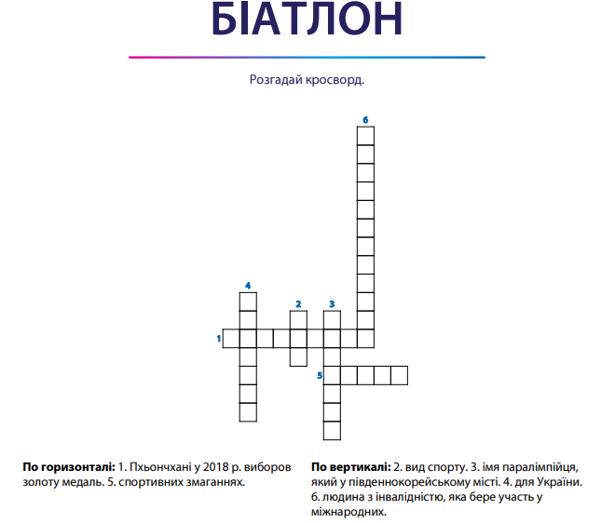  V. Підсумок уроку  Гра «Незакінчені речення…»  - Продовжіть думку:  На уроці я дізнався…  Найбільше сподобалося…  Що тебе вразило…  Що потрібно для досягнення мрії ?
Березень | Урок позакласного читання «Всеволод Нестайко «Космонавти з нашого будинку» (І частина). | удосконалювати читацькі навички, читання в особах; розвивати уміння характеризувати дійових осіб; збагачувати словниковий запас; виховувати інтерес до читання творів В. Нестайка, почуття дружби, взаємодопомоги, взаєморозуміння між дівчатками і хлопчиками. | здатність до постановки запитань щодо нового/старого матеріалу; ініціативність у навчанні; особливості мети діяльності на уроках читання; потреба у виконанні домашніх занять, рівень самостійності та активність під час вибору творів для читання та аналізу творів на уроках читання; ступінь володіння операціями та прийомами мисленнєвої діяльності, навички виконання раціональних дій у пізнавальному процесі, уміння здійснювати перенесення усвідомлення операцій та прийомів мислення в інші ситуації та інші предмети, ступінь сформованості різних видів мислення та умінь творчо вирішувати завдання, орієнтуючись у нових умовах оперативно та злагоджено; розвинені якості: допитливість, ініціативність, наполегливість та здатність адаптуватися, динамічність різних якостей розуму: самостійності, глибини, критичності, гнучкості, послідовності, швидкості; здатність до використання прийомів мислення у опануванні знаннями (визначення головного в інформації; подача інформації як схеми; поєднання предметів та явищ як класів та груп за схожістю ознак, читання схем, таблиць, уміння запам'ятовування); здатність самостійно комбінувати відомі способи діяльності в нові; розробка правил-орієнтирів визначення головного, порівняння. | І. Організаційний момент.  ІІ. Змістова й мотиваційна підготовка учнів до сприйняття теми.  - Прочитайте назву твору, який вивчатимемо.  - Висловіть припущення щодо жанру твору.  ІІІ. Актуалізація опорних знань учнів.  Вікторина «Знавці назв творів та їх авторів».  - Співвіднесіть назву твору з його автором.  «Чорна кішка, або магічне число сім». Валентин Чемерис  «Я і мій телевізор». Віктор Кава  «Як Миколка став хоробрим». Василь Сухомлинський  «Жевжик». Всеволод Нестайко  - Який твір тут зайвий? («Жевжик» В. Нестайка).  - Чому? (Це казка, а інші твори – оповідання).  - Який ще твір цього автора читали? (Уривок із повісті – казки «У палаці чарівних казок»).  ІV. Повідомлення теми і мети уроку.  - Герої творів Всеволода Нестайка – це кмітливі, жваві хлопчики і дівчатка, ваші однолітки. Вони часто потрапляють у неймовірні історії, веселі і цікаві, але водночас і повчальні. Сьогодні ми познайомимося із уривком із твору Всеволода Нестайка «Космонавти з нашого будинку».  V. Ознайомлення із життєвим творчим шляхом В. Нестайка.  - Всеволод Нестайко народився в місті Бердичів Житомирської області. Батька майже не пам’ятає. Йому було чотири роки, коли прийшла звістка про те, що тато загинув за кордоном, виконуючи державне завдання.  Про Бердичів хлопчик нічого не пам’ятає , окрім страшного голоду тридцять третього. Після марних прохань дати йому хоч чогось поїсти, він, зітхаючи, просив маму: «Ну то дай хоч води напитися». Рятуючись від голоду, сім’ я переїхала до Києва, де жила мамина сестра з чоловіком. З тих пір Київ став рідним містом для письменника.  Іноді стає моторошно від спогадів про ті часи. Та найстрашніша подія трапилася у Бабиному Яру. Відступаючи, німці палили свої жертви. Вони заставляли робити це військовополонених. Одного разу кілька полонених утекло. Фашисти з собаками кинулися їх шукати. А Всеволод з товаришем Павлом неподалік рвали горіхи, Німець подумав, що це втікачі, вистрелив Павлуші прямо у скроню і націлився на Всеволода, але потім розгледів, що це були діти…  Багато професій поміняв Всеволод Нестайко. Він був і столяром, і слюсарем, візником, репетитором. Але найбільшу втіху він одержує від написання творів для дітей.  Вже самі назви книжок Всеволода Нестайка заохочують до читання: «Незвичайні пригоди у лісовій школі», «В країні Сонячних Зайчиків», «Скринька з секретом», «Чудеса в Гарбузянах», «Пригоди Грицька Половинкина» та інші.  VІ. Опрацювання першої частини твору В. Нестайка «Космонавти з нашого будинку».  1. Робота над заголовком.  - Поміркуйте, про що може йтися у творі з такою назвою. Давайте перевіримо свої припущення.  2. Підготовка до читання. Словникова робота.  1) Виразне читання вчителем  2) Словникова робота  Катапульта  Виварка  Орбіта  Ресори  3). Розповідь про космос  Фізкультхвилинка  4) .Читання «ракетою»  5). Робота в парі. Аналіз прочитаного.  Кожна пара отримала карточку з запитанням. Вам потрібно дати відповідь на це запитання.  1. Від чийого імені ведеться розповідь у творі?  2. Чому автор вирішив залишити землю?  3. Кого запросив у компанію?  4. Які були підстави у Ромки розлучитися із Землею?  5. Як хлопці готувалися до польоту?  Ті пари, які дали правильну відповідь на запитання беруть у коробочці червоний прямокутник, а ті що помилилися-блакитний.  6). Гра «Дослідники»  -Космонавти, які летять у космос відшукують та відкривають щось нове. Зараз вам потрібно знайти і прочитати абзаци де є такі речення:  Головне – треба одірватися від Землі.  Це був ’’верхній люк’’.  Вийшло дуже м’яко, тепло й зручно.  Учні, які знайшли відповіді на запитання беруть у коробочці по жовтому трикутнику, всі інші по жовтогарячому.  Контроль техніки читання.  Учні отримають картки з надрукованими словами, які вони повинні прочитати за 30 секунд.  Нещасний аніякогісінької покататися  дружних зачухані шкода  колективних нікчема натякав  образилася глузливо міжпланетні  тріснула зціпила тренажер  ланцюжок противний одночасно  нітрішечки доводилось несподівано  перебивна приготувати точнісінько  захоплено нудна змучений.  3. Читання твору вголос «ланцюжком».  - Де відбуваються події твору? Хто головні дійові особи оповідання?  - Хто вони, де живуть, навчаються?  4. Аналіз змісту твору. Вибіркове читання.  - Кого Натка любила найбільше? А що не могла терпіти? Прочитайте.  - Знайдіть і прочитайте, як дівчина згадує час дружби з Вадькою.  - Чому діти перестали товаришувати?  - Що робила Натка, щоб довести, що вона не гірша за хлопців? Чи їй це вдалося? Як саме?  - Яку таємницю дізналася Натка? Прочитайте, що міркувала з цього приводу?  - Які риси характеру Вадька і Борки виявилися під час «тренувань»?  5. Вправи на розвиток читання.  а) Гра «Хто читає швидше?»  - Знайдіть і прочитайте абзаци, в яких є речення:  «Що, з’]в, задавака противний!»  «От вони де!»  «В обох вигляд нещасний і жалюгідний».  б) Читання в особах діалогу Бориса і Вадьки. (Діти в парах з’ясовують, де чиї слова, з яким настроєм, силою голосу треба їх читати.)  6. Характеристика головних героїв твору.  - Якими ви уявляєте Натку і Вадьку?  - Як дівчина говорить про Вадьку? А як характеризує себе?  - Яке враження справили на вас діти?  - Що ви можете сказати про їх вдачу?  - Як вони ставилися до пригод?  Гра «Земля-космос»  -Кожен космонавт після довгого польоту мріє повернутися на Землю.  А тепер пропоную вам взяти в руки олівці. За командою «космос» ви швиденько читаєте. За командою «Земля» зупиняєтесь і робите позначку олівцем. (3 рази)  Чи продвинулась ваша позначка вперед? Отже, всі взяли по два трикутники.  Хвилинка творчості та математики.  1). - А тепер беремо заготовки і наклеюєте отримані геометричні фігури створюючи ракету. Якщо на фігурах є числа клеїте щоб вони були вгорі.  2). - Щоб ваша ракета полетіла потрібно додати ті числа, які написані на ваших фігурах.  3) .- Можете домалювати інші деталі.  VІ. Підсумок уроку.  - Над яким твором працювали на уроці ? Хто автор?
Квітень | Урок з теми «Т. Колодницька «Птахи – носороги» | величина тезаурусу, запасу знань та їх системність, успішність вирішення завдань, відповідних віковій нормі та індивідуальним можливостям дитини; активність школяра у постановці запитань щодо нового/старого матеріалу; адекватність у перенесенні наявного досвіду нових видів діяльності. | здатність до постановки запитань щодо нового/старого матеріалу; ініціативність у навчанні; особливості мети діяльності на уроках читання; потреба у виконанні домашніх занять, рівень самостійності та активність під час вибору творів для читання та аналізу творів на уроках читання; ступінь володіння операціями та прийомами мисленнєвої діяльності, навички виконання раціональних дій у пізнавальному процесі, уміння здійснювати перенесення усвідомлення операцій та прийомів мислення в інші ситуації та інші предмети, ступінь сформованості різних видів мислення та умінь творчо вирішувати завдання, орієнтуючись у нових умовах оперативно та злагоджено; розвинені якості: допитливість, ініціативність, наполегливість та здатність адаптуватися, динамічність різних якостей розуму: самостійності, глибини, критичності, гнучкості, послідовності, швидкості; здатність до використання прийомів мислення у опануванні знаннями (визначення головного в інформації; подача інформації як схеми; поєднання предметів та явищ як класів та груп за схожістю ознак, читання схем, таблиць, уміння запам'ятовування); здатність самостійно комбінувати відомі способи діяльності в нові; розробка правил-орієнтирів визначення головного, порівняння. | 1. Привітальне слово вчителя.  Встаньте, діти, усміхніться  І до сонця потягніться.  До сусіда поверніться,  Один одному всміхніться.  Гостей наших привітайте  (Добрий день!)  І тихесенько сідайте!  2. Створення ситуації успіху.  - Щоб урок наш був цікавим і сподобався і вам, і мені, і нашим гостям, як нам треба працювати?  (Дружно, весело, активно, творчо).  - Попрацюємо під девізом:  “Хто багато читає,  той багато знає.  Хто швидко читає,  той багато зробити встигає”.  ІІ. Актуалізація опорних знань.  1. Робота зі скоромовкою.  - Діти, пропоную вам розігріти свій язичок. Давайте прочитаємо скоромовку.  Горобець гука грака,  ґава гатить гопака.  - Прочитайте про себе.  - Разом по складах.  - Всі разом швидше.  - За рукою “Їдемо з гірки”.  - По рядах, всі разом.  - Молодці, діти! Ви добре розігріли свій язичок і підготували його до читання.  - Скажіть, назви яких птахів вам зустрілися у скоромовці? (Горобець, грак, ґава).  Вправа «передбачення»  Як ви думаєте, про що будемо говорити на уроці? (про птахів).  Вправа “Асоціативний кущ”.  - Які слова вам спадають на думку, коли ви бачите пташок або чуєте про них?  - У вас на партах є картки з написаними словами. Вам потрібно обрати те слово, яке асоціюється зі словом “Птахи” і прикріпити його на асоціативний кущ. Даю вам дві хвилини, щоб ви порадились і хтось один з пари прикріпив напис на дошку.  гніздо стайка пір’я ключ небо  вирій ПТАХИ шпаківня  годівничка щебет насіння дзьоб комахи  - Хто такі птахи? (Це тварини).  - Чим відрізняються птахи від інших тварин? (Тим, що їхнє тіло вкрите пір’ям).  - Так яких тварин називають птахами? (Птахи — це тварини, тіло яких укрите пір’ям).  - Це основна ознака, за якою ми відносимо цих тварин до групи птахів.  - Діти, чому взимку ми не чуємо співу пташок?  - Чи всі пташки відлетіли у теплі краї?  - А які саме залишилися?  - На які дві групи поділяються птахи? (Перелітні і осілі).  Перелітні птахи – це ті які влітку гніздуються в наших краях, а на зиму відлітають у вирій.  Осілі – ті, що весь рік живуть в одній місцевості.  - До якої групи пташок відносяться герої нашої скоромовки? (Осілі пташки).  Давайте ми їх одразу поселимо на зимове деревце.  - А чому взимку не співають?  - Так, коли холодно і потрібно шукати поживу, то пташкам не до співу.  ІІІ. Оголошення теми уроку.  - Сьогодні на уроці ми будемо читати про не зовсім звичайних птахів-носорогів.  ІV. Сприймання і усвідомлення нового матеріалу.  Діти у групах працюють над повідомленнями.  1.Повідомлення «Найкращий з птахів України бігун».  2. Повідомлення «Птах України, який має найдовший язик».  3. Повідомлення «Птах України, який має найбільші крила».  2. Робота з ілюстраціями.  - Ось погляньте на малюнок. Птахи-носороги характеризуються довгим, товстим дзьобом з дивними наростами; за цією відмітною ознакою носорога легко впізнати. Батьківщина цих птахів – Південна Азія, Центральна та Південна Африка.  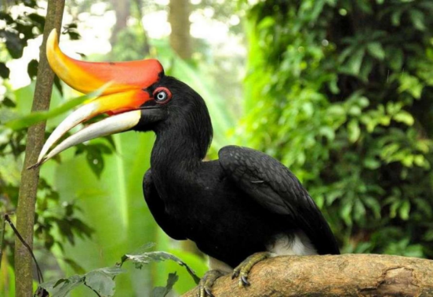  Усі види дуже схожі один на одного будовою тіла, забарвленням та способом життя. Ареал поширення доволі великий – від морського берега до місцевостей на висоті 3000 м, зазвичай у густих лісах, і тільки дрібні види туляться в чагарниках. Більша їх частина відзначається надзвичайно незграбною ходою, але в гілках дерев вони рухаються дуже спритно; політ їх також доволі вправний і супроводжується таким сильним шумом, що перш ніж побачити птаха-носорога в польоті, спочатку його неодмінно почуєш. Це обережні, полохливі, досить розумні птахи. Дуже часто глухо кричать, пожвавлюючи в такий спосіб ліс.  - Опрацювання тексту «Птахи-носороги».  - Виразне читання тексту вчителем.  Словникова робота.  а) З’ясування значення слів.  Лопочучи-  м’якуш-  ув’язнення-  тропічних-  б) Читання слів “луною” за вчителем.  - Знайдіть і прочитайте слово, що означає дію предмета.  - Знайдіть і прочитайте трискладові слова, чотирискладові.  6)Аналіз змісту тексту.  РОМАШКА ЗАПИТАНЬ (ромашка Блума)  «Філологи» пропонують кожній групі вибрати одну пелюстку і підібрати відповідне питання по тексту.  Прості «Що?», «Де?», «Коли?».  Знайди і прочитай опис зовнішнього вигляду птаха-носорога.  - Уточнюючі «Чи правильно я зрозумів…»  Що допомагає птахам утримувати голову і великий дзьоб?  Що у тексті сказано про те, чим живляться птахи-носороги?  - Пояснювальні «Чому?» (причинно-наслідкові зв’язки)  Чому птахи отримали таку назву?  - Творчі «Що змінилося б…»  Що змінилося б, якби птахи жили в Україні?  - Оціночні «Що добре?», «Що погано?»  Оцініть недоліки та переваги відгодовування пташенят птахами-носорогами ?  - Практичні «Де в звичайному житті можна спостерігати?»  Яка інформація про птахів зацікавила тебе найбільше?  Розгадування кросворду до твору  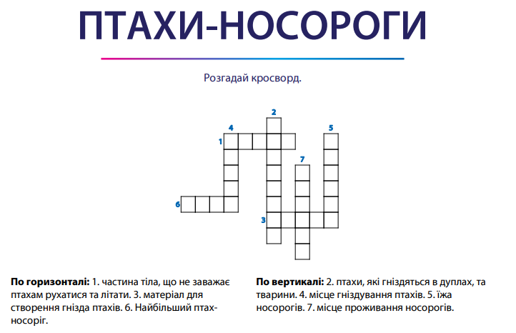  VІ. Підсумок уроку.  - Над яким твором працювали на уроці ? Хто автор? Що нового дізналися? Що вразило найбільше? Що ще хотіли б дізнатися про птахів-носорогів.
Квітень | Урок з теми «З енциклопедії тварин і рослин світу «Арктика і Антрактида» | величина тезаурусу, запасу знань та їх системність, успішність вирішення завдань, відповідних віковій нормі та індивідуальним можливостям дитини; активність школяра у постановці запитань щодо нового/старого матеріалу; адекватність у перенесенні наявного досвіду нових видів діяльності. | здатність до постановки запитань щодо нового/старого матеріалу; ініціативність у навчанні; особливості мети діяльності на уроках читання; потреба у виконанні домашніх занять, рівень самостійності та активність під час вибору творів для читання та аналізу творів на уроках читання; ступінь володіння операціями та прийомами мисленнєвої діяльності, навички виконання раціональних дій у пізнавальному процесі, уміння здійснювати перенесення усвідомлення операцій та прийомів мислення в інші ситуації та інші предмети, ступінь сформованості різних видів мислення та умінь творчо вирішувати завдання, орієнтуючись у нових умовах оперативно та злагоджено; розвинені якості: допитливість, ініціативність, наполегливість та здатність адаптуватися, динамічність різних якостей розуму: самостійності, глибини, критичності, гнучкості, послідовності, швидкості; здатність до використання прийомів мислення у опануванні знаннями (визначення головного в інформації; подача інформації як схеми; поєднання предметів та явищ як класів та груп за схожістю ознак, читання схем, таблиць, уміння запам'ятовування); здатність самостійно комбінувати відомі способи діяльності в нові; розробка правил-орієнтирів визначення головного, порівняння. | І. Організація початку уроку.  1. Привітальне слово вчителя.  Встаньте, діти, усміхніться  І до сонця потягніться.  До сусіда поверніться,  Один одному всміхніться.  Гостей наших привітайте  (Добрий день!)  І тихесенько сідайте!  2. Створення ситуації успіху.  - Щоб урок наш був цікавим і сподобався і вам, і мені, і нашим гостям, як нам треба працювати?  (Дружно, весело, активно, творчо).  - Попрацюємо під девізом:  “Хто багато читає,  той багато знає.  Хто швидко читає,  той багато зробити встигає”.  ІІ. Актуалізація опорних знань.  1. Робота зі скоромовкою.  - Діти, пропоную вам розігріти свій язичок. Давайте прочитаємо скоромовку.  Вчитель. «Королева холоду», «безлюдний континент», «царство завірюх і вітрів», «світовий холодильник», «край землі»... так називають цей унікальний материк, що не схожий на жоден континент світу.  Це – велетенська льодова пустеля.  Розповідь учителя. Походження назви материка пов’язане... з небом. Арктос – так називали стародавні греки сузір’я Великої Ведмедиці. А район земної поверхні довкола Північного полюса, що лежить під цим сузір’ям, дістав назву Арктика. А протилежний Арктиці район довкола Південного полюса Землі називають Антарктикою (анти означає навпроти). Звідси й назва Антарктида – навпроти Арктики.  Антарктида – незвичайний материк за своїм розташуванням. ЇЇ називають «материком на краю світу».  Вона майже цілком розташована за Південним полярним колом у полярних широтах. Майже в центрі материка розміщений Південний полюс, тому всі береги Антарктиди «дивляться» на північ.  Вправа “Асоціативний кущ”.  - Які слова вам спадають на думку, коли ви думаєте про Арктику?  Про що ми будемо читати текст?  Розгадати ребус Антарктида  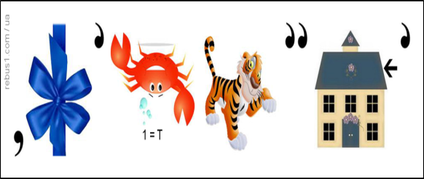  Пінгвін  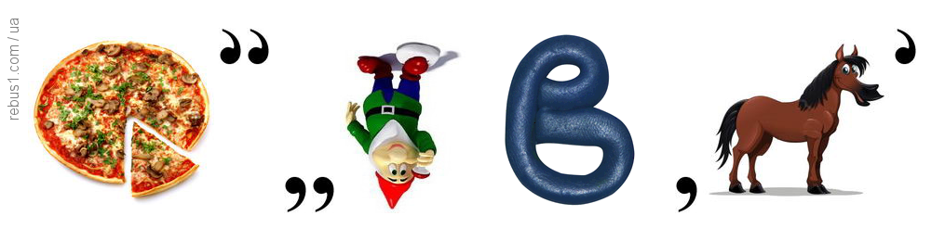  3. Опрацювання тексту «Арктика і Антарктида».  1) Виразне читання тексту вчителем.  Словникова робота.  а) З’ясування значення слів.  Айсберг- гігантська крижана куля.  Пустеля - Великий (звич. посушливий) простір з бідною рослинністю або позбавлений рослинності.  Молюски - (лат. molluscus від лат. mollis — м'який): тип двобічно-симетричних безхребетних тварин зі спіральним дробленням зиготи. Поширені в морях, прісних водах і на суходолі.  б) Читання слів “луною” за вчителем.  - Знайдіть і прочитайте слово, що означає дію предмета.  - Знайдіть і прочитайте трискладові слова, чотирискладові.  6)Аналіз змісту тексту.  Де міститься Арктика? А Антарктика?  Що в тексті сказано про розміри айсбергів?  Які тварини живуть в Арктиці й Антарктиці?  Як називають місця, де скупчується багато птахів?  У якого птаха яйця за формою схожі на грушу?  Що нам відомо з тексту про витривалість пінгвінів?  Чи погоджуєшся ти із твердженням, що це оповідання є науково-пізнавальним? Доведи свою думку.  Виразне читання твору учнями в парах.  - Зараз ми будемо читати вірш в парах. Вам треба передати читанням настрій.  Прийом «Взаємні запитання».  Текст або матеріал для вивчення поділить на логічно завершені частини. Учні вголос читають за цілими частинами, ставлять самі запитання:  ▪ Одне одному в групі;  ▪ Одне одному в парах;  ▪ Одна пара (група) іншій.  Географічне лото«Хто такий? Що таке?»  АНТАРКТИДА  Учні називають по черзі за ілюстраціями те, що зображено. Перемагає той, хто дає найбільше правильних відповідей.  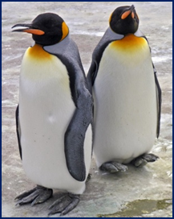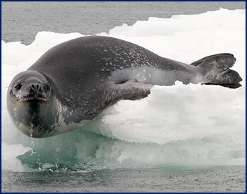  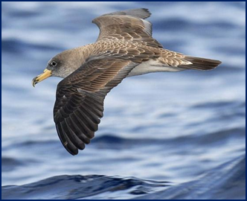  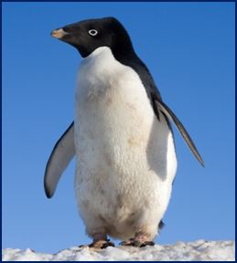  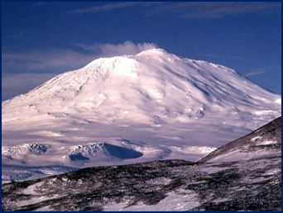  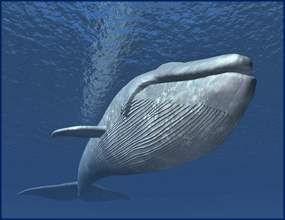  Прийом Діаграма Венна. Учні заповнюють схему  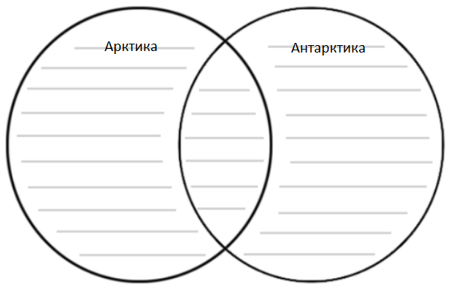  VІ. Підсумок уроку.  - Над яким твором працювали на уроці ? Хто автор? Що нового дізналися? Що вразило найбільше? Що ще хотіли б дізнатися про птахів-носорогів.
Квітень | Урок з теми «Із журналу «Розумашка» «Персі, кіт і катафот» | величина тезаурусу, запасу знань та їх системність, успішність вирішення завдань, відповідних віковій нормі та індивідуальним можливостям дитини; активність школяра у постановці запитань щодо нового/старого матеріалу; адекватність у перенесенні наявного досвіду нових видів діяльності. | здатність до постановки запитань щодо нового/старого матеріалу; ініціативність у навчанні; особливості мети діяльності на уроках читання; потреба у виконанні домашніх занять, рівень самостійності та активність під час вибору творів для читання та аналізу творів на уроках читання; ступінь володіння операціями та прийомами мисленнєвої діяльності, навички виконання раціональних дій у пізнавальному процесі, уміння здійснювати перенесення усвідомлення операцій та прийомів мислення в інші ситуації та інші предмети, ступінь сформованості різних видів мислення та умінь творчо вирішувати завдання, орієнтуючись у нових умовах оперативно та злагоджено; розвинені якості: допитливість, ініціативність, наполегливість та здатність адаптуватися, динамічність різних якостей розуму: самостійності, глибини, критичності, гнучкості, послідовності, швидкості; здатність до використання прийомів мислення у опануванні знаннями (визначення головного в інформації; подача інформації як схеми; поєднання предметів та явищ як класів та груп за схожістю ознак, читання схем, таблиць, уміння запам'ятовування); здатність самостійно комбінувати відомі способи діяльності в нові; розробка правил-орієнтирів визначення головного, порівняння. | І. Мотиваційний етап.  1.Забезпечення емоційної готовності до уроку (”Побажай мені успіху“).  -Доброго дня!- для всіх побажання.  От і настала пора для читання.  Закінчилася перерва,  Пролунав дзвінок.  А тепер усі швиденько  Налаштуйтесь на урок.  Встаньте, діти, всі рівненько,  Посміхніться всі гарненько.  Посміхніться ви до мене,  Поверніться до гостей,  Привітайтесь: «Добрий день!»  2.Вступне слово вчителя.  Тож сьогодні, любі діти,  Хочу я вам побажати  Всі знання із апетитом  На уроці поглинати.  А щоб ці знання і вміння  Вам не стали тягарем.  Побажаю всім терпіння і старання. Тож почнем!  3.Вправа «Очікування»  - Що ви очікуєте від уроку? (відповіді учнів)  • Я очікую, що на уроці буде цікаво.  • Я хочу дізнатися щось корисне та важливе.  • Я хочу взяти до уваги почуте.  - А я, в свою чергу, сподіваюсь, що ви будете працювати організовано, злагоджено, чітко, правильно висловлювати свої міркування, робити висновки, учитися дружнім стосункам, допомагати один одному.  ІІ. Мовленнєва розминка  1. Артикуляційна розминка  -Тренуємо мовний апарат – губи, язичок.  Нагадую,що кожну вправу виконуємо 5 разів.  1) «Задування свічки»;  2) «Гаряча картопля»;  3) «Смачне варення»;  4) «Коник».  2. Робота над чистомовкою.  — А щоб гарно читати, щоб ротик був слухняним, проведемо мовну розминку.  Ма-ма-ма – вже закінчилась зима.  Ні-ні-ні- йдуть веселі, теплі дні.  Ак-ак- ак – свище на шпаківні птах.  Ок-ок-ок – прокидається дубок.  Ба- ба -ба- зеленіє вже верба.  В’ї- в’ї -в’ї – скоро співатимуть солов’ї.  ІІ.Повідомлення теми, мети уроку.  1. Вправа «Мозковий штурм»  — Пригадайте, яке оповідання ми читали на попередньому уроці.  — Хто автор / авторка твору?  — Який заголовок прочитаного розділу оповідання?  — Прочитайте заголовок наступного твору. Як ви гадаєте, про що в ньому ітиметься?  ІІ. Основна частина.  1.Вступне слово вчителя.  -Сьогодні на уроці ми познайомимось з твором з журналу «ПЕРСІ, КІТ І КАТАФОТ»  - Прочитайте заголовок оповідання.  - Поміркуйте, про кого чи про що йтиметься в тексті.  2. Читання тексту комбінованим способом (вчитель та учень)  Перегляд відео YouTube на Персі, кіт і катафот.  https://youtu.be/Yq1dHvmcx7c  3. Словникова робота  -Працюємо далі. Прочитаємо слова правильно ставлячи наголос.  Катафот, флікер, світло відбивальні.  Бесіда по змісту твору  Про що цей текст?  Яка інформація з тексту виявилася для тебе новою? Про що ти вже знав  (знала)? Про що тобі хотілося б дізнатися більше?  Що ти можеш додати до тексту із власних спостережень чи прочитаного в інших книжках?  Гра у програмі LearningApps.org «Числова пряма». Розмісти події у творі за числовою прямою.  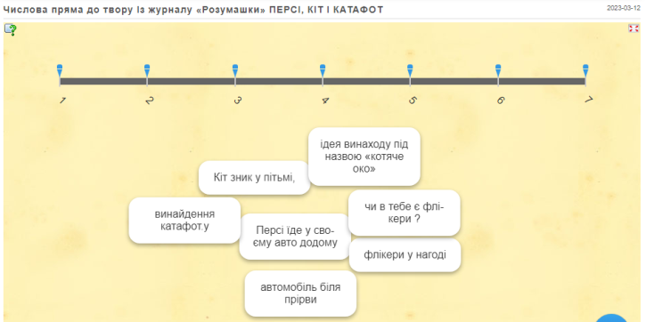  5. Літературознавче дослідження.  - Чи сподобався тобі прочитаний твір? Чому?  - Що найбільше схвилювало тебе в прочитаній історії?  - Який момент найбільше вразив?  - Хто головні персонажі оповідання? Якими ти їх уявляєш?  Гра «Дослідники»  - Чи знаєте ви, хто такі дослідники?  - Дослі́дник —це людина, яка веде дослідження, займається науковими дослідженнями, вивченням, спостереженням, аналізом чого-небудь, сприяє отриманню нових знань. Зараз дослідниками будете ви. Вам необхідно уважно перечитати текст і порахувати, скільки разів у тексті вжито катафот та кіт.  ІII. Заключна частина.  1. Вправа «Мікрофон»  -Який твір сьогодні читали?  -Про що ви дізналися на уроці?  -Чи порадите почитати цей твір друзям?  2. Домашнє завдання.  ІV. Підведення підсумку уроку.  1.З’ясування емоційного враження від прочитаного.  (Учитель прикріплює на дошці аркуші з написами ”Збентежило“, ”Захопило“, ”Засмутило“, ”Звеселило“, Вразило“. Учні розповідають про враження, яке було найсильнішим).  3. Рефлексія. Вправа «Сходинки успіху».  Учитель пропонує учням оцінити свою роботу на уроці вибравши відповідну цеглинку Лего відповідного кольору: зелений — мені дуже сподобалось; жовтий — на уроці мені сподобалось; червоний — на уроці мені не сподобалось.  4. Створення пірамідки настрою.  Спасибі всім, хто працював.  Він мені і вам сказав  Гарно оповідання читав.  Що урок вже час кінчати  Та тим, хто в гості завітав.  Треба всім відпочивати.  Але дзвоник пролунав
Квітень | Урок з теми «Із журналу «Розумашка» «Квадрокоптер тобі покаже» | величина тезаурусу, запасу знань та їх системність, успішність вирішення завдань, відповідних віковій нормі та індивідуальним можливостям дитини; активність школяра у постановці запитань щодо нового/старого матеріалу; адекватність у перенесенні наявного досвіду нових видів діяльності. | здатність до постановки запитань щодо нового/старого матеріалу; ініціативність у навчанні; особливості мети діяльності на уроках читання; потреба у виконанні домашніх занять, рівень самостійності та активність під час вибору творів для читання та аналізу творів на уроках читання; ступінь володіння операціями та прийомами мисленнєвої діяльності, навички виконання раціональних дій у пізнавальному процесі, уміння здійснювати перенесення усвідомлення операцій та прийомів мислення в інші ситуації та інші предмети, ступінь сформованості різних видів мислення та умінь творчо вирішувати завдання, орієнтуючись у нових умовах оперативно та злагоджено; розвинені якості: допитливість, ініціативність, наполегливість та здатність адаптуватися, динамічність різних якостей розуму: самостійності, глибини, критичності, гнучкості, послідовності, швидкості; здатність до використання прийомів мислення у опануванні знаннями (визначення головного в інформації; подача інформації як схеми; поєднання предметів та явищ як класів та груп за схожістю ознак, читання схем, таблиць, уміння запам'ятовування); здатність самостійно комбінувати відомі способи діяльності в нові; розробка правил-орієнтирів визначення головного, порівняння. | І. Мотиваційний етап.  1.Забезпечення емоційної готовності до уроку (”Побажай мені успіху“).  Другу руку простягни,  Усмішку усім пошли.  Добрий ранок! Добрий день!  З добра урок наш розпочнем.  Гарно й зручно ми сідаєм,  Щось нове завжди вивчаєм.  Те, що вчили – пригадаєм,  Будь уважний – починаєм.  2.Вступне слово вчителя.  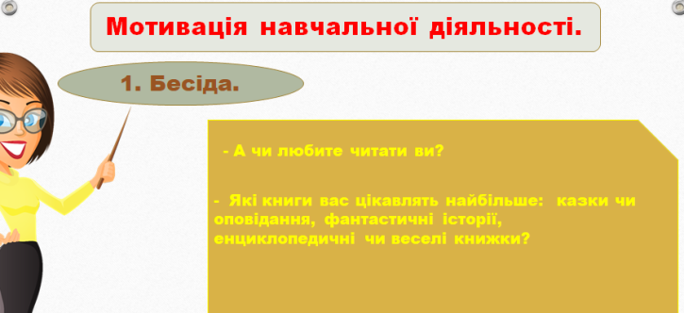  ІІ.Повідомлення теми, мети уроку.  Девіз уроку:  Щоб розумними зростати,  Багато маємо читати!  Вправа «Очікування»  Продовжте речення :  Цей урок буде… (яким?) .  На уроці ми будемо …(якими?) .  Артикуляційні вправи  «Хом'ячок»  Язик без напруження почергово впирається в праву та ліву щоки, затримуючись у кожному положенні на 3—5 секунд.  «Задми свічки»  Уявіть, що перед вами іменний торт. На ньому багато маленьких свічок. Зробіть глибокий вдих і намагайтеся задути якомога більше свічок.  «Подми на гарячий чай»  Уявіть, що перед вами гарячий чай. Зробіть глибокий вдих і подуйте на нього.  ІІ. Основна частина.  1. Актуалізація опорних знань.  Загадка  Що за птах:  Пісень не співає,  Гнізда не в’є,  Людей і вантаж везе.  (Літак)  -Запрошую вас у авіаподорож.  Тож дотримуємось порядку і в путь.  Прибуваємо на першу станцію «Асоціативна».  Квадрокоптер  Наступна станція Поетична  Інтерактивна вправа «Сенкан».  Дрон  Далекий, незвіданий  Чарує, приваблює, бентежить  людина літає, стоячи на землі  Намагайся дізнатися якомога більше про можливості дронів.  4. Повідомлення теми і мети уроку.  Сьогодні ми помандруємо в фантастичний світ квадрокоптерів, ознайомимося з їх застосуванням.  Наступна станція Пізнавальна.  1. Вивчення нового матеріалу.  1) Розповідь вчителя.  Сьогодні ми будемо говорити про унікальні літальні апарати. Які вони? Чи знайомі вони вам? Чи важливі вони для нас? Чим?  Створення і використання безпілотних літальних апаратів – квадрокоптера стало серйозним проривом в області інтелектуальних досягнень. Інновації використані у всіх елементах цих пристроїв: від сучасних композитних матеріалів до новітнього навігаційного обладнання.  1. Бесіда по змісту твору Із журналу «Розумашки» КВАДРОКОПТЕР ТОБІ ПОКАЖЕ!  2) Вправа «Передбачення» (за заголовком). ( Про що твір?)  Завдання уроку:  -вдосконалювати читацькі навички;  - збагатити словниковий запас;  - розвивати зв'язне мовлення.  На нас чекає наступна станція Словникова.  4)Словникова робота. Учні шукають визначення слів у словниках.  Тлумачення  Квадрокоптер, мультипристрої, дрони, безпілотники, всередині  Розгадування красоворда за текстом  На нас чекає наступна станція Рекламна.  Створення рекламного буклету «Квадрокоптер у наш час» (учні працюють у групах).  На нас чекає наступна станція Читальна.  3) Комбіноване читання  Чи справдились ваші передбачення?  Чому ви так вважаєте?  4) Продовження читання тексту дітьми.?  5) Читання статті учнями:  - За абзацами  Прийом критичного мислення «ЗаХіД»  Учні після прочитання мають відповідсти на питання: що я Знаю по темі, що Хочу дізнатись та що Дізнався.  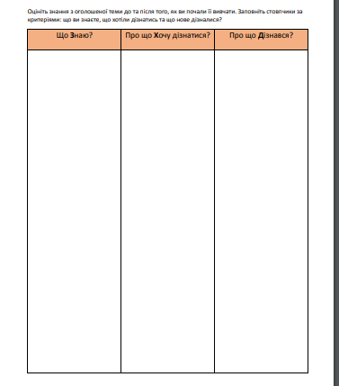  Учні виступають з зазделегідь підготовленими презентаціями про ті джерела інформації, які ви використовують  найчастіше. Основна мета – привернути до них увагу своїх однокласників та однокласниць.  ІV. Підведення підсумку уроку  Ми прибуваємо на станцію Земля  2. Рефлексія.  Чи справдились ваші очікування від уроку?  Що нового ви дізналися?  Ви сьогодні були справжніми зірками. Але зорі бувають різні – теплі й холодні. З якою зірочкою в душі, з яким настроєм ви сьогодні йдете з уроку? Виберіть свою зірочку. З'єднаймо наші зірочки між собою. Утворилося сузір'я під назвою …  Домашнє завдання. Створення плану до твору.
Квітень | Навчальний проєкт. Дитячі періодичні видання. | Ознайомити учнів із сучасними дитячими періодичними виданнями; сприяти їхній популяризації; показати широкі можливості використання матеріалів періодичної преси для розвитку школярів; удосконалювати вміння орієнтуватися в періодиці; виховувати бажання самостійно розширювати обсяг знань. | здатність до постановки запитань щодо нового/старого матеріалу; ініціативність у навчанні; особливості мети діяльності на уроках читання; потреба у виконанні домашніх занять, рівень самостійності та активність під час вибору творів для читання та аналізу творів на уроках читання; ступінь володіння операціями та прийомами мисленнєвої діяльності, навички виконання раціональних дій у пізнавальному процесі, уміння здійснювати перенесення усвідомлення операцій та прийомів мислення в інші ситуації та інші предмети, ступінь сформованості різних видів мислення та умінь творчо вирішувати завдання, орієнтуючись у нових умовах оперативно та злагоджено; розвинені якості: допитливість, ініціативність, наполегливість та здатність адаптуватися, динамічність різних якостей розуму: самостійності, глибини, критичності, гнучкості, послідовності, швидкості; здатність до використання прийомів мислення у опануванні знаннями (визначення головного в інформації; подача інформації як схеми; поєднання предметів та явищ як класів та груп за схожістю ознак, читання схем, таблиць, уміння запам'ятовування); здатність самостійно комбінувати відомі способи діяльності в нові; розробка правил-орієнтирів визначення головного, порівняння. | Колективний проєкт.  НАПРЯМИ:  - видання для дітей в «Каталозі періодичних видань України»;  - дитячі сторінки в газетах та журналах для дорослих;  - автори, які найчастіше зустрічаються в періодиці;  - постійні рубрики.  ЗМІСТ РОБОТИ  - Ми живемо у ХХІ столітті, яке осучаснило наше життя різноманітною відеотехнікою, аудіоапаратурою, комп’ютерами. Саме тому невиправдано зменшився інтерес до газет та журналів. Але зміна пріоритетів мовної освіти вимагає добору сучасних цікавих художньо- та науково-пізнавальних творів, які були б невеличкі за обсягом, з динамічним розвитком подій, доступною лексикою, майстерно художньо оформленими. У пошуках такого матеріалу суттєву допомогу нададуть саме дитячі періодичні видання. А їх є чимало!  1. Які видання для дітей 6 – 10 років є в Каталозі?  - Переглянути «Каталог періодичних видань Укарїни».  - Виписати окремо назви газет і журналів для дітей віком від 6 до 10 років.  - Провести опитування серед учнів 1 – 4 класів, які газети та журнали вони виписують і протягом якого часу.  - Зробити висновки.  2. Дитячі сторінки в газетах та журналах для дорослих.  - Переглянути газети та журнали для дорослих.  - Записати назви тих, де є дитяча сторінка.  - Скласти повідомлення про те, що цікавого друкують на цих сторінках, чи є традиційні рубрики, які саме, що вам найбільше сподобалось.  3. Словникова робота.  - У тлумачному словнику з’ясувати значення слів.  Періодичні видання Видання, які повторюються через рівні проміжки часу, але містять щоразу інший зміст.  Журнал ▪ Це періодичне друковане видання у вигляді книжки.  ▪ Книга чи зошит для систематичних записів про що-небудь.  ▪ Книга для обліку відвідування та успішності учнів.  Газета Періодичне, переважно щоденне друковане на великих аркушах паперу видання, яке містить матеріали про поточні події життя.  Журналіст Професіонльний літературний працівник газет, журналів, радіо, телебачення.  Редакція Це колектив, що здійснює підготовку видань до друку, а також підготовку передач для радіо та телебачення.  Редактор Людина, яка готує видання.  Дописувач Людина, яка пише статті, повідомлення в газету, журнал.  Примірник Одиничний предмет із ряду однакових, екземпляр.  Тираж (наклад) Кількість примірників друкованого видання.  Рубрика Розділ у газеті чи в журналі.  Число журналу Черговий календарний номер видання.  4. Повідомлення з історії.  - Коли і де виник перший дитячий журнал? (Першим журналом для дітей був «Журнал ліліпутів, або Золота бібліотека юних леді ї джентельменів». Він почав виходити в червні 1751 року в Лондоні. Мав він розміри 10Х6,25 см. У ньому друкувалися короткі розповіді, загадки, жарти, малюнки. Першим в Україні ілюстрованим художньо-педагогічним журналом для дітей та молоді був «Дзвінок». Виходив у Львові (!890 – 1914) двічі на місяць. У ньому вперше побачили світ твори для дітей Івана Франка, Лесі Українки, Леоніда Глібова, Михайла Коцюбинського, Олени Пчілки та ін. У Києві (1908 – 1914) Олена Пчілка видавала своїм коштом журнал для українських дітей «Молода Україна»)  - Перші газети (Є.Чак «Газета чи дрібна монета?», А.Рябокляч «Звідки прийшла газета?», «Монета дарує ім’я»)  5. Автори, які найчастіше зустрічаються в періодиці.  - Чи відомі вам ці прізвища? Що ви знаєте про цих авторів? Які твори вам сподобалися? Хто ще може бути автором заміток, творів у газету чи журнал? (Самі учні)  6. Постійні рубрики.  - Про що можна дізнатися з першої сторінки журналу (газети)? Прочитайте список редакційної колегії. Чи зустрілись вам знайомі прізвища? Які постійні рубрики містить журнал (газета)?  (Зробити аналіз кількох журналів та газет)  7.Аналіз результатів роботи.  - Що ви дізналися нового під час роботи над проектом?  - Чого навчилися?  - Де можна взяти журнал чи газету для читання?  - Як запам’ятати матеріал, до якого хотіли б повернутися? (Скласти каталожну картку, в яку записати такі дані:  автор,  заголовок твору (публікації),  назва журналу,  номер, рік видання,  сторінка.)  Творче завдання: Уявіть себе кореспондентами дитячої газети чи журналу. Напишіть замітку про те, що вас хвилює, що є цікавого у нашому класі.
Квітень | Урок позакласного читання. «Найголовнішого  очима не побачиш» (за творами А.Сент Екзюпері «Маленький принц»; оповіданням В.Сухомлинського «Дятел і дівчинка» | величина тезаурусу, запасу знань та їх системність, успішність вирішення завдань, відповідних віковій нормі та індивідуальним можливостям дитини; активність школяра у постановці запитань щодо нового/старого матеріалу; адекватність у перенесенні наявного досвіду нових видів діяльності. | здатність до постановки запитань щодо нового/старого матеріалу; ініціативність у навчанні; особливості мети діяльності на уроках читання; потреба у виконанні домашніх занять, рівень самостійності та активність під час вибору творів для читання та аналізу творів на уроках читання; ступінь володіння операціями та прийомами мисленнєвої діяльності, навички виконання раціональних дій у пізнавальному процесі, уміння здійснювати перенесення усвідомлення операцій та прийомів мислення в інші ситуації та інші предмети, ступінь сформованості різних видів мислення та умінь творчо вирішувати завдання, орієнтуючись у нових умовах оперативно та злагоджено; розвинені якості: допитливість, ініціативність, наполегливість та здатність адаптуватися, динамічність різних якостей розуму: самостійності, глибини, критичності, гнучкості, послідовності, швидкості; здатність до використання прийомів мислення у опануванні знаннями (визначення головного в інформації; подача інформації як схеми; поєднання предметів та явищ як класів та груп за схожістю ознак, читання схем, таблиць, уміння запам'ятовування); здатність самостійно комбінувати відомі способи діяльності в нові; розробка правил-орієнтирів визначення головного, порівняння. | І. Організаційний момент  Створення позитивного настрою  Тренінг «Умій володіти своїм настроєм»  Учитель. Діти, погляньте за вікно! Яка погода за вікном? (Відповіді учнів: ясна, сонячна, холодна похмура.)  – Що потрібно зробити нам, щоб на уроці було тепло і затишно? (Нам слід посміхнутися одне до одного.)  – Зробімо це! (Усі посміхаються одне одному.)  – Яким має бути наш урок? (Цікавим, незвичайним, повчальним)  – Якими повинні бути діти на уроці? (Уважними, працьовитими, активними)  – Діти, уявіть, що кожний із вас на Землі – один, навколо – нікого немає, тільки дерева, кущі, трави. На деревах – фрукти, на кущах – ягоди. Їди вдосталь. Ви можете дозволити собі робити все, що захочете.  – Подумайте, добре людині одній?  (Відповідь дітей.)  – Сумно? Але коли з'явиться поруч хоч одна людина, потрібно буде поважати її, звертати увагу на її думку.  – Що може людина в спілкуванні з другими людьми?  (Порадіти, посміятись, побалакати, порадитися.)  – Так, завжди вислухає тебе, втішить, дасть пораду твій співрозмовник.  ІІ. Повідомлення теми і завдань уроку.  – Діти, сьогодні у нас незвичайний урок позакласного читання, громадянської освіти. Подивіться будь ласка, на дошку і пошепки прочитайте тему уроку. Закрийте очі.  «Найголовнішого очима не побачиш».  – Поміркуйте, що для вас найголовніше, і як його побачити?  Сьогодні ми спробуємо відкрити для себе дуже важливу істину, яка допоможе нам жити і бути щасливими в житті. А для цього вам потрібно буде об'єднати знання з різних наук і ваш життєвий досвід. Спробуємо знайти відповідь на це запитання.  Відкрийте очі.  ІІІ. Робота над темою уроку.  1. Гра «Дружба».  – Перед вами – рядок літер. Закресліть у цьому рядку шість літер таким чином, щоб літери, які залишилися (без зміни своєї послідовності), склали б добре знайоме вам слово.  Ш І Д С Р Т Ь У Л Ж І Т Б Е А Р  – Яке слово отримали? (Дружба)  – Тож давайте заспіваємо пісню про дружбу.  – Хто є справжнім другом?  (Той, кому ти потрібен.)  1 уч. Дуже важливо путь важкий пройти,  Друга вірного житті собі знайти.  2 Дружби перекинути мости,  Бо із другом завжди легше йти.  А щоб веселіш було нам крокувати,  Не забудьте посмішку з собою взяти.  Вчитель. – Бо посмішка робить людину гарнішою, ввічливішою, красивішою, ніжною, ласкавою і трохи сором'язливою.  – А як ви думаєте, коли треба посміхатися?  – … коли з кимось вітаєшся.  – … коли з кимось розмовляєш.  – … коли в тебе поганий настрій, - і тобі одразу ж стане легше.  – … знайомим і незнайомим людям.  – … квітам, сонцю, незнайомим перехожим, і тоді усе на світі ти зробити з другом зможеш.  – Тож погляньмо один на одного і подаруймо один одному добрі, щирі посмішки.  А зараз відгадайте, будь ласка, загадку Костецького:  Що зробити, щоб удвічі видався торт смачнішим?  Що зробити, щоб удвічі кожен день для вас побільшав?  І щоб радості і щастя вам було аж ніде діти?  А нема тут секрету, треба … (з другом поділитись).  Дружба – одне з найбільших багатств, що може мати людина.  2. Робота за схемою.  Розгляньте схему і доберіть потрібні слова.  3. Робота в парах.  Зараз я порошу вас прочитати «розсипані прислів'я»(додаток 1) і пояснити їх значення. Працювати будемо за створеними раніше парами.  – Якою темою об’єднані всі ці прислів’я?  – Діти, а як ви гадаєте, - наш клас дружний?  4. Створення аналогій.  – Доведіть це, продовжуючи речення.  – Наш клас схожий на …  – Діти нашого класу схожі на …  5. «Криголам».  – Надайте характеристику справжнього друга за початковими літерами.  Д – добрий  Р – розумний  У – уважний  Г – гарний  Звичайно, це не всі якості справжніх друзів. Зараз, заповнивши анкету, ви матимете змогу висловити свою думку з приводу того, кого можна назвати справжнім другом.  Анкета. (додаток 2)  – Закінчили роботу? Дуже добре. На наступному уроці я повідомлю вам результати анкетування. А зараз прочитайте, будь ласка, одну повчальну історію про їжачків. (додаток 3)  – Так трапляється і в дружбі. Деякі риси нашого характеру можуть бути неприйнятними для інших, образливо колючими, як голочки в їжачка, але якщо ви – справжні друзі, то повинні поступитися один одному, ховати свої «голочки» або шукати компромісні рішення, які б були прийнятними для кожної із сторін.  Перед вами знаходяться аркуші, розділені лінією навпіл. Запишіть, будь ласка, зліва позитивні якості вашого друга, а справа – негативні.  (Діти пишуть)  – Тепер розірвіть аркуші навпіл. Перечитайте ще раз ту частину, де записано позитивні якості вашого друга, а іншу віддайте мені і забудьте про них.  – Я пропоную вам прочитати уривок із казки французького письменника Антуана де Сент-Екзюпері « Маленький принц». (додаток 4)  6. Читання уривка учнями.  7. Міркування за змістом уривка.  – Чому Маленький принц ставився недовірливо до своєї троянди? (Вона була капризною і гордовитою).  – Як маленький принц приручив Лиса?  – Яким був Лис для принца до приручення?  (Він був звичайнісіньким, як тисячі інших).  – А після приручення?  (Єдиним у світі).  – Якою для нього стала троянда після приручення лиса? Чому?  (Єдиною, найдорожчою).  – Яку ж таємницю відкрив йому Лис?  (Тільки серце добре бачить).  – Діти, у кожного з нас є серце. Давайте спробуємо скласти словничок про серце.  Ми з вами живемо серед людей. Уявіть, що кожна людина не забула про серце. Що буде, коли кожен буде пам’ятати про серце?  (Добро, милосердя, мир, злагода, зникнуть хвороби, настане щасливе життя).  – А якщо було б навпаки?  Пригадайте, як можна сказати про жорстоке серце?  (Чорне серце, мов камінь).  – А як називають жорстоку людину, людину без серця?  (Безсердечна).  – А як ви думаєте, як можна облагородити серце?  (Стати чуйною, милосердною, доброю людиною).  – Дійсно, якщо ваше серденько стане таким, то воно перетвориться на маленьке сонечко, схід якого чекає все живе на Землі.  Складання опорної схеми  Пояснення до схеми: «Дорослі» й «діти» протиставляються у казці не за віковими ознаками (пілот теж дорослий, але він зберіг у собі дитячу душу), а за системою цінностей, що важлива для них. Для дорослих важливі багатство, влада, честолюбство тощо. А «дитяча» душа прагне іншого — взаєморозуміння, чистоти у стосунках, радості кожного дня, краси. Таким чином, основний конфлікт казки — зіткнення двох систем цінностей, справжніх і фальшивих, духовних і химерних.  Учитель. «Маленький принц» — казка, але незвичайна. Це алегорична казка-притча, в якій образи і мотиви набувають особливого символічного значення.  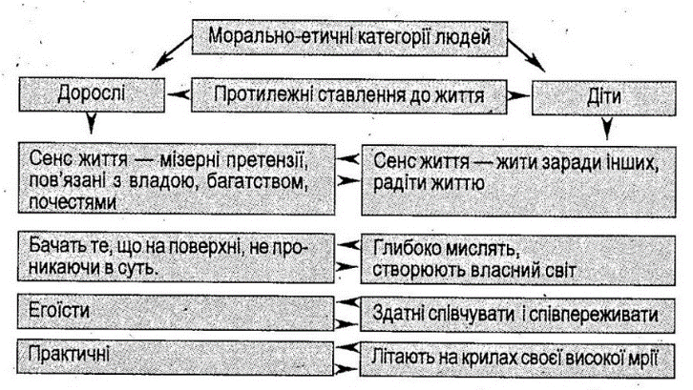  Пояснення до схеми: «Дорослі» й «діти» протиставляються у казці не за віковими ознаками (пілот теж дорослий, але він зберіг у собі дитячу душу), а за системою цінностей, що важлива для них. Для дорослих важливі багатство, влада, честолюбство тощо. А «дитяча» душа прагне іншого — взаєморозуміння, чистоти у стосунках, радості кожного дня, краси. Таким чином, основний конфлікт казки — зіткнення двох систем цінностей, справжніх і фальшивих, духовних і химерних.  8. Скласти «Асоціативний кущ» про сонце.  Від людини з палким серцем ми чекаємо всього доброго і найкращого. Добра людина із доброї скарбниці серця свого виносить добре, зла – зле. Заздрісність, жадність, злість ніколи не прикрашали людину.  – Яку ж істину ми відкрили разом з Маленьким принцом?  – Замисліться тепер, чи є у вашому житті щось таке, як троянда для принца?  – Якщо так, чи відчули ви десь коло сердечка щось тепле? Чого не опишеш словами?  – А зараз об'єднаймося у групи і проаналізуємо наступні ситуації. (додаток 5)  – Які прислів’я про дружбу та товаришування ви знаєте?  (Відповіді учнів).  Читання оповідання В. Сухомлинського «Дятел і дівчинка».  Перегляд відео на Ютуб  https://youtu.be/BxoDH4OAaaE  Міркування за змістом.  – Чому плакала дівчинка?  – Як заспокоював її дятел?  – Чому він був до яблуньки байдужим?  – Що б ви побажали дітям, що саджають деревця?  – У чарівних казках дуже часто з'являються добрі чарівники і виконують побажання казкових героїв. Давайте уявимо, що й ми з вами потрапили у казку. І хоч чарівника у нас немає, але загадайте лише єдине бажання для вашого друга.  (Загадують бажання).  – За вікном – зима. Сумні безлисті стоять дерева. Тож нехай у нашому класі розквітнуть « Квіти дружби». В кожної групи на партах лежать квіти. Напишіть на їхніх пелюстках якості, які допомагають дружити.  (Після завершення роботи зачитують якості та вивішують квіти на дошці).  У нашому садочку цвіте 5 квіточок.  Одна – то наша міць, а друга – наша щирість,  А третя – доброта, четверта – справедливість.  Але ясніш за них цвіте в садочку п’ята –  Порядністю і вірністю багата.  Не в’януть пелюстки ні взимку, ані влітку.  І дружбою зовуть ту чудодійну квітку.  Тож зичим щастя всім – щоб завше і повсюди  Цю квітку по садах вирощували люди.  І щоб на всій Землі осяяв мир і згоду  Цей найясніший цвіт нашого народу.  – Я вважаю, що після сьогоднішнього уроку ви будете більш уважно і дбайливо ставитися до своїх друзів.  Підсумок уроку.  – Яку істину ми відкрили для себе?  – Чи важлива вона у житті?  – У чому людина себе залишає?  – Ваші серця сьогодні були відкриті, вони добре бачили найголовніше. Тож я подарую вам на згадку про сьогоднішній урок маленькі сонечка, на які перетворяться ваші серця, коли ви не забудете цю істину.  Д/З  1. Продовжити збирати слова і поповнювати «словник серця».  2. Скласти твір-мініатюру за темою « Тільки серце добро бачить».  Додаток 1  Розсипані прислів’я:  Шукай, а, знайдеш, друга, тримай.  _______________________________  Дружись, а, стережись, лихих, з, добрим.  ___________________________________  Дружбу, і, сокирою, розрубаєш, міцну, не.  ____________________________________  Твій, скажу, мені, і, хто, скажи, ти, я, друг, хто.  ______________________________________  Дружба, розіб’єш, як, не, складеш, дзеркало.  Додаток 2  Анкета  1. Чи є в тебе справжній друг?  2. Чи часто ти звертаєшся до нього по допомогу? Яку саме?  3. Чи часто ти допомагаєш друзям?  4. За що, на твою думку, тебе цінують у класі?  5. Чи можлива дружба між хлопчиком та дівчинкою? В чому вона полягає?  Додаток 3  Історія про їжачків  В одному лісі жила дружна сімейка їжачків. І все в них було гаразд, але, коли настала осінь, вони чомусь захворіли на безсоння і, не залягли спати. А надворі ставало дедалі холодніше. Вони цілими днями тремтіли від холоду, але ніяк не могли загрітися! Увечері вони вирішили притулитися один до одного, щоб зігрітися, але в той же час розбіглися навсібіч, бо покололи лапки та носики.  Ця історія щораз повторювалася, але згодом вони навчилися наближатися один до одного настільки близько, щоб не поколотися.  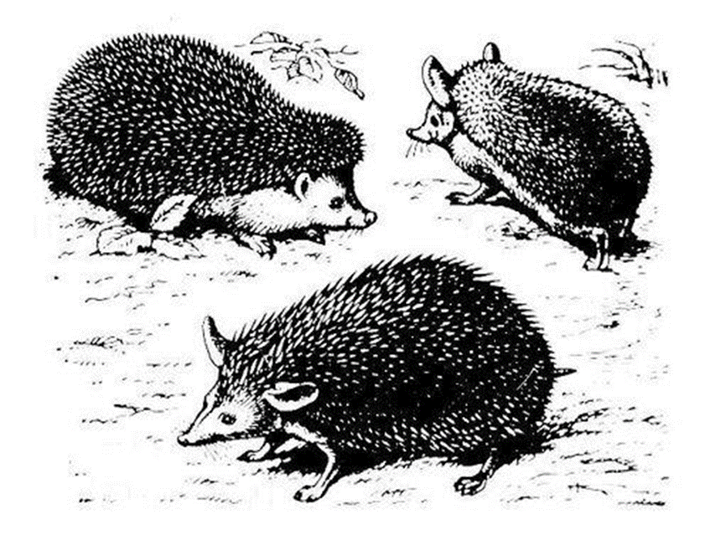  Додаток 4 Уривок із казки «Маленький принц»  Був собі Маленький принц, жив він на планеті, трошечки більшій від нього самого, і дуже тому принцові хотілося мати друга…  На його планеті росла єдина квітка. І хоча вона була дуже гарною, проте капризною і гордовитою.  Маленький принц любив прекрасну квітку, піклувався про неї, але втратив довіру і відчув себе нещасливим. Та ось подорожуючи у Всесвіті, Маленький принц потрапив на планету Земля. Тут він зустрівся з звичайним Лисом, але ця зустріч стала незабутньою.  Лис повчав його:  – Узнати можна лише те, що приручиш, - мовив Лис. – Як хочеш мати приятеля, - приручи мене!  – А що для цього треба зробити? – спитав Маленький принц.  – Треба бути дуже терплячим, - відказав Лис.  – Спершу ти сядеш трошки далі від мене на траву, ось так. Я краєчком ока позиратиму на тебе, дивитимусь, а ти мовчатимеш. Мова – це джерело непорозуміння. Але щодня ти сидітимеш трошки ближче…  Так Маленький принц приручив Лиса. І коли настала пора прощатися, Лис сказав:  – О, я плакатиму по тобі… - Потім додав:  – Піди глянь на троянди (їх було багато в саду). Ти зрозумієш, що твоя троянда – єдина на світі.  Маленький принц пішов глянути на троянди.  – Ви нітрохи не схожі на мою троянду, - мовив він їм. – Ви ніщо. Ніхто вас не приручив, нікого ви не приручили. Ви такі, як раніше був мій Лис. Він нічим не різнився від ста тисяч інших Лисів. Але я з ним заприятелював, і від нині – єдиний у світі. Моя троянда – одна-єдина, над усе найдорожча. Я-бо поливав її. Я-бо накрив її скляним ковпаком. Я-бо затулив її ширмою. Я-бо нищив задля неї гусінь. Я чув, як вона нарікала і як нахвалялась, і навіть, як замовкала. Троянда ця – моя.  І Маленький принц повернувся до Лиса.  – Прощавай, - мовив Лис. – Ось моя таємниця. Вона дуже проста:  лише серце добре бачить, найголовнішого не побачиш очима.  Додаток 5  Проблемні ситуації:  Друг просить списати домашнє завдання…  ____________________________________  У друга з'явився новий друг …  ¬¬¬¬¬¬¬¬____________________________________  Дівчинка дружить із хлопчиком.  У класі їх починають дражнити…  ____________________________________  Друг забув тебе привітати із днем народження…  Додаток 6  Оповідання В. Сухомлинського «Дятел і дівчинка»  Дятел побудував собі гніздо на старому клені. Поруч із кленом ріс великий яблуневий сад. Там багато молодих яблуньок. Дятел бачив, як до однієї з них часто приходила дівчина й поливала її.  Одного разу дівчина прийшла до яблуні і заплакала.  Здивувався дятел:  - Чого ти, дівчино, плачеш?  - Як же мені не плакати… Яблунька всохла…  - У саду багато яблуньок! - Одна засохла – ну і нехай собі засихає.  - Але це ж яблунька моя. – Я її саджала, поливала.  - Що це таке – «моя»?  - Ти не збагнеш ніколи. У тебе на землі немає нічого твого. У тебе тільки твої пташенята. Ти тільки в них залишаєш свою душу. А людина залишає себе в усьому: в яблуньці, в троянді, в шпаківні і в солодкому кавуні.  - І в мені, може, людина себе залишає?  - Так, і в тобі.  - Як же вона залишає себе в мені?  - А так,що любить тебе. Вона дружить з тобою, розповідає про тебе казки.
Квітень | С. Гридін «Федько прибулець з Інтернету» (продовження) | величина тезаурусу, запасу знань та їх системність, успішність вирішення завдань, відповідних віковій нормі та індивідуальним можливостям дитини; активність школяра у постановці запитань щодо нового/старого матеріалу; адекватність у перенесенні наявного досвіду нових видів діяльності. | здатність до постановки запитань щодо нового/старого матеріалу; ініціативність у навчанні; особливості мети діяльності на уроках читання; потреба у виконанні домашніх занять, рівень самостійності та активність під час вибору творів для читання та аналізу творів на уроках читання; ступінь володіння операціями та прийомами мисленнєвої діяльності, навички виконання раціональних дій у пізнавальному процесі, уміння здійснювати перенесення усвідомлення операцій та прийомів мислення в інші ситуації та інші предмети, ступінь сформованості різних видів мислення та умінь творчо вирішувати завдання, орієнтуючись у нових умовах оперативно та злагоджено; розвинені якості: допитливість, ініціативність, наполегливість та здатність адаптуватися, динамічність різних якостей розуму: самостійності, глибини, критичності, гнучкості, послідовності, швидкості; здатність до використання прийомів мислення у опануванні знаннями (визначення головного в інформації; подача інформації як схеми; поєднання предметів та явищ як класів та груп за схожістю ознак, читання схем, таблиць, уміння запам'ятовування); здатність самостійно комбінувати відомі способи діяльності в нові; розробка правил-орієнтирів визначення головного, порівняння. | І. Мотиваційний етап.  Закінчилася перерва,  Пролунав дзвінок.  А тепер усі швиденько  Налаштуйтесь на урок.  Привітайте гостей добрим словом, а мене – посмішкою.  Працюймо плідно, із задоволенням.  Вправа «Очікування»  - Що ви очікуєте від уроку? (відповіді учнів)  • Я очікую, що на уроці буде цікаво.  • Я хочу дізнатися щось корисне та важливе.  • Я хочу взяти до уваги почуте.  - А я, в свою чергу, сподіваюсь, що ви будете працювати організовано, злагоджено, чітко, правильно висловлювати свої міркування, робити висновки, учитися дружнім стосункам, допомагати один одному.  ІІ. Мовленнєва розминка  1. Артикуляційна розминка  -Тренуємо мовний апарат – губи, язичок.  2. Робота над скоромовкою.  — А щоб гарно читати, щоб ротик був слухняним, проведемо мовну розминку.У цьому нам допоможе наш «Веселий тренажер», який підготував для нас прислів’я-«розсипанку»  • Виразне читання вголос в різних варіантах  Що сьогодні збережеш, завтра знадобиться.  4. Гра «Закінчіть речення»  Байки пише - … (байкар).  Вірші складає - … (поет).  Казки вигадує - … (казкар).  Прозу створює - … (прозаїк).  ІІ. Перевірка домашнього завдання.  2.Вступне слово вчителя.  Загадки  Він всіх нас об’єднує,  Про все на світі знає,  Він кіно тобі покаже,  Про все тобі розкаже.  (Інтернет)  * * *  Музеї там, і книги, ігри,  Музика, живі тигри.  Всі ви зможете знайти  У цій казковій мережі.  (Інтернет)  * * *  Мережева павутина  Обплела весь білий світ.  Всім вона допомагає  Все що треба відшукає  (Інтернет)  ІІ.Повідомлення теми, мети уроку.  Ви розгадали загадки. Про що ми будемо читати твір?  Сьогодні ми дізнаємося про прибульця з мережі Інтернет. А що ми знаємо про інтернет? Що ви явно не знаєте про Всесвітню мережу! Готові здивуватися? Тоді поїхали! 70 % інтернет-користувачів зізнаються, що готові проміняти перегляд телевізора на Інтернет. 2. Всього за 1 хвилину відправляють 204 мільйона електронних листів! Щоправда 70% з них – це спам. 3. За приблизними підрахунками, Google обробляє 5-6 мільярдів запитів за день.  ІІІ. Опрацювання твору.  Виразне читання оповідання вчителем.  - Ну, а тепер сядьте зручно, слухайте уважно, та подумайте, яким був прибулець.  Робота над заголовком. Гра «Передбачення»  — Прочитайте назву оповідання.  — Яке це речення за метою висловлювання?  — До чого спонукає нас автор?  — Як ви вважаєте, про що може йти мова в оповіданні, яке має такий заголовок?  Читання твору вчителем та учнями ланцюжком.  Бесіда  - Чи сподобався вам твір?  - Що автор розповів читачеві про Сашка?  - Де і коли відбувалися події?  Словникова робота  а)Читання слів «луною» за вчителем глючить, здригнувся, дракон ячу, вигнанні.  Повторне читання тексту казки учнями  а) Читання «ланцюжком»»  б) Самостійне читання тексту учнями  Гра «Земля — небо»  Після команди вчителя «земля» учні починають читати, стежачи не паль-чиком, а очима. Коли звучить команда «небо», діти припиняють читати, очі піднімають угору. За командою «земля» діти мають продовжити читати з того місця, де зупинилися, і так — кілька разів протягом читання всього тексту.  Фізкультхвилинка (гімнастика для очей)  А тепер нове завдання —  Оченятам тренування.  Оченята роблять вправи:  Вліво, вправо, вліво, вправо.  Потім вгору, потім вниз  Оченятами дивись!  Аналіз змісту оповідання з елементами вибіркового читання  - Як Сашко ставився до свого комп’ютера? Як його називав? Знайди в тексті речення, у яких про це розповідається.  - Із чого видно, що хлопчик добре орієнтується в комп’ютері?  - Кого побачив Сашко в себе на столі? Ким виявилася ця істота? Знайди і прочитай опис її зовнішності.  Розгадування кросворду за твором  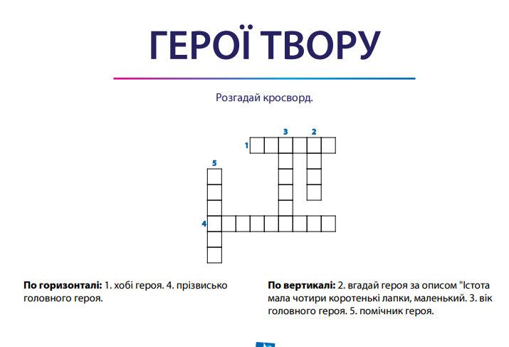  Розкажи про головного героя твору за схемою:  Дидактична гра у онлайн-ресурсі Learning Apps «Упізнай героя».  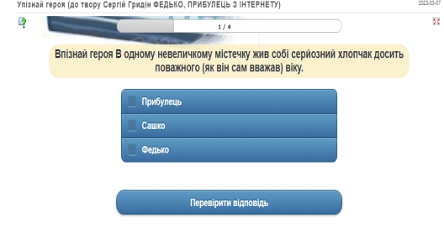  8. Гра «Дослідники»  - Скільки разів у тексті оповідання автор ужив слово прибулець?  Метод критичного мислення «Думай, збирайся, ділись»  Класичний інструмент для побудови ефективної дискусії та для взаємодії між однокласниками. Діти навчаться думати, перш ніж говорити, оформлювати думки у письмовому форматі, вести конструктивний діалог, брати до уваги чужі думки та корегувати власні висновки на основі цього, виступати перед публікою, виголошуючи командне рішення.  Учні висловлюються з приводу «Чи може бути комп’ютер другом людині?»  Учні малюють на аркушах прибульця.  ІV. Підведення підсумку уроку.  1.З’ясування емоційного враження від прочитаного.  (Учитель прикріплює на дошці аркуші з написами ”Збентежило“, ”Захопило“, ”Засмутило“, ”Звеселило“, Вразило“. Учні розповідають про враження, яке було найсильнішим).
Травень | Урок позакласного читання Іван Андрусяк. «Кабан дикий – хвіст великий». Уміння бачити красу природи і бажання оберігати її | величина тезаурусу, запасу знань та їх системність, успішність вирішення завдань, відповідних віковій нормі та індивідуальним можливостям дитини; активність школяра у постановці запитань щодо нового/старого матеріалу; адекватність у перенесенні наявного досвіду нових видів діяльності. | здатність до постановки запитань щодо нового/старого матеріалу; ініціативність у навчанні; особливості мети діяльності на уроках читання; потреба у виконанні домашніх занять, рівень самостійності та активність під час вибору творів для читання та аналізу творів на уроках читання; ступінь володіння операціями та прийомами мисленнєвої діяльності, навички виконання раціональних дій у пізнавальному процесі, уміння здійснювати перенесення усвідомлення операцій та прийомів мислення в інші ситуації та інші предмети, ступінь сформованості різних видів мислення та умінь творчо вирішувати завдання, орієнтуючись у нових умовах оперативно та злагоджено; розвинені якості: допитливість, ініціативність, наполегливість та здатність адаптуватися, динамічність різних якостей розуму: самостійності, глибини, критичності, гнучкості, послідовності, швидкості; здатність до використання прийомів мислення у опануванні знаннями (визначення головного в інформації; подача інформації як схеми; поєднання предметів та явищ як класів та груп за схожістю ознак, читання схем, таблиць, уміння запам'ятовування); здатність самостійно комбінувати відомі способи діяльності в нові; розробка правил-орієнтирів визначення головного, порівняння. | І. Організаційний момент.  II. Мотивація навчальної діяльності.  Вчитель.  Світ такий цікавий, дивовижний, щоразу змінюється, оновлюється, наповнюється новим змістом. Так і наше життя перебуває в постійному русі, хочеться зупинитися, замислитися. Відпочити наодинці зі своїми думками. Це можна зробити на природі, а можна розрадити себе захоплюючою книжкою.  Давайте з’ясуємо, а що ж таке книга для нас і що ми отримуємо, читаючи книги.  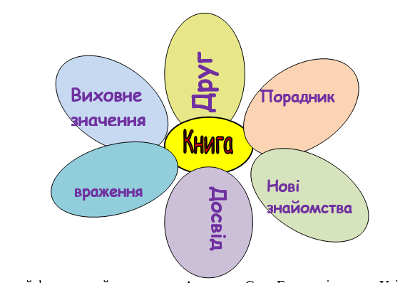  Відомий французький письменник Антуан де Сент-Екзюпері казав: « Усі дорослі спочатку були дітьми, тільки мало хто з них це пам’ятає». І справжнім дитячим письменником стає лише та людина, яка зберігає у серці весь розмаїтий світ дитинства. Таким письменником є Іван Андрусяк, із творчістю якого ми познайомимось.  ІІІ. Оголошення теми, мети уроку  ІV.Основний зміст уроку  1. Прес-конференція «Знайомство з творчістю Івана Андрусяка»  Словникова робота.  Прес-конференція - захід для ЗМІ, що проводиться у випадках, коли є суспільно значуща новина, і організація або окрема відома особа, безпосередньо пов'язані з цією новиною, бажають дати свої коментарі з цієї новини, які були б цікаві й важливі для громадськості.  Учитель.  - Пропоную знайомство із творчістю Івана Андрусяка провести у вигляді прес-конференції.  Прошу дослідників біографії письменника зайняти місця за столом, а представників ЗМІ підготуватися до інтерв’ю.  1-й літературознавець.  -Розпочинаємо прес-конференцію, присвячену письменнику Івану Андрусяку. Прошу ставити питання.  (Представники ЗМІ по черзі ставлять питання, на які відповідають літературознавці).  - Звідки родом Іван Андрусяк?  Відповідь: Народився письменник 28 грудня 1968 року в селі Вербовець на Гуцульщині (Косівський район Івано-Франківської області).  - Ким є за освітою Іван Михайлович?  Відповідь: Вищу філологічну освіту отримав в Івано-Франківському державному педагогічному інституті ім. В.С. Стефаника, а управлінську – в Українській академії державного управління при Президентові України.  - Що спонукало письменника зробити спроби в дитячій прозі?  Відповідь: З 2005 року, після народження наймолодшої доньки Стефи, він звертається до дитячої літератури.  Слайд 5.  Як зазначає сам митець, «…дитяча література – це, на моє розуміння, «вищий пілотаж» для письменника. Якщо ти щось можеш там – то можеш і в будь-яких інших жанрах, формах чи видах. А кому ж не хочеться випробувати на собі здатність – чи нездатність – до «вищого пілотажу»…  - Коли з’явилася мрія стати письменником?  Відповідь: Іван Михайлович зізнається: «… Відколи себе пам’ятаю, я мріяв стати письменником, бо навіть найперші свої вірші створив тоді, коли ще не вмів їх записати. Тож як би банально це не звучало, а література і є моїм життям. Бодай тому, що через неї (чи то б пак – завдяки їй!) з мене послідовно не вийшло:  а) вербовецького ґазди (попри наполегливе бажання батьків);  б) шкільного учителя (попри педагогічну першу освіту);  в) державного чиновника (попри другу освіту і п’ятирічний стаж держслужбовця).»  - Чи робив Іван Андрусяк спроби писати поетичні твори?  Відповідь: Його вірші увійшли до книжки «М’яке і пухнасте». Критика вважає його одним із чільних поетів сьогодення.  - Ким нині працює ?  Відповідь: Працює редактором і журналістом. Мешкає в Києві.  - Чи має письменник нагороди?  Відповідь: Лауреат літературного конкурсу видавництва «Смолоскип» і премії «Благовіст», журналу «Кур'єр Кривбасу» (2007), першої премії конкурсу творів для дітей «Золотий Лелека» (2008). Його тексти перекладені англійською, німецькою, польською та вірменською мовами.  2. Бесіда  - Що вас найбільше вразило з повідомлення про Івана Андрусяка?  - Чи читали ви твори письменники?  3. Вчитель. Підсумуємо ваші знання за допомогою методу «Гронування».  Іван Андрусяк – дитячий письменник – поет – перекладач – літературний критик  Сьогодні Іван Андрусяк - один із провідних авторів сучасної української дитячої прози.  4. Презентація буклету за творчістю І. Андрусяка.  V. Робота над змістом повісті-казки  1. Актуалізація опорних знань  Учитель. За жанром твір Івана Андрусяка «Кабан дикий – хвіст великий» - повість-казка. Давайте пригадаємо все, що ми вже знаємо про казку.  • Казка – це…(Це епічний фольклорний твір чарівного, пригодницького або побутового характеру, який розповідає про вигадані події. Казка паралельно існує як у фольклорі, так і в формі авторської літературної творчості).  • Чим вона відрізняється від інших літературних жанрів?  • Які бувають казки? Наведіть приклади.  • Чого навчають казки?  • Дайте визначення повісті як прозовому жанру художньої літератури. (Повість — епічний прозовий твір (рідше віршований), який характе¬ризується однолінійним сюжетом, а за широтою охоплення життєвих явищ і глибинного їх розкриття посідає проміжне місце між романом та оповіданням).  Учитель. Безперечно, це і повість: ми слідкуємо за життям, навчанням, вихованням дітей у родині, а також їхніми неймовірними пригодами в лісі. Але ж поряд із цим у повісті багато жанрових ознак казки.  Назвіть казкові елементи у творі.  ( Присутні фантастичні образи Жерикізяки, Просто Відьми, Вовк та Зайчик розмовляють людською мовою).  Все це дає підстави стверджувати, що повість Івана Андрусяка тісно переплітається з казкою  Перегляд відео на Ютуб  https://youtu.be/87EYcKFfsHI  2. Словникова робота  Тож ми з героями мандруємо до осіннього лісу. По дорозі вам зустрінуться різні предмети, а чи знаєте ви їх значення.  4.Мовно-логічне завдання. З'єднати слова правої і лівої колонки.  Ломажжє дрова  Патики хмиз  Штирпаки колючі гілки  Гліжє палиці  Ріще настовбурчені гілки  Джюрбило болотиста місцина  Муст рідина  Млака гноївка   Чи вживають такі слова у нашій місцевості? ( тільки патики)  Зробіть висновок: Усе це …( колоритні гуцульські слова).   Молодці! Справилися із завданням. Тож вперед до нових відкриттів!  3. Учитель. Твір має назву «Кабан дикий-хвіст великий... »А що вам відомо про вепра як тварину?  Повідомлення учня (випереджувальне завдання) Дикий кабан – вепр. Маса тварини 60-150 кг (іноді до 275). Дикі кабани  усеїдні тварини, живляться переважно підземними і надземними частинами рослин, корою дерев, плодами дуба, бука, ліщини, фруктових дерев, різними городніми та болотяними рослинами. Поїдають дрібних ссавців, дощових черв'яків. Комах та їхніх личинок, яйця птахів, пташенят. За добу з'їдають 2,5 – 6 кг їжі. Вдень звірі відпочивають, а під вечір виходять шукати поживу. У пошуках їжі дорослі звірі переривають у лісі великі площі грунту, чим сприяють відновленню лісових порід.  Самка – дуже дбайлива мати, вона охороняє малят, зігріває їх своїм теплом, виводить на прогулянки у теплі години дня.  4. Фізкультхвилинка  5. Бесіда за питаннями  - Про що розповідається у повісті-казці І. Андрусяка?  - Назвіть головних героїв твору.  - Чи подобається вам поведінка дітей?  - Хто така Чакалка? (Чакалка — казкова істота, якою на Слобожанщині й Полтавщині в давнину батьки лякали своїх неслухняних дітей: мовляв, та прийде вночі, забере таку дитину в мішок і понесе в темний ліс). Зачитайте цитати, які характеризують її.  - Що нового ви дізналися з уроків Чакалки?  - Як Чакалка навчає дітей оберігати природу?  - А хто Вас навчає оберігати природу?  - Чи побачили ви якісь риси характеру Чакалки у цій людині?  - Чого навчає нас цей твір?  - Як ви ставитеся до природи? Чи не завдаєте їй шкоди?  6. Конкурс «Я – аналітик» (отримавши малюнок до твору, з’ясувати, який уривок він ілюструє. Процитувати.).  7. Конкурс «Творчість працює на майбутнє».  Учениця читає відгук на пригодницьку повість-казку(випереджувальне завдання).  VI. Підсумок уроку  Слово вчителя. Сьогодні ми перегорнули сторінки чудової книги Івана Андрусяка «Кабан дикий хвіст  великий». Книга – наш порадник, джерело багатьох добрих думок, почуттів, знань. Читайте!. Хай не буде у вас жодного дня, аби ви не прочитали хоча б однієї сторінки з нової книги. Тоді ви будете освіченими, вихованими, добрими людьми. Людина, яка любить і вміє читати,  щаслива людина. Навколо неї завжди багато розумних, добрих і вірних друзів. І друзі ці  книги.  VІІ. Оголошення результатів навчальної діяльності школярів  VІІІ. Домашнє завдання  • 1. Написати твір – мініатюру « Як я працюю в Інтернеті…»  • 2. Складіть кросворд за творчістю письменника.
Травень | Г. Касдепке «Загадка тринадцята, або хто зіпсував повітряного змія» | величина тезаурусу, запасу знань та їх системність, успішність вирішення завдань, відповідних віковій нормі та індивідуальним можливостям дитини; активність школяра у постановці запитань щодо нового/старого матеріалу; адекватність у перенесенні наявного досвіду нових видів діяльності. | здатність до постановки запитань щодо нового/старого матеріалу; ініціативність у навчанні; особливості мети діяльності на уроках читання; потреба у виконанні домашніх занять, рівень самостійності та активність під час вибору творів для читання та аналізу творів на уроках читання; ступінь володіння операціями та прийомами мисленнєвої діяльності, навички виконання раціональних дій у пізнавальному процесі, уміння здійснювати перенесення усвідомлення операцій та прийомів мислення в інші ситуації та інші предмети, ступінь сформованості різних видів мислення та умінь творчо вирішувати завдання, орієнтуючись у нових умовах оперативно та злагоджено; розвинені якості: допитливість, ініціативність, наполегливість та здатність адаптуватися, динамічність різних якостей розуму: самостійності, глибини, критичності, гнучкості, послідовності, швидкості; здатність до використання прийомів мислення у опануванні знаннями (визначення головного в інформації; подача інформації як схеми; поєднання предметів та явищ як класів та груп за схожістю ознак, читання схем, таблиць, уміння запам'ятовування); здатність самостійно комбінувати відомі способи діяльності в нові; розробка правил-орієнтирів визначення головного, порівняння. | І. Мотиваційний етап.  1.Забезпечення емоційної готовності до уроку (”Побажай мені успіху“).  ІІ. Мовленнєва розминка  1. Робота над скоромовкою  Наварили смакоти – будем їсти я і ти.  А сороки і ворони будуть їсти макарони.  2. Читайте правильно, швидко, чітко  Кожен стовпчик прочитати згори вниз, а потім – знизу вгору  Джем  Джин  Дзвін  Дзиґа  Дзьоб  Бджола  Джміль  Ґудзик  Дзвоник  Джунглі  Джерело  Дзеркало  Дзвіночки  Кукурудза  ІІІ. Перевірка домашнього завдання  • Гра «Обличчям до обличчя»  Учні повертаються один до одного та переказують зміст тексту в парах.  ІV. Сприймання й усвідомлення нового матеріалу.  Опрацювання оповідання Г. Касдепке «Загадка тринадцята, або хто зіпсував повітряного змія».  Інформація про автора.  Завдяки книгам і своєрідному почуттю гумору Гжегожа Касдепке вважають одним з найкумедніших фантазерів сучасності.  Гжегож Касдепке — сучасний польський письменник, журналіст, автор дитячих книжок, займає посаду головного редактора у відомому польському дитячому журналі «Цвіркун». Народився 4 травня 1972 року в місті Білосток у Польщі. І хоча він успішно закінчив факультет журналістики та політології, Гжегож розумів, що покликання його життя — це написання казок. У себе на батьківщині і за кордоном письменник був відзначений багатьма престижними літературними преміями та нагородами. Таланти Гжегожа Касдепке різноманітні: він написав кілька сценаріїв, а скільки на його рахунку радіопередач — складно порахувати.  2. Робота над заголовком тексту  Гра «Мікрофон»  - Прочитайте заголовок і пофантазуйте, про що йтиметься в оповіданні.  3. Напівголосне читання учнями тексту.  Гра «Бджілка»  - Чи сподобалося вам оповідання?  - Назвіть дійових осіб оповідання.  4. Словникова робота  Пошук учнями тлумачення слів у словнику.  Повітряний змій, детектив, детективне агентство, мікроскопічний намет.  - Розгадування кросворда за твором.  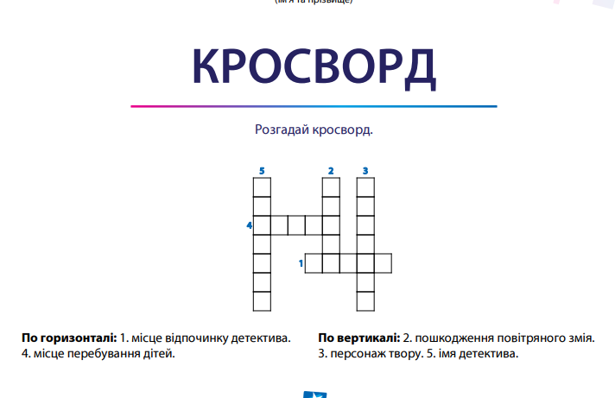  - Працюючи у парі, постав запитання за змістом тексту товаришу за схемою:  - Робота в групах. Читати оповідання, скласти план та переказувати за планом.  - Прийом INSERT  Запропонуйте учням усвідомлено опрацьовувати інформацію за наступним алгоритмом:  1. Маркування тексту під час читання відповідно до наступної системи умовних позначень:  «V» – мені це відомо;  «+» – це нова інформація для мене;  «-» – я думав по-іншому, це суперечить тому, що я знав;  «?» – це мені незрозуміло і потребує додаткового пояснення чи уточнення.  Позначки можна наносити або безпосередньо на полях тексту олівцем, або відкладаючи смужки паперу під аркуші видання чи книги.  2. Заповнення окремої таблиці відповідно до маркування тексту  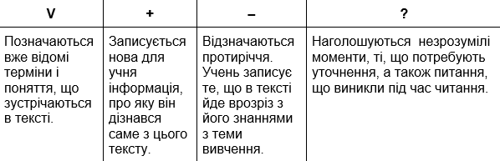  - Кубування».  Необхідно виготовити куб, на гранях якого записані назви основних розумових операцій:  ▪ опишіть Ниточку;  ▪ порівняйте Ниточку та хлопця;  ▪ асоціації зі словом змій;  ▪ Чому хлопчик звернувся до детектива ?;  ▪ недоліки та переваги відпочинку в наметі;  ▪ Чому змій виявився мокрим ?.  За допомогою цих запитань всебічно характеризуються об’єкти, явища та ін.  - Скласти тестові завдання до твору.  - Скласти сенкан до слова Інтернет  ІV. Підведення підсумку уроку.  1.З’ясування емоційного враження від прочитаного.  (Учитель прикріплює на дошці аркуші з написами ”Збентежило“, ”Захопило“, ”Засмутило“, ”Звеселило“, Вразило“. Учні розповідають про враження, яке було найсильнішим).  Продовж речення  • Я сьогодні зрозумів, що … .  • Тепер я знатиму, що …  VIII. Домашнє завдання. Створення малюнку до твору.
Травень | Урок з теми «Г. Касдепке «Загадка друга, або проблеми з математикою» | величина тезаурусу, запасу знань та їх системність, успішність вирішення завдань, відповідних віковій нормі та індивідуальним можливостям дитини; активність школяра у постановці запитань щодо нового/старого матеріалу; адекватність у перенесенні наявного досвіду нових видів діяльності. | здатність до постановки запитань щодо нового/старого матеріалу; ініціативність у навчанні; особливості мети діяльності на уроках читання; потреба у виконанні домашніх занять, рівень самостійності та активність під час вибору творів для читання та аналізу творів на уроках читання; ступінь володіння операціями та прийомами мисленнєвої діяльності, навички виконання раціональних дій у пізнавальному процесі, уміння здійснювати перенесення усвідомлення операцій та прийомів мислення в інші ситуації та інші предмети, ступінь сформованості різних видів мислення та умінь творчо вирішувати завдання, орієнтуючись у нових умовах оперативно та злагоджено; розвинені якості: допитливість, ініціативність, наполегливість та здатність адаптуватися, динамічність різних якостей розуму: самостійності, глибини, критичності, гнучкості, послідовності, швидкості; здатність до використання прийомів мислення у опануванні знаннями (визначення головного в інформації; подача інформації як схеми; поєднання предметів та явищ як класів та груп за схожістю ознак, читання схем, таблиць, уміння запам'ятовування); здатність самостійно комбінувати відомі способи діяльності в нові; розробка правил-орієнтирів визначення головного, порівняння. | І. Організація класу  Я хочу урок розпочати  І від душі вам побажати:  Знання з цікавих книг черпати,  З бажанням вчитись і все знати.  - Ми починаємо урок, а на уроці ми:  У – уважні  Р – розумні,  О – організовані,  К – кмітливі.  ІІ. Мотивація навчальної діяльності  Передбачення теми уроку.  - Як ви гадаєте, чому наш клас сьогодні такий незвичайний? Хто прикрасив його, чиї це подарунки?  (Відповіді дітей)  Відгадування загадки  Скільки груш на суку,  Скільки рибок в тому ставку,  Щоб нам їх порахувати,  Який предмет нам треба знати?  (Математика)  ІІІ. Повідомлення теми і мети уроку  1. Слово вчителя  - на дошці зашифроване слово, закресліть 6 букв і отримаєте ключове слово нашого уроку  Распрумрателмадтиюкас (математика)  Як ви вважаєте, про що ми будемо читати сьогодні?  ІV. Сприймання й усвідомлення нового матеріалу.  Створення «асоціативного куща»  Перед вами таблиця. На ній ви бачите слова. Знайдіть слова, які символізують математику. (діти вибирають з таблиці слова і створюють асоціативний кущ).  Математика  ІV. Актуалізація читацького досвіду  1. Сьогодні ми продовжимо мандрувати по життєвій стежці добра за твором Г. Касдепке.  Опрацювання оповідання Г. Касдепке.  Робота над заголовком тексту  Гра «Мікрофон»  - Прочитайте заголовок і пофантазуйте, про що йтиметься в оповіданні.  3. Напівголосне читання учнями тексту.  Гра «Бджілка»  - Чи сподобалося вам оповідання?  - Назвіть дійових осіб оповідання.  4. Словникова робота  Знайти тлумачення слів: горище, офіс, мініатюрний, намет.  Бесіда:  - Чи сподобався вам твір?  - Які його головні герої?  - Опишіть Нишпорку.  Дидактична гра у онлайн-ресурсі Learning Apps «Упізнай героя».  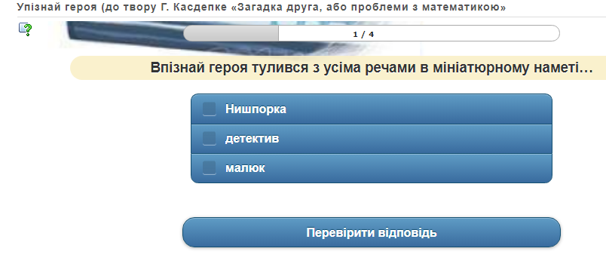  Учні працюють у парах. Уявляють себе детективом. Здійснюють розслідування: чому детектив Нишпорка зробив висновок, що хлопчик не вміє лічити? Уважно прочитай і проаналізуй розмову детектива із хлопчиком і знайди відповідь.  Створення книжки-розкладачки «Нишпорка-детектив»  Гра «Крісло автора»  Від імені малюка розповісти про Нишпорку.  Розкажи про головного героя твору за схемою:  ІV. Підведення підсумку уроку.  1.З’ясування емоційного враження від прочитаного.  (Учитель прикріплює на дошці аркуші з написами ”Збентежило“, ”Захопило“, ”Засмутило“, ”Звеселило“, Вразило“. Учні розповідають про враження, яке було найсильнішим).
Травень | Урок з теми «Жульєтт Парашині – Дені та Олівер Дюпен «Банда піратів. Скарби пірата Моргана» «Томас Вогняний», «Месьє Муді», «Віллі розумник» і «Марі Безстрашна» | величина тезаурусу, запасу знань та їх системність, успішність вирішення завдань, відповідних віковій нормі та індивідуальним можливостям дитини; активність школяра у постановці запитань щодо нового/старого матеріалу; адекватність у перенесенні наявного досвіду нових видів діяльності. | здатність до постановки запитань щодо нового/старого матеріалу; ініціативність у навчанні; особливості мети діяльності на уроках читання; потреба у виконанні домашніх занять, рівень самостійності та активність під час вибору творів для читання та аналізу творів на уроках читання; ступінь володіння операціями та прийомами мисленнєвої діяльності, навички виконання раціональних дій у пізнавальному процесі, уміння здійснювати перенесення усвідомлення операцій та прийомів мислення в інші ситуації та інші предмети, ступінь сформованості різних видів мислення та умінь творчо вирішувати завдання, орієнтуючись у нових умовах оперативно та злагоджено; розвинені якості: допитливість, ініціативність, наполегливість та здатність адаптуватися, динамічність різних якостей розуму: самостійності, глибини, критичності, гнучкості, послідовності, швидкості; здатність до використання прийомів мислення у опануванні знаннями (визначення головного в інформації; подача інформації як схеми; поєднання предметів та явищ як класів та груп за схожістю ознак, читання схем, таблиць, уміння запам'ятовування); здатність самостійно комбінувати відомі способи діяльності в нові; розробка правил-орієнтирів визначення головного, порівняння. | І. Організація класу  Я хочу урок розпочати  І від душі вам побажати:  Знання з цікавих книг черпати,  З бажанням вчитись і все знати.  - Ми починаємо урок, а на уроці ми:  У – уважні  Р – розумні,  О – організовані,  К – кмітливі.  ІІ. Мотивація навчальної діяльності  Передбачення теми уроку.  Розшифруйте  ВРАІНАТРПВІРАФТИ (ПІРАТИ)  Учні виступають з інформацією про піратство.  Про кого ми сьогодні будемо читати?  Піратство з’явилося одночасно з мореплавством  Пірати — морські та річкові грабіжники, існуючі стільки ж часу, скільки існує мореплавання.  У сучасному світі вигляд піратів часто обростає романтичними подробицями, представляючи їх такими лихими і вільними підкорювачами морів, але історія свідчить інше.  Більшість достовірних відомостей про піратство в часи освоєння Нового Світу дійшло до нас завдяки піратові, мандрівникові і історику Олександру Ексквемелину, який залишив після себе безліч докладних записів  Для захоплення кораблів пірати часто вдавалися до абордажу. Але не вони його винайшли — абордаж використовувався під час боїв ще на давньоримському флоті більше двох тисяч років тому.  В епоху Великих географічних відкриттів грабежі судів інших країн, особливо віддалених, піратством не вважалися.  Метод «знаю — хочу дізнатися — навчаюсь».  Учитель повідомляє учням тему «Піратство» для вивчення.Учні розбиваються на пари і протягом 4—5 хвилин обговорюють одне з одним усе, що знають про тему. В цей час учитель креслить на дошці таблицю.  Учитель надає слово кожній парі і з її слів заповнює першу графу таблиці. При цьому він може редагувати інформацію. В тих випадках, коли учні не дуже впевнені в своїх знаннях, учитель записує інформацію в другу графу. Учитель пропонує учням ра¬зом шукати відповіді на запитан¬ня другої графи.Коли відповідь знайдено, її записують у третю графу. Учні читають текст (підручник, інше джерело) і формулюють відповіді на запитання або просто сповіщають нову інформацію. Це теж записують у тре¬тю графу. Учитель звертає увагу учнів на запитання з другої графи: в тому разі, якщо відповіді не знайдено, педагог пропонує інші джерела.  Презентування школярами виступів у програмі Microsoft PowerPoint з теми «Біографія Жульєтт Парашині – Дені».  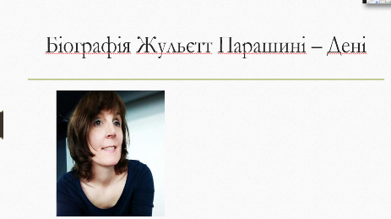  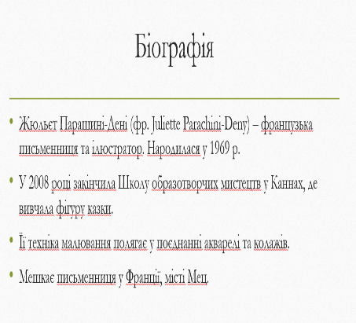  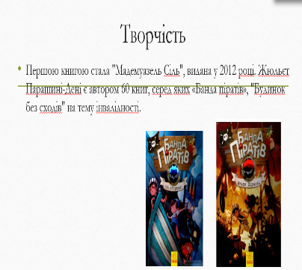  Робота за твором  Читання уривку вчителем.  Словникова робота  Тлумачення слів: галеон, мапа, чорнило, пергамент, краб, сувій, скринька.  Бесіда по змісту твору  Який настрій викликав у тебе зміст твору? Що у ньому сподобалося  тобі найбільше?  Назви дійових осіб твору. Хто з героїв тобі сподобався найбільше?  Хто такий месьє Муді?  Що ти дізнався (дізналася) про зовнішній вигляд і риси характеру дітей?  Знайди в тексті слова і вислови, якими їх описують автори.  Яка подія стала приводом для подорожі?  Працюючи у парі, постав запитання за змістом тексту товаришу за схемою:  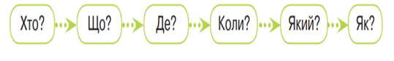  Т-схема «Образ Томаса Вогняного» (з твору Жульєтт Парашині-Дені та Олівер Дюпен «Банда піратів скарби пірата Моргана»)  Чесноти  Переваги  Недоліки  Гра «Створюю діафільм»  Учні працюють у групах. Кожна група створює діафільм до улюбленої частини фрагмента твору.  Робота зі стрілками часу.  Розмістити події на стрілці часу за послідовністю.  Конкурс «Галеон». Учні зображують корабель галеон, відбувається конкурс на краще зображення корабля.  ІV. Підведення підсумку уроку.  1.З’ясування емоційного враження від прочитаного.  (Учитель прикріплює на дошці аркуші з написами ”Збентежило“, ”Захопило“, ”Засмутило“, ”Звеселило“, Вразило“. Учні розповідають про враження, яке було найсильнішим).
  Що ми знаємо | Що хочемо знати | Що ми вивчили
Травень | Урок з теми «Жульєтт Парашині – Дені та Олівер Дюпен «Банда піратів. Скарби пірата Моргана» | величина тезаурусу, запасу знань та їх системність, успішність вирішення завдань, відповідних віковій нормі та індивідуальним можливостям дитини; активність школяра у постановці запитань щодо нового/старого матеріалу; адекватність у перенесенні наявного досвіду нових видів діяльності. | здатність до постановки запитань щодо нового/старого матеріалу; ініціативність у навчанні; особливості мети діяльності на уроках читання; потреба у виконанні домашніх занять, рівень самостійності та активність під час вибору творів для читання та аналізу творів на уроках читання; ступінь володіння операціями та прийомами мисленнєвої діяльності, навички виконання раціональних дій у пізнавальному процесі, уміння здійснювати перенесення усвідомлення операцій та прийомів мислення в інші ситуації та інші предмети, ступінь сформованості різних видів мислення та умінь творчо вирішувати завдання, орієнтуючись у нових умовах оперативно та злагоджено; розвинені якості: допитливість, ініціативність, наполегливість та здатність адаптуватися, динамічність різних якостей розуму: самостійності, глибини, критичності, гнучкості, послідовності, швидкості; здатність до використання прийомів мислення у опануванні знаннями (визначення головного в інформації; подача інформації як схеми; поєднання предметів та явищ як класів та груп за схожістю ознак, читання схем, таблиць, уміння запам'ятовування); здатність самостійно комбінувати відомі способи діяльності в нові; розробка правил-орієнтирів визначення головного, порівняння. | І. Організація учнів до уроку.  Ось почули ми дзвінок,  Він покликав на урок.  Кожен з вас вже постарався –  До уроку приготувався.  Якщо посміхнутися перехожому, він посміхнеться у відповідь.  Якщо посміхнутися небу і сонцю, розійдуться хмари.  Якщо посміхнутися Всесвіту, трапиться щось казкове.  Давайте і ми посміхнемося один одному і побажаємо гарного настрою .  ІІ. Мовленнєва розминка.  1. Артикуляційна гімнастика.  «Парашутик».  На кінчик носа покласти ватку; широким язичком у формі «чашечки», притиснутим до верхньої губи, здути ватку з носа вгору.  «Забити м’яч у ворота».  «Виштовхнути» широкий язик між губами (немов заганяєш м’яч у ворота); дути із затиснутим між губами язиком (щоки не надувати).  «Грибочок».  Посміхнутися, поцокати язиком, ніби їдеш на конячці; присмоктатися широким язиком до піднебіння.  2. Читання скоромовки в різному темпі.  (Спочатку повільно, потім швидше і швидко, з питальною інтонацією, з окличною)  Обережний хитрий лис  До нори вечерю ніс.  Біг додому лісом лис,  Шелестів над лисом ліс.  IV. Мотивація навчальної діяльності.  Вправа «Асоціативний кущ»  Шпигун  V. Повідомлення теми уроку.  – Сьогодні ми познайомимося із твором Жульєтт Парашині-Дені та Олівер Дюпен «Шпигун».  – Як ви думаєте, про кого ми будемо читати сьогодні?  VІ. Сприймання й усвідомлення нового матеріалу.  3. Вправа «Передбачення» (передбачення змісту оповідання за заголовком)  Учні діляться думками про які події можуть прочитати в творі.  4. Опрацювання твору Жульєтт Парашині-Дені та Олівер Дюпен «Шпигун».  1) Словникова робота.  а) читання слів за вчителем:  руків’я, тукан, краєвидом, бешкетником, атака противника, видертися.  - Самостійне мовчазне читання тексту учнями.  - Перевірка первинного сприйняття тексту.  Бліц-опитування  -Про кого цей твір?  -Хто головні герої? Чи сподобався твір? Чому?  - Де і коли відбувалися події?  -Яку пригоду описує автор?  Хто такий Маркус?  Дидактична гра у онлайн-ресурсі Learning Apps «Побудова числової прямої».  Гра «Щоденник подвійних нотаток».  Алгоритм методики  1. Провести вертикальну лінію посередині аркуша паперу.  2. Зліва треба записати епізод або якийсь образ із тексту, або слово, яке вразило найбільше, можливо, нагадало щось із власного досвіду, може, здивувало.  3. Праворуч від лінії потрібно прокоментувати цей запис: що примусило його виписати? Які виникли питання? На які думки наштовхнуло? (Читання йде паралельно із нотуванням.)  4. Після читання слід запропонувати учням зробити коментарі.  5. Постановка кількох «загальних» питань:  – Що запам’ятали?  – Про що думали під час читання?  – Яке найважливіше повідомлення в цьому матеріалі?  – На які питання цей матеріал не дав відповіді?  – Якщо б це писали ви, що б ви змінили?  – Чи є цей матеріал унікальним? Чому?  – Чим саме автор утримав вашу увагу?  – Яким чином автор виділив серйозну інформацію?  Читання твору учнями «ланцюжком».  - Подумайте, на які частини можна поділити текст.  Аналіз змісту оповідання з елементами вибіркового читання.  Який новий персонаж з’являється в цій частині твору?  Уявіть себе учасниками подій. Як би ви могли допомогти юним піратам повернути скриньку зі скарбами?  Характеристика дійових осіб.  - Яким ви уявляєте собі Томаса ? Яка в нього зовнішність, характер? Доведіть це словами тексту.  Подумайте, яким був Віллі.  Порівняйте героїв твору.  Поділ оповідання на частини та складання плану.  План  1. Марі в кущах.  2. Марі йде на пагорб.  3. Лопата Марі вдарила об щось тверде.  4. Поява Маркуса.  5. Утеча злодія.  6. Погоня.  7. «Чорний Дракон» швидко наздоганяв корабель Маркуса.  Визначення теми і мети тексту  Тема : розповідь про пригоди дітей в пошуках скарбів.  Мета : вчить товаришувати та мужньо долати перешкоди.  Робота за ілюстрацією.  — Розгляньте ілюстрацію до цього твору.  — Кого художник зобразив на ілюстрації? Які кольори він використав?  — Який настрій вони створюють? Як передають характер кожного з героїв?  — Яким рядкам твору відповідає малюнок?  Вправа «Мікрофон»  - Пофантазуйте, як можна продовжити цю історію.  VI. ПІДСУМОК УРОКУ  — Який твір сьогодні читали?  — Чому він так називається?  — Як ви вважаєте, який це твір за жанром?  — Чого навчає нас автор?  — Яка головна думка твору?
Травень | Урок позакласного читання на тему «Творчість В.Нестайка» | величина тезаурусу, запасу знань та їх системність, успішність вирішення завдань, відповідних віковій нормі та індивідуальним можливостям дитини; активність школяра у постановці запитань щодо нового/старого матеріалу; адекватність у перенесенні наявного досвіду нових видів діяльності. | здатність до постановки запитань щодо нового/старого матеріалу; ініціативність у навчанні; особливості мети діяльності на уроках читання; потреба у виконанні домашніх занять, рівень самостійності та активність під час вибору творів для читання та аналізу творів на уроках читання; ступінь володіння операціями та прийомами мисленнєвої діяльності, навички виконання раціональних дій у пізнавальному процесі, уміння здійснювати перенесення усвідомлення операцій та прийомів мислення в інші ситуації та інші предмети, ступінь сформованості різних видів мислення та умінь творчо вирішувати завдання, орієнтуючись у нових умовах оперативно та злагоджено; розвинені якості: допитливість, ініціативність, наполегливість та здатність адаптуватися, динамічність різних якостей розуму: самостійності, глибини, критичності, гнучкості, послідовності, швидкості; здатність до використання прийомів мислення у опануванні знаннями (визначення головного в інформації; подача інформації як схеми; поєднання предметів та явищ як класів та груп за схожістю ознак, читання схем, таблиць, уміння запам'ятовування); здатність самостійно комбінувати відомі способи діяльності в нові; розробка правил-орієнтирів визначення головного, порівняння. | І. Мотиваційний етап.  1.Забезпечення емоційної готовності до уроку (”Побажай мені успіху“).  2.Вступне слово вчителя.  Хочете— вірте, а хочете—ні, та на сьогоднішньому уроці позакласного читання ми знову із Всеволодом Зіновійовичем Нестайком—улюбленим українськиим дитячим письменником. Його творами захоплювалися ваші батьки, можливо й дідусі та бабусі; його твори залюбки читають діти, які живуть за межами України.Мабуть, секрет такої широкої популярності в тому, що на відміну від багатьох дорослих, він ніколи не переставав розуміти дітей.  На сьогодні у творчому доробку В.Нестайка понад 90 творів, перекладених 20 мовами світу, він удостоєний премій імені Лесі Українки, Миколи Трублаїні, Олександра Копиленка. А ”Тореадори з Васюківки“ внесено Міжнародною радою з дитячої та юнацької літератури до особливого почесного списку Ганса Крістіана Андерсена як один з найвидатніших творів сучасної дитячої літератури.  А які ще твори В.Нестайка читали ви, про які чули?( ”В країні сонячних зайчиків“, ”Пригоди в лісовій школі“, ”Чарівне дзеркальце“—це повісті-казки. Повісті та оповідання ”Одиниця з обманом“, П’ятірка з хвостиком“, Неймовірні детективи“, ”Пригоди грицька Половинки“, ”Космо-Натка“).  ІІ.Повідомлення теми, мети уроку.  На сьогоднішному уроці ми познайомимось із героями ще одного оповідання В.Нестайка ”Імпічмент“.  Як ви розумієте назву оповідання?  Імпічмент—вияв недовіри вищій посадовій особі та притягнення її до відповідальності за порушення законів країни.  —Зверніть увагу на гасло, що у нас на дошці і ось на цю виборчу скриньку, бюлетені.Про що ітиметься мова на сьогоднішньому уроці?  Про які ”свіжі“ події нагадують нам ці речі? ( вибори Президента держави).  —Так.У нас сьогодні відповідальна справа. Ми будемо брати участь у виборах президента класу.  (Учитель виразно читає початок оповідання).  ІІІ.Опрацювання навчального матеріалу.  —Шостий ”Б“ готувався до президентських виборів.  Кандидатів було дев’ять. Але семеро з них були нещасасні самовисуванці, які жодних шансів не мали.(Хто такі ”самовисуванці“?)  Ми їх навіть не називатимемо. Реальних претендентів було двоє—Вовочка Таратута і Боря Бородавко.Вовочка був білявий, кирпатий, веснякуватий, з щербатим зубом. І дуже симпатичний. Усі в класі його любили. Особливо за те, що він весь час розповідав анекдоти про Вовочку і підсміювався сам із себе, наче то він був героєм тих анекдотів. Але у Вовочки був один серйозний недолік—Вовочка був ледар. Замість того, щоб виконувати домашні завдання, він дивився телевізор. А контролювати його було нікому—батьки цілий день працювали.Тому у Вовоччиному щоденнику раз у раз проскакували то двійки, а то й одиниці. А президент класу, як ви знаєте, мусить бути авторитетом, якщо не зразком. В цьому розумінні другий претендент, Боря Бородавко, мав незаперечну перевагу, позаяк був круглим відмінником. І взагалі страшним ерудитом.  (Ерудит—людина, що має глибокі різносторонні знання). Регулярно читав перекладну дитячу енциклопедію ”Все про все“ і приголомшував однокласників потрясаючими повідомленнями: про те, наприклад, що шиї у жирафи і у вчительки математики Анастасії Петрівни однакові, бо мають одну й ту саму кількість хребців, що кропива й медуза—майже родичі, бо жалять за одним принципом і що кусають людей не комарі, а комарихи—кровопивці, вапмпіри...( Далі учитель читає текст до слів—електорат жуйку взяв..., пояснивши значення слів,—армрестлінг—вид спорту, триборство;  електорат—виборці).  —Діти, ви зрозуміли, що настав час після передвиборної кампанії, коли були і обіцянки, і підкупляння ”закордонними жуйками“—настали вибори президента 6”Б“ класу... Вовочка Таратута і Боря Бородавко... Хто є хто? Які ж вони ці два претенденти? На мою думку, настав час і вам взяти участь у виборах. Ви отримаєте бюлетені, по черзі зайдете за ширму і проти кандидатури, яку б ви підтримали, поставте позначку і вкинете в скриньку.  (Голосування розпочато...)  —Я собі дозволю відкрити скриньку і порахувати голоси.  За Вовочку Таратуту—...голосів  За Борю Бородавко—....голосів  А тепер дізнаємося, як же проголосували учні 6 ”Б“ класу в оповіданні?..  (Учитель продовжує читати оповідання і читає весь текст, пояснивши слово опозиція—опір, протидія, протиставлення однієї політики, одних поглядів іншій політиці, іншим поглядам.)  Бесіда по змісту твору  1.Яким був Вовочка Таратута до виборів?  2.Як Боря пережив поразку на виборах?  3.Яке завдання поставила перед собою опозиція?  4.Як змінився Вовочка, коли став президентом?  5.Які організаторські здібності виявив Вовочка Таратута?  6.Як далі боровся за лідерство Боря?  7.Чому Боря ”густо-густо почервонів і одвернувся“?  8. Чому Боря Бородавко плакав у шкільному туалеті?  9.Чи вважаєте ви Борю важливою особистістю? Чому?  10.Що вас захоплює в образі Вовочки Таратути?  11.Які риси, на ваш погляд,повинні бути у реального претендента в президенти класу чи школи?  12.Яким ви хотіли бачити Президента України?  —Дякую за відверту розмову. А зараз я вас запрошую в ” Бюро літературних знахідок“. Кому належить ця річ?( Предмети намальовані і розміщені на магнітній дошці).  Який епізод твору пов’язаний з ними? (Телевізор, енциклопедія ”Все про все“, ”Мерседес“, жуйка, картинка ”мавпочка з окардеоном“, щоденник, портфелі).  ІV. Підведення підсумку уроку.  1.З’ясування емоційного враження від прочитаного.  (Учитель прикріплює на дошці аркуші з написами ”Збентежило“, ”Захопило“, ”Засмутило“, ”Звеселило“, Вразило“. Учні розповідають про враження, яке було найсильнішим).  2.Формування ідеї твору.  3.Доповніть речення:  Складання карти концепції на тему «Творчість В.Нестайка».  Перший етап: Поставити запитання учням: «Що ви знаєте про Нестайка?»  Другий етап: Здобувачі можуть запропонувати перелік таких слів: Київ, почуття гумору, журнал «Барвінок», 60 творів, оповідання, казка, п'єса, «В Країні сонячних Зайчиків», «Робінзон Кукурузо», «Тореадори з Васюківки», «Одиниця з обманом», останній твір «Найновіші пригоди Косі Вуханя та Колька Колючки».  Після категоріального аналізу школярі складають схему, яка виглядає приблизно так:  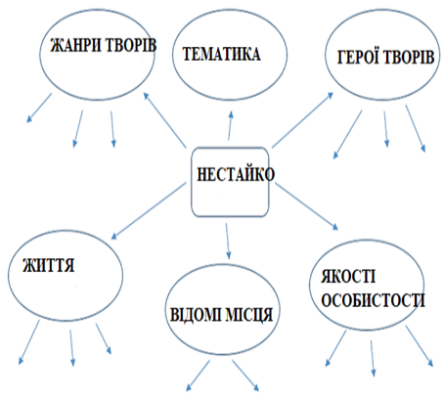  —Я переконався, що твори В.Нестайка...  —Оповідання ”Імпічмент“ допомогло мені зрозуміти...  —Я хотіла б, щоб серед моїх друзів був...,бо...  —Я обов’язково прочитаю...  —На сьогоднішньому уроці мені найбільше сподобалось...  Учитель.  Сьогодні ви познайомились іще з одним оповіданням В. Нестайка. Думаю, що зрозуміли про те, яким повинен бути президент класу і не тільки...  Людина чесна, справедлива, якій можна довіряти, з якою приємно спілкуватись, відпочивати, завжди можна одержати підтримку, на яку хочеться рівнятись, тобто бути справжнім другом.  У вас виникло бажання прочитати про нові пригоди героїв книг В.Нестайка? Завітайте до бібліотеки!  V.Домашнє завдання.  Написати відгук на самостійно прочитане оповідання В.Нестайка за планом:  1.Автор і назва твору.  2.Тема оповідання.  3Як розгортаються в ньому основні події.  4.Епізод. що найбільше запам’ятався.  5.Хто з героїв найбільше сподобався і чому?  6.Загальне враження, яке справило оповідання. Над чим заставило замислитись.  (Рекомендовано прочитати оповідання ”Пригоди Грицька Половинки“)

Додаток З
Урок позакласного читання на тему: «У дорогу, друзі!»
(Книги про мандрівників та подорожі, справжні та вигадані)
Цілі: уточнити уявлення учнів про роль вигадки у художній літературі; формувати в учнів читацький інтерес, розвивати допитливість, увагу, пам'ять; виховувати любов до читання, сміливість, доброту.
Обладнання:
✓ Виставка книг: Л. Керрол. "Аня в країні чудес" (переклад В.Набокова), З Лагерлеф. «Чудова подорож Нільса з дикими гусями», Анна Багряна “Македонські оповідки”, Артем Чапай “Подорож із Мамайотою у пошуках України” та інші.
✓ Портрети мандрівників: В.Берінг, Ф.Магеллан, Н.Міклухо-Маклай, Х.Колумб;
✓ Портрет Сельми Лагерлеф;
✓ Географічний атлас «Світ і людина»»
✓ Н.А.Римський-Корсаков. "Океан - море синє" (вступ до опери "Садко");
✓ Карта півкуль;
✓ Дитячі малюнки.
ХІД УРОКУ
1. Організаційний момент.
2. Повідомлення теми та цілей уроку.
– Прочитайте тему уроку. Скажіть, про що йтиметься сьогодні?
- Сьогодні на уроці ми вирушимо у незвичайну подорож книгами відомих письменників. Зверніть увагу на виставку книжок. Які дві групи можна розділити ці книги? (1- про справжніх мандрівників, 2- про вигадані).
- Хто такі мандрівники? (люди, які вирушають у далекі країни вивчення нових земель).
- У тлумачному словнику про мандрівників говориться таке: це мандрівник, який перебуває в дорозі, у їзді, у ходьбі або багато їздить «по чужих місцях», відкриває їх, робить відкриття для себе та народів, які населяли ті країни)
– Яких великих мандрівників ви знаєте?
(Христофор Колумб відкрив Америку, Ф.Магеллан здійснив першу кругосвітню подорож, М.Міклухо-Маклай досліджував острів Нова Гвінея)
3.Учні виступають з інформацією про українських мандрівників.
Якими ж крутими вони були! І як мало про них і досі знають! Українці здійснювали довколосвітні подорожі ще тоді, коли це було смертельно небезпечно. Також досліджували Аляску, Гаваї, Папуа-Нову Гвінею, Океанію, Ефіопію, відкривали Антарктиду та інші невідомі землі, йшли з першовідкривачами на Південний полюс, проводили астрономічні спостереження на острові Пасхи, наносили на карти притоки Нілу, знімали перші у світі фільми про подорожі та робили перші у світі тревел-фото, складали перші словники екзотичних мов (наприклад, гавайської) та викладали есперанто в Пекінському університеті, друкували свої новели в японській періодиці, шукали і знаходили золоті копальні царя Соломона в Африці.
Довший час Україна входила до складу Російської імперії. Науковці, дослідники, вчені, мореплавці українського походження – і їх було справді чимало! – а також їхні здобутки та відкриття апріорі вважалися російськими. І зараз такими вважаються. Їх забували, замовчували, присвоювали, применшували. Ми хочемо розповісти про наших хоробрих, талановитих земляків, відновивши історичну справедливість. Ми хочемо сказати: українці – активні мандрівники, які залишили слід у світовій науці, географії, історії та багатьох інших сферах!

В рамках цього матеріалу не розповімо про усіх, втім хоча б двома теплими словами хочемо згадати про племінника Маркіяна Шашкевича – Богуслава Шашкевича, якого доля закинула до Персії, де він долучився до визвольного руху. Про нащадка козацького роду Василя Мамалигу з Бессарабії, який став помічником раджі острова Ломбок та очолив повстання в Індонезії. Про мандрівника та художника Луїса Чоріса, вихідця з Катеринослава (нині – Дніпро), чиїм іменем названий острів поблизу Аляски. Хоробрій мандрівниці Софії Яблонській ми уже присвятили велику статтю. А зараз – про інших українських науковців та дослідників, які неодмінно заслуговують на нашу добру пам’ять.
Хто були перші українські мандрівники?
Вони були паломниками. Наприклад, ігумен одного з монастирів Чернігівщини Данило залишив опис своєї подорожі до Святої Землі. У творі “Житіє і ходіння Данила, Руської землі ігумена” паломник описав свою подорож, яку здійснив у 1106 – 1108 pp. В подорожніх нотатках йдеться не лише про духовні переживання, а й географічні, історичні, етнографічні спостереженння автора. Твір переклали грецькою, німецькою та французькою мовами.
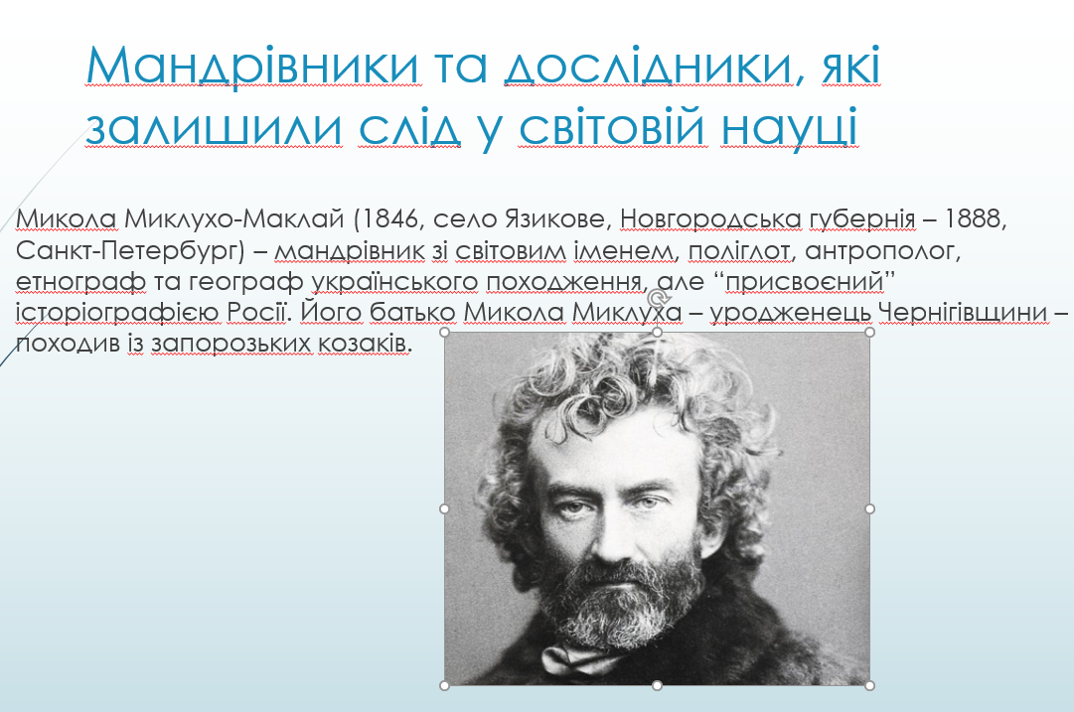

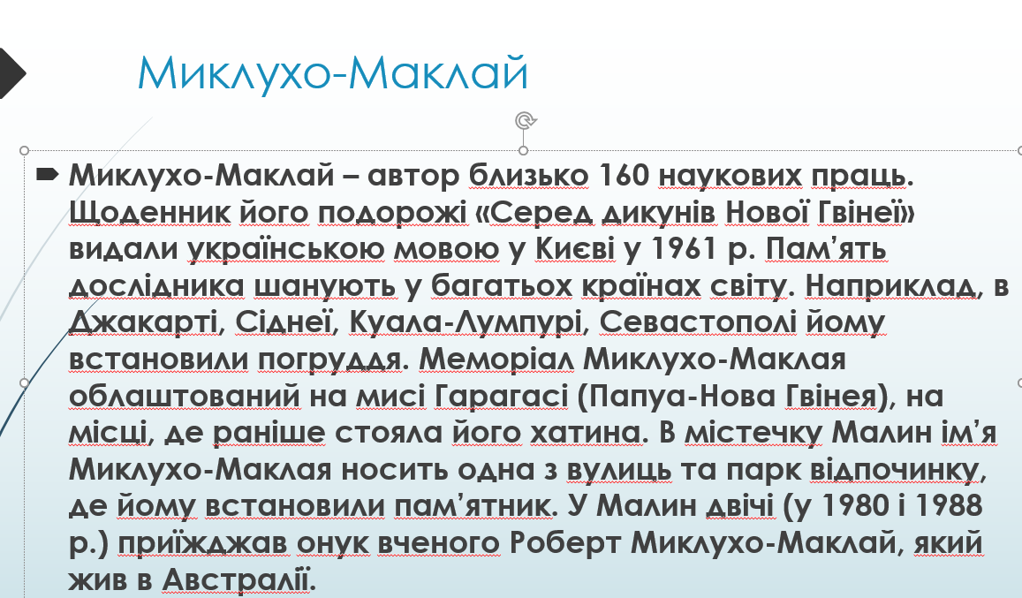
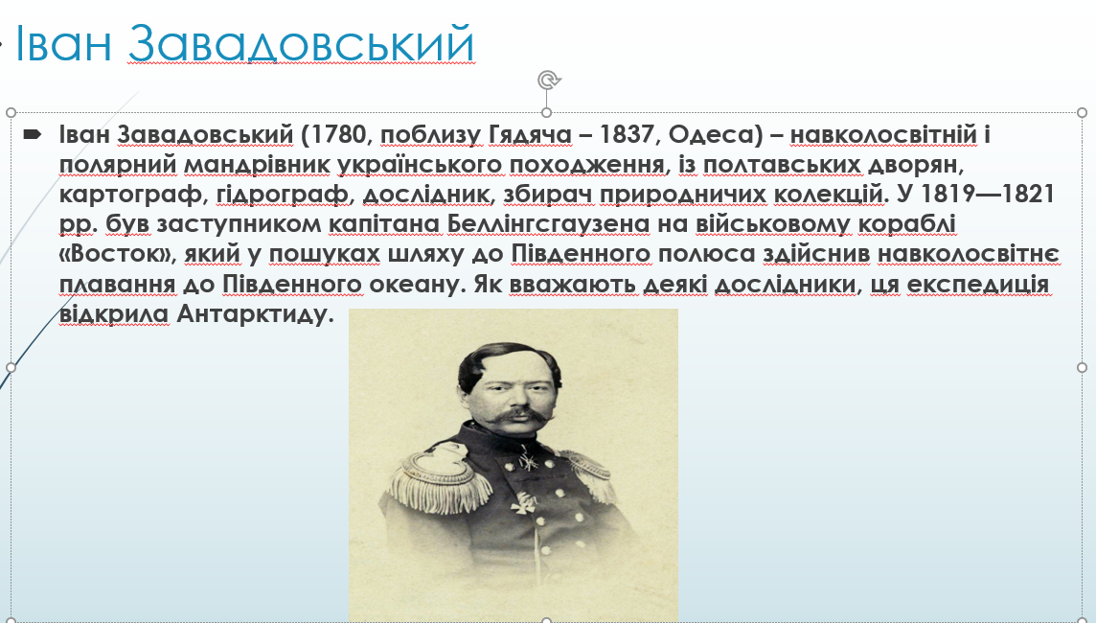
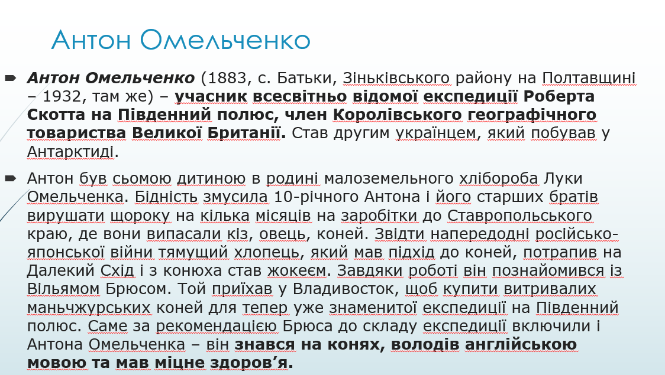
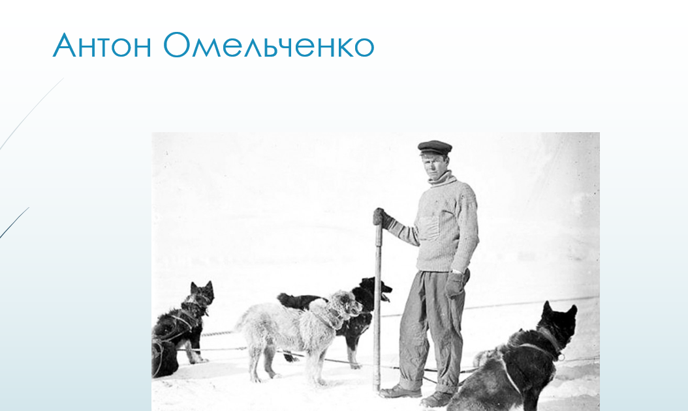
Фізкультхвилинка.
5. Казкові, вигадані подорожі.
- У якій книзі головний герой вирушає у чудову казкову подорож справжньою країною?
- Коротку біографію С.Лагерлеф розповість Ковальова Олена.
- Цього року Сельме Лагерлеф виповниться 150 років від дня народження.
– С.Лагерлеф запропонували написати підручник географії рідної країни для шведських хлопців. Матеріали для книги були зібрані, але ніяк не вдавалося поєднати їх загальним казковим сюжетом. І тут Сельма згадала давню історію про домашнього гусака. Залишилося тільки придумати чоловічка – ним став Нільс.
- Розкажіть коротко про подорож Нільса.
- Скільки років головному героєві?
- Хто перетворив Нільса на крихітного чоловічка? Як це сталося?
- Чому Нільс вирушив у подорож?
- Розкажіть, як гусяча зграя Аккі Кнебекайзе прийняла до себе в зграю Нільса та Мартіна.
- Що дивного трапилося з Нільсом після чаклунства над ні?
– З ким він познайомився під час подорожі? Прочитайте їхні імена та позначте хто друг, а хто ворог.
- Які умови потрібно було виконати Нільсу, щоб стати більшим?
- Розкажіть, яким Нільс був за нашої першої зустрічі, до подорожі?
- Яка пригода Нільса вам найбільше сподобалася.
-Хто захотів стати маленьким? (гусеня Юксі)
- Доведіть, що це казкова повість.
- Чого вона вас навчила?
VІ. Завдання для команд
1. Конкурс « Хто швидше?»
Цей конкурс допоможе визначити найуважнішого читача. Кожній команді необхідно відповісти на однакову кількість питань. Якщо відповідь дається з першої спроби, команда отримує 2 бали. Якщо з другої - 1 бал.
Завдання 1 команді
1. Улюблена справа Нільса. (Стріляти в горобців з рогатки, крутити хвіст коту)
2.Звідки з'явився гном? (Зі скрині)
3.Як звали улюбленого гусака головного героя? (Мартін)
4. Хто розповів Нільсу про нашестя щурів? (Лелека)
5.Як Мартін потрапив в полон? (Його спіймали діти)
6.Гуска – очільниця диких гусей. (Акка)
7.За що були покарані люди з казкового багатого міста? (За гордість)
8.Хто така Сірле? (Білка)
9.Де сховався Нільс від Бронзової людини? (В капелюсі Розенбаума)
10. Куди летіли дикі гуси? (В Лапландію)
Завдання 2 команді
1. Як звали тата Нільса? (Хольгер Нільсон)
2. Яку послугу надав Нільс ведмедям? (Попередив їх про появу мисливців.)
3. Навіщо ворони викрали Нільса? (Щоб він допоміг їм відкрити глечик з сріблом.)
4. Чому морський цар затопив місто Вінетта? (Жителі міста вбивали моряків, морських тварин і птахів, топили кораблі, щоб ніхто в світі не знав, де знаходиться багате місто Вінетта.)
5. В який день тижня почалася ця історія? (Неділя)
6. Що Нільс завжди зберігав у кишені? (Ножик)
7. Що повинен був зробити Нільс, щоб з гнома перетворитися на людину? (Знайти істоту, яка захоче залишитися маленькою на все життя.)
8. Назвіть прізвище Нільса. (Хол'герссон.)
9. Скільки років було Нільсу? (12 років.)
10. До кого звернувся Нільс за допомогою, вийшовши на подвір'я маленьким? (До кота)
2. «Згадай імена»
Згадати імена тварин з твору і записати їх на карточці.
Білка -_______________(Сірле)
Гусак- _______________(Мартін)
Білочка - __________(Тірле)
Лелека - ________________(Ерменрих)
Лис - ________________(Смірре)
Ворон - _____________( Фумле-Друмле)
3. « Цитати»
Перед вами цитати з твору. Розставте їх у правильній послідовності так, щоб вийшов цитатний план.( командам даються однакові завдання).

«Тут Нільсу спало на думку, що він продешевив ...»
«Та це ж Мартін, кращий мамин гусак ...»
«У маленькому шведському селі Вестменхег жив ...»
«Це була сама Акка Кнебекайзе, очільниця зграї ...»
«Нільс і сам не помітив, як заснув ...»
«І раптом він побачив, що з дзеркала на нього дивиться крихітний чоловічок ...»
«Зі злості у Мартіна відразу додалося сили ...»
«Десь над головою Нільса зашуміли крила ...»
«Мати часто розповідала Нільсу про гномів ...»
«Милий котик, ти знаєш усі закутки на нашому дворі. Будь ласкавий, допоможи знайти гнома ... »
«Ти перша людина, від якої ми бачили добро ...»

Учні розставляють послідовність цитат :
1 «У маленькому шведському селі Вестменхег жив ...»
2 «Нільс і сам не помітив, як заснув ...»
3 «Мати часто розповідала Нільсу про гномів ...»
4 «Тут Нільсу спало на думку, що він продешевив ...»
5 «І раптом він побачив, що з дзеркала на нього дивиться крихітний чоловічок ...»
6 «Милий котик, ти знаєш усі закутки на нашому дворі. Будь ласкавий, допоможи знайти гнома ... »
7 «Десь над головою Нільса зашуміли крила ...»
8 «Та це ж Мартін, кращий мамин гусак ...»
9 «Зі злості у Мартіна відразу додалося сили ...»
10 «Це була сама Акка Кнебекайзе, очільниця зграї ...»
11 «Ти перша людина, від якої ми бачили добро ...»
5. «Казкові подорожі»
Хто більше згадає героїв інших казок, які здійснили незвичайну подорож.
Варіанти відповідей:
1. Разом з Чебурашкою і Крокодилом Геною їхала на даху блакитного вагона. (Шапокляк)
2. З нори крота на ластівці в теплі краї. (Дюймовочка)
3. Капітан яхти «Біда», що зробив подорож навколо світу. (Врунгель)
4. Відправився на орлі в Африку. (Айболить)
5. Разом з Волькою здійснив політ на килимі літаку. (Хоттабич)
6. Прилетів на ядрі в табір турецького війська. (Мюнхаузен)
7. Коротун з Квіткового міста, що зробив політ на повітряній кулі в Зелене місто. (Незнайка)
6. «Розшифруй запис».
Казка про Нільса має багато перекладів. В одному перекладі говориться, що Нільс перетвориться в людину тільки тоді, коли буде зарізаний білий гусак. А за версією іншого перекладача хлопчикові всього лише необхідно було вимовити заклинання. У вас з'явилася можливість розгадати запис, виконаний незвичайною мовою.
Підказка: шукайте знайомі літери українського алфавіту, складайте слова. Команда, що виконала завдання швидше , отримує бал.


S Т ℜ И ⊗ П ◊ ЕР ℑ Е ∇ Т ВО Р ∧ И ∪ Ш © С Я ⊃ В θ Л ⊆ Ю # Д ⊕ И ℵ Н
∅ У ∠ ЯК ≅ Щ, ∀ О ∃ Г% УС ∴ А θ К ∏ [ О ⊥ ® В ⎣ Е π Р ⌡ Н ⎤ Е ⎝ Т ⎛ Ь {С Я ⎮ Д оДО
М ⇑ У.
Відповідь: «Ти перетворишся в людину, якщо гусак повернеться додому»

7. «Добрі справи Нільса»
Ви добре знаєте героїв книги. А чи зможете згадати, про що йде мова, якщо я буду просто зачитувати вам уривки з тексту? Зараз подивимося, хто швидше відгадає.
• «Незграбне, потворне пташеня. Воно було покрите рідким пухом, на маленьких крилах сторчма стояли прямі жорсткі пір'я ». (Орел.)
• «Дуже нескладний птах. Шия і тулуб у нього трохи більші, ніж у звичайного гусака, а крила, чомусь величезні, як у орла, ноги, немов дві тонкі жердини, пофарбовані в червоний колір. Дзьоб довжелезний, а прироблений зовсім до маленької голові ». (Лелека.)
«... Вбивають в землю кілька жердин, а потім обтягують оленячими шкурами. І називають такі будинки ... »(Чумамі.)
• «Ось між чумамі бродять якісь тварини. На головах у них роги ... Ціле стадо лапландських домашніх ... »(Оленів.)
8. « Встав слова»
Як виглядав гном?

На голові - ______________ капелюх, _______________ кафтанчик, прикрашений мереживним комірцем і манжетами, панчохи до колін, зав'язані ____________ бантами, а на _______________ сап'янових черевичках поблискують _________________ пряжки.

У що був одягнений гном?
(На голові - крислатий капелюх, чорний кафтанчик , прикрашений мереживним коміром та манжетами, панчохи до колін, зав'язані пишними бантами, а на червоних сап'янових черевичках поблискують срібні пряжки)
9. «Мозаїка»
Завдання : зібрати мозаїку і наклеїти на папір.
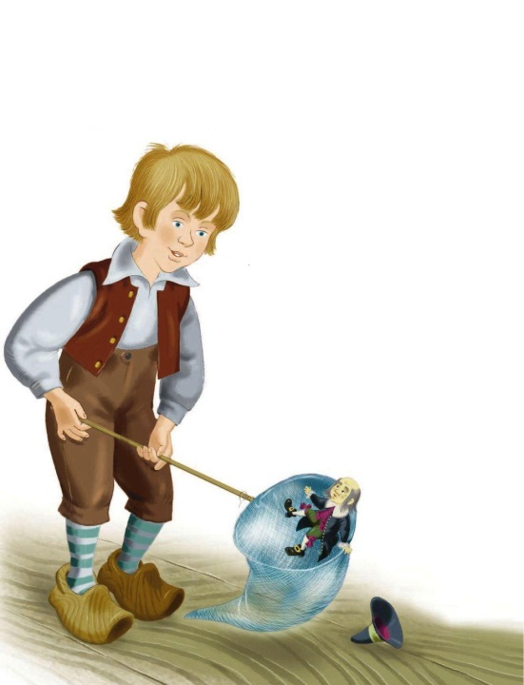1.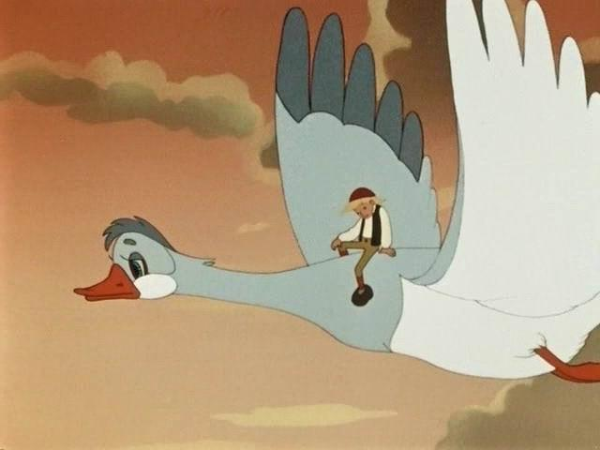2.
VІ. Підведення підсумків уроку.
1. Визначення переможців
2. Слово вчителя
У казці С. Лагерлеф ми спостерігаємо перетворення недоброго і ледачого хлопчика в добру, чуйну, надійну людину.
Це не просто подорож, це виховання особистості. Завдяки зустрічам і подіям подорожі в Нільса Хольгерссона прокидається доброта, він починає хвилюватися чужими нещастями, радіти радощами іншого, переживати чужу долю, як свою. У хлопчика з'являється здатність співпереживати, без якої людина - не людина.
3. Матеріали для допитливих .
- Окрім того, що Сельма Лагерлеф першою із жінок отримала Нобелівську премію з літератури (1909), вона ще й третя взагалі серед жінок-нобелівських лауреатів (після Марії Кюрі та Берти Зуттнер).
- Шведи настільки пишалися своєю співвітчизницею, що помістили її портрет на купюру вартістю 20 крон. А з іншого боку цієї банкноти були зображені Нільс і Мартін. Такого не було з жодним казковим героєм!
- У Стокгольмі встановлено пам’ятник зачарованому Нільсу. Це найменша скульптура у світі: її висота всього 10 сантиметрів.
- Після смерті письменниці в її родовому маєтку було відкрито музей Сельми Лагерлеф.

